
ΠΑΝΕΠΙΣΤΗΜΙΟ ΠΕΙΡΑΙΩΣ
ΣΧΟΛΗ ΤΕΧΝΟΛΟΓΙΩΝ ΠΛΗΡΟΦΟΡΙΚΗΣ ΚΑΙ ΕΠΙΚΟΙΝΩΝΙΩΝ
ΤΜΗΜΑ ΠΛΗΡΟΦΟΡΙΚΗΣ

Πτυχιακή Εργασία

Τίτλος Πτυχιακής Εργασίας | Πλατφόρμα διαχείρισης χωραφιών και καλλιεργειών με χρήση Java/SpringBoot και React  Field and crop management platform built with Java/Spring Boot and React
Ονοματεπώνυμο Φοιτητή | Στόικος Ιωάννης Παναγιώτης
Πατρώνυμο | Βασίλειος
Αριθμός Μητρώου | Π22164
Επιβλέπων | Αλέπης Ευθύμιος

Ημερομηνία Παράδοσης: Ιούλιος 2026
Copyright ©

Απαγορεύεται η αντιγραφή, αποθήκευση και διανομή της παρούσας εργασίας, εξ
ολοκλήρου ή τμήματος αυτής, για εμπορικό σκοπό. Επιτρέπεται η ανατύπωση,
αποθήκευση και διανομή για σκοπό μη κερδοσκοπικό, εκπαιδευτικής ή ερευνητικής
φύσης, υπό την προϋπόθεση να αναφέρεται η πηγή προέλευσης και να διατηρείται το
παρόν μήνυμα.
Οι απόψεις και τα συμπεράσματα που περιέχονται σε αυτό το έγγραφο εκφράζουν
αποκλειστικά τον συγγραφέα και δεν αντιπροσωπεύουν τις επίσημες θέσεις του
Πανεπιστημίου Πειραιώς.
Ως συγγραφέας της παρούσας εργασίας δηλώνω πως η παρούσα εργασία δεν αποτελεί
προϊόν λογοκλοπής και δεν περιέχει υλικό από μη αναφερόμενες πηγές.

Ευχαριστίες

Εκφράζω την ειλικρινή και εγκάρδιά μου ευγνωμοσύνη προς την οικογένεια μου, για την αστείρευτη στήριξη που μου προσέφερε ανιδιοτελώς κατά τα έτη της πολυμόχθου ακαδημαϊκής μου πορείας. Επίσης, ευχαριστώ τον κ. Αλέπη για την βοήθεια και την καθοδήγηση κατά την εκπόνηση της πτυχιακής. Τέλος, ευχαριστώ πολύ τον Χατζηγιάννη Α. Αναστάσιο για την γραμματικοσυντακτική επιμέλεια του κειμενικού σώματος.

Περίληψη

Η παρούσα πτυχιακή εργασία παρουσιάζει την σχεδίαση και υλοποίηση του AgriManager, ενός ολοκληρωμένου πληροφοριακού συστήματος (ERP) και συστήματος γεωγραφικών πληροφοριών (Web GIS), με κέντρο αναφοράς τον πρωτογενή τομέα. Η πλατφόρμα αναπτύχθηκε ούτως ώστε να προσφέρει στους παραγωγούς ένα ενιαίο ψηφιακό κέντρο ελέγχου για τη διαχείριση αγροτεμαχίων, καλλιεργειών, επιχειρησιακών (operational) εργασιών, καθώς και οικονομικών ροών.
Αρχιτεκτονικά, το περιβάλλον διεπαφής χρήστη (frontend) αναπτύχθηκε με React (Vite), Tailwind CSS και React Leaflet για την ψηφιακή οριοθέτηση των κτημάτων. Το δε σύστημα υποστήριξης (backend) βασίστηκε σε Spring Boot (Java) με ασφάλεια JWT, ενώ η διαχείριση των δεδομένων έγινε από τη βάση PostgreSQL με τη χωρική επέκταση PostGIS (SRID 4326), με σκοπό την αυστηρή τήρηση του προσανατολισμού μήκους και πλάτους για την ακεραιότητα των γεωγραφικών πολυγώνων.
Στα προηγμένα χαρακτηριστικά του συστήματος περιλαμβάνεται επίσης ο «Ψηφιακός Γεωπόνος», ένα υποσύστημα Τεχνητής Νοημοσύνης μέσω του Groq API (Llama 3), το οποίο χρησιμοποιεί μηχανισμό Dynamic Prompt Context-Building για την παροχή εξατομικευμένων, hallucination-free συμβουλών βάσει των πραγματικών δεδομένων της καλλιέργειας. Επιπλέον, ενσωματώνεται ένα αμετάβλητο οικονομικό καθολικό (Financial Ledger) για δυναμικό υπολογισμό κερδοφορίας ανά κτήμα (Field Breakdown), καθώς και εξωτερικά APIs (OpenWeather, OpenStreetMap Overpass, Wikipedia Fallback), με δυνατότητα εξαγωγής αναφορών σε PDF. Εν γένει, το AgriManager αναπτύχθηκε προκειμένου να προταθεί ως μια production-ready, scalable λύση με μινιμαλιστική αισθητική, έτοιμη να υποστηρίξει τον ψηφιακό μετασχηματισμό επί του πεδίου.
Λέξεις-κλειδιά: Αγροτικό ERP, Web GIS, React, Spring Boot, PostGIS, Groq AI, Llama 3, Οικονομικό Καθολικό.

Abstract

This thesis presents the design and implementation of AgriManager, an integrated Enterprise Resource Planning (ERP) and Web Geographic Information System (Web GIS) platform for the primary agricultural sector. The application provides farmers with a unified digital control hub to manage fields, crops, operational tasks, and financial flows.
Architecturally decoupled, the Frontend is built with React (Vite), Tailwind CSS, and React Leafletfor interactive field boundary delineation. The Backend is powered by Spring Boot (Java) featuring JWT authentication, while data persistence is handled by a PostgreSQL database with the PostGIS spatial extension (utilizing SRID 4326), strictly adhering to a Longitude-Latitude coordinate orientation for spatial geometry integrity.
Advanced subsystems include the "Digital Agronomist," an AI module driven by the Groq API (Llama 3) that employs a Dynamic Prompt Context-Building mechanism to generate personalized, hallucination-free agronomic advice based on live crop context. Additionally, the system integrates an immutable financial ledger for real-time net profit tracking per field (Field Breakdown), external APIs (OpenWeather, OpenStreetMap Overpass, Wikipedia Fallback), and native PDF report exporting. AgriManager delivers a production-ready, scalable solution with a minimalist aesthetic, driving digital transformation in modern agriculture.
Key words: Agricultural ERP, Web GIS, React, Spring Boot, PostGIS, Groq AI, Llama 3, Financial Ledger.
Πίνακας Περιεχομένων

1. Εισαγωγή 10
1.1 Γενική περιγραφή του έργου 10
1.2 Ορισμός του προβλήματος 11
1.3 Βασικοί στόχοι 12
1.4 Τεχνική αρχιτεκτονική και τεχνολογικό stack 13
1.4.1. Το τεχνολογικό υπόβαθρο του backend 14
1.4.2 Το τεχνολογικό υπόβαθρο του frontend 14
2. Αρχιτεκτονική και δομή backend και frontend 15
2.1 Αρχιτεκτονική και δομή καταλόγων backend (Spring Boot) 15
2.1.1 Επίπεδο παραμετροποίησης (config) 16
2.1.2 Επίπεδο διασύνδεσης REST Endpoints (controller) 17
2.1.3 Επίπεδο μεταφοράς δεδομένων (dto), και η επιλογή των Java Records 18
2.1.4 Επίπεδο οντοτήτων και μοντέλου δεδομένων (model) 19
2.1.5 Επίπεδο πρόσβασης δεδομένων (repository) 19
2.1.6 Επίπεδο επιχειρησιακής λογικής (service) 20
2.2 Αρχιτεκτονική και δομή καταλόγων Frontend (React / Vite) 21
2.2.1 Επίπεδο διαχείρισης API και παγκόσμιας κατάστασης (src/api, src/context) 21
2.2.2 Δομικά στοιχεία διασύνδεσης και Layout Shells (src/components) 22
2.2.3 Σελίδες αυθεντικοποίησης και λειτουργιών χρήστη (Auth & Farmer Pages) 22
2.2.4 Επίπεδο κοινών βοηθητικών συναρτήσεων (src/utils, src/i18n.jsx) 23
2.3 Μοντέλο ροής δεδομένων (Data Flow) 24
2.3.1 Ανάλυση των βημάτων της ροής δεδομένων 25
3. Αναλυτική περιγραφή και λειτουργίες web εφαρμογής (React Components) 26
3.1 Υποδομή αυθεντικοποίησης και διαχείρισης προτιμήσεων (Login.jsx & Signup.jsx) 26
3.1.1 Σκοπός οθόνης 26
3.1.2 Στοιχεία διασύνδεσης (Layout Components) 26
3.1.3 Ενέργειες χρήστη (User Actions) 27
3.1.4 Αποτέλεσμα και επιχειρησιακά πλεονεκτήματα 27
3.2 Αρχική οθόνη και κεντρικός πίνακας ελέγχου (Dashboard.jsx) 28
3.2.1 Σκοπός οθόνης 28
3.2.2 Στοιχεία διασύνδεσης (Layout Components) 29
3.2.3 Ενέργειες χρήστη (User Actions) 29
3.2.4 Αποτέλεσμα και επιχειρησιακά πλεονεκτήματα 29
3.3 Ψηφιακή σχεδίαση και διαχείριση αγροτεμαχίων (Fields.jsx) 30
3.3.1 Σκοπός οθόνης 30
3.3.2 Στοιχεία διασύνδεσης (Layout Components) 31
3.3.3 Ενέργειες χρήστη (User Actions) 32
3.3.4 Αποτέλεσμα και επιχειρησιακά πλεονεκτήματα 33
3.4 Διαχείριση καλλιεργειών και ζωνών (FieldCrops.jsx) 34
3.4.1 Σκοπός οθόνης 34
3.4.2 Στοιχεία διασύνδεσης (Layout Components) 35
3.4.3 Ενέργειες χρήστη (User Actions) 35
3.4.4 Αποτέλεσμα & επιχειρησιακά πλεονεκτήματα 36
3.5 Συγκεντρωτικός προγραμματισμός και διαχείριση εργασιών (GlobalTasks.jsx) 36
3.5.1 Σκοπός οθόνης 36
3.5.2 Στοιχεία διασύνδεσης (Layout Components) 37
3.5.3 Ενέργειες χρήστη (User Actions) 37
3.5.4 Αποτέλεσμα & επιχειρησιακά πλεονεκτήματα 39
3.6 Στατιστική ανάλυση και οικονομικά analytics αγρότη (Analytics.jsx) 40
3.6.1 Σκοπός οθόνης 40
3.6.2 Στοιχεία διασύνδεσης (Layout Components) 41
3.6.3 Ενέργειες χρήστη (User Actions) 43
3.6.4 Αποτέλεσμα και επιχειρησιακά πλεονεκτήματα 43
3.7 Υποσύστημα διαχείρισης προφίλ και ασφάλειας χρήστη (Profile.jsx) 44
3.7.1 Σκοπός οθόνης 44
3.7.2 Στοιχεία διασύνδεσης (Layout Components) 44
3.7.3 Ενέργειες χρήστη και ροή δεδομένων frontend 46
3.7.4 Αποτέλεσμα & επιχειρησιακά πλεονεκτήματα frontend 46
3.8 Analytics διαχειριστή και διαχείριση χρηστών (Admin Components) 47
3.8.1 Σκοπός οθόνης 47
3.8.2 Στοιχεία διασύνδεσης (Layout Components) 47
3.8.3 Ενέργειες διαχειριστή (Admin Actions) 49
3.8.4 Αποτέλεσμα & επιχειρησιακά πλεονεκτήματα 50
4. Δομή βάσης δεδομένων και Java Entities (PostgreSQL / PostGIS) 51
4.1 Σχεσιοδυναμική και χωρική αρχιτεκτονική (Relational & Spatial Architecture) 51
4.1.1 Η επιλογή της PostgreSQL ως επιχειρησιακού RDBMS 51
4.1.2 Η επέκταση PostGIS και η γεωχωρική διαχείριση 51
4.1.3 Σύστημα αναφοράς συντεταγμένων (SRID 4326) και προσανατολισμός 52
4.2 Ανάλυση σχήματος πινάκων και σχεσιακών οντοτήτων 52
4.2.1 Πίνακας χρηστών (users) 53
4.2.2 Πίνακας αγροτεμαχίων (fields) 54
4.2.3 Πίνακας καλλιεργειών (crops) 55
4.2.4 Πίνακας εργασιών (tasks) 56
4.2.5 Πίνακας οικονομικών εγγραφών (financial_records) 57
4.2.6 Ακεραιότητα δεδομένων και διαδοχική διαγραφή (Cascade Delete) 57
5. Υποσύστημα τεχνητής νοημοσύνης (Grow AI Integration) 58
5.1 Αρχιτεκτονική και επιλογή της υποδομής Groq API 58
5.2. Μηχανισμός δυναμικής σύνθεσης πλαισίου (Dynamic Prompt Context-Building) 60
5.2.1 Συλλογή operational δεδομένων 60
5.2.2 Στερεοποίηση περιορισμών (System Prompt Hardening) 60
5.2.3 Δομή του δυναμικού prompt (template) 61
5.3. Επιχειρησιακά πλεονεκτήματα και αποτελέσματα 62
6. Μελλοντικές βελτιώσεις και συμπεράσματα 63
6.1 Μελλοντικές επεκτάσεις 63
6.2 Συμπεράσματα 64
ΠΙΝΑΚΑΣ ΟΡΟΛΟΓΙΑΣ 65
ΣΥΝΤΜΗΣΕΙΣ – ΑΡΚΤΙΚΟΛΕΞΑ – ΑΚΡΩΝΥΜΙΑ 66
Βιβλιογραφία - Δικτυογραφία 68

Κατάλογος Εικόνων
Εικονα 1: Use Case Diagram UML του συστήματος AgriManager 11
Εικονα 2: Αρχιτεκτονική δομή και ροή δεδομένων του συστήματος AgriManager. 13
Εικονα 3: Αρχεία config Java 16
Εικονα 4: Αρχεία Controller Java 17
Εικονα 5: Αρχεία DTO Java 18
Εικονα 6: Αρχεία Model Java 19
Εικονα 7: Αρχεία Repository Java 19
Εικονα 8: Αρχεία Service Java 20
Εικονα 9: Αρχεία API και Context JS/React 21
Εικονα 10: Αρχεία Auth και Field React 22
Εικονα 11: Αρχεία Utils JS 23
Εικονα 12: Request Life Diagram 24
Εικονα 13: Σελίδα Login 26
Εικονα 14: Dashboard/Αρχική Σελίδα 28
Εικονα 15: Σελίδα Εγγραφής/Επεξεργασίας Χωραφιών 29
Εικονα 16: Modal Επεξεργασίας Χωραφιού 30
Εικονα 17: Σελίδα Επεξεργασίας/Διαχείρισης Χωραφιών μετά από Εγγραφή 31
Εικονα 18: Σφάλμα κατά την Εγγραφή νέου χωραφιού 32
Εικονα 19: Modal Δημιουργίας νέας καλλιέργειας 33
Εικονα 20: Σελίδα Καλλιεργιών του ”Χωράφι 1” 34
Εικονα 21: Modal Πληροφοριών Wikipedia 35
Εικονα 22: Modal Δημιουργίας νέας εργασίας 36
Εικονα 23: Σελίδα Εργασιών 37
Εικονα 24: Σελίδα Εργασιών μετά τη χρήση Φίλτρου 37
Εικονα 25: PDF με Εκκρεμείς και Ολοκληρωμένες Εργασίες 38
Εικονα 26: Σελίδα Στατιστικών 39
Εικονα 27: Σελίδα Στατιστικά- Pie Charts 40
Εικονα 28: ελίδα Στατιστικά- Πίνακας ”Ανάλυση ανά Χωράφι” 41
Εικονα 29: PDF Στατιστικών 42
Εικονα 30: Σελίδα Προφίλ 43
Εικονα 31: Modal Αλλαγής Κωδικού 44
Εικονα 32: Σελίδα Προφίλ-Banner 45
Εικονα 33: Σελίδα Στατιστικών Admin 46
Εικονα 34: Σελίδα Στατιστικών Admin - Φίλτρο Αναζήτησης Χρήστη 47
Εικονα 35: Σελίδα Διαχείρησης Χρηστών Admin 47
Εικονα 36: Popup Επιβεβαίωσης για τη διαγραφή Χρήστη 48
Εικονα 37: PDF Στατιστικών Admin 49
Εικονα 38: Database schema 51
Εικονα 39: Sequence Diagram AI Subsystem 57
Εικονα 40: AI Bot Modal 58
Εικονα 41: AI Bot - Απάντηση 59

Κατάλογος Πινάκων
Table 1: Πίνακας Χρηστών 54
Table 2: Πίνακας Αγροτεμαχίων 55
Table 3: Πίνακας Καλλιεργιεών 56
Table 4: Πίνακας Εργασιών 57
Table 5: Πίνακας οικονομικών εγγραφών 58

1. Εισαγωγή

1.1 Γενική περιγραφή του έργου
Το πληροφοριακό σύστημα που ονοματοδοτήθηκε από τον γράφοντα ως "AgriManager", συνιστά μία σύγχρονη, ολοκληρωμένη full-stack cloud εφαρμογή, η οποία σχεδιάστηκε και αναπτύχθηκε με σκοπό την ψηφιοποίηση, την οργάνωση, καθώς και τη βελτιστοποίηση των καθημερινών επιχειρησιακών και παραγωγικών διαδικασιών μίας αγροτικής εκμετάλλευσης. Στόχος του εν λόγω συστήματος είναι η γεφύρωση του χάσματος ανάμεσα στην παραδοσιακή διαχείριση της γης και στις σύγχρονες τεχνικές της γεωργίας ακριβείας (Precision Agriculture), με σκοπό την διαμόρφωση ενός ενοποιημένου ψηφιακού περιβάλλοντος, τόσο για τον ανεξάρτητο παραγωγό (αγρότη), όσο και για τον διαχειριστή (admin) της πλατφόρμας.
Η αρχιτεκτονική του AgriManager συνδυάζει ένα ισχυρό, ασφαλές, και πολυεπίπεδο (layered) σύστημα υποστήριξης (backend), βασισμένο σε Spring Boot και Java 21, με ένα διαδικτυακό περιβάλλον διεπαφής που χαρακτηρίζεται από εξαιρετική απόκριση (ultra-responsive web interface), ανεπτυγμένο με React 19 και Vite. Στο επίκεντρο της λειτουργικότητας του συστήματος βρίσκεται η διαχείριση πραγματικών γεωχωρικών δεδομένων μέσω της επέκτασης PostGIS της PostgreSQL, η οποία συμβάλει στην ακριβή ψηφιακή αποτύπωση των αγροτεμαχίων πάνω σε διαδραστικούς χάρτες.
Οι βασικοί άξονες λειτουργίας του AgriManager περιλαμβάνουν:
- γεωγραφική απεικόνιση και χαρτογράφηση, η οποία επιτρέπει στους παραγωγούς να σχεδιάζουν απευθείας τα όρια των χωραφιών τους πάνω σε χάρτες OpenStreetMap, να υπολογίζουν αυτόματα το εμβαδόν τους σε στρέμματα, και να ορίζουν εσωτερικές καλλιεργητικές ζώνες (crops)·
- πραγματικό οικονομικό καθολικό (Ledger), όπου, μέσω ενός εξελιγμένου και immutable μηχανισμού (FinancialRecord), το σύστημα καταγράφει αυτόματα κάθε έσοδο από συγκομιδές και κάθε έξοδο από εργασίες, ούτως ώστε να θωρακίζεται το οικονομικό ιστορικό του χρήστη από τυχαίες ή operational διαγραφές·
- παρακολούθηση εργασιών σε πραγματικό χρόνο, λειτουργία που παρέχει τη δυνατότητα καταγραφής, προγραμματισμού και άμεσης ενημέρωσης της προόδου των αγροτικών εργασιών (Tasks) μέσω range sliders, με ειδική πρόβλεψη για την αυτόματη εισαγωγή κιλών κατά την ολοκλήρωση συγκομιδών·
- ενσωμάτωση τεχνητής νοημοσύνης (AI Assistant), όπου χρήσει της πρωτοποριακής υποδομής Groq API και του μοντέλου Llama 3, η εφαρμογή διαθέτει έναν ενσωματωμένο ψηφιακό γεωπόνο, ο οποίος αναλύει σε πραγματικό χρόνο τα δεδομένα εδάφους, pH και καλλιεργειών του χρήστη, προσφέροντας εξατομικευμένες και επιστημονικά τεκμηριωμένες συμβουλές στα ελληνικά·
- διασύνδεση με εξωτερικά API, όπου το σύστημα επικοινωνεί σε πραγματικό χρόνο με το OpenWeather API για την παροχή τοπικής πρόγνωσης καιρού με βάση το γεωμετρικό κέντρο (centroid) κάθε χωραφιού, καθώς και με το Overpass API του OpenStreetMap για τον αυτόματο έλεγχο χρήσης γης και τον αποκλεισμό αστικών ή/και οικιστικών ζωνών.
Συνοψίζοντας, το AgriManager αποτελεί ένα ολοκληρωμένο σύστημα επιχειρησιακού σχεδιασμού (ERP) προσαρμοσμένο στις ιδιαιτερότητες του πρωτογενούς τομέα, το οποίο παρέχει στον παραγωγό τα απαραίτητα εργαλεία για τη μείωση του κόστους, την αύξηση της παραγωγής, καθώς και τη λήψη αποφάσεων, οι οποίες βασίζονται σε πραγματικά δεδομένα (data-driven decision making).

1.2 Ορισμός του προβλήματος
Ο πρωτογενής τομέας και η διαχείριση αγροτικών εκμεταλλεύσεων τίθενται καθημερινά σε τροχιά σύγκρουσης με μία σειρά από σύνθετες επιχειρησιακές, οικονομικές και γεωγραφικές προκλήσεις. Η παραδοσιακή προσέγγιση, η οποία βασίζεται σε εμπειρικές μεθόδους ή σε χειρόγραφες καταγραφές, συχνά οδηγεί σε σημαντικές απώλειες εσόδων, σπατάλη φυσικών και χημικών πόρων, καθώς και σε μειωμένη παραγωγικότητα. Τα κυριότερα προβλήματα που εντοπίζονται στην τρέχουσα αγροτική πρακτική, χαρακτηρίζονται από:
- έλλειψη ακριβούς γεωχωρικού ελέγχου, γνώρισμα που συναρτάται με την σχετική έλλειψη διάθεσης από πλευράς παραγωγών για ακριβή ψηφιακή αποτύπωση των ορίων των αγροτεμαχίων τους, με αποτέλεσμα να μην μπορούν να υπολογίσουν με ακρίβεια τις εισροές (λιπάσματα, φάρμακα, νερό) που απαιτούνται ανά στρέμμα, γεγονός που οδηγεί είτε σε υπερβολική χρήση, είτε σε ελλιπή κάλυψη·
- ασυνέπεια και απώλεια οικονομικών δεδομένων, όπου, στις περισσότερες περιπτώσεις, παρατηρείται ότι τα έξοδα των εργασιών και τα έσοδα των συγκομιδών υπολογίζονται αποσπασματικά, γεγονός που συμπαρασύρει και τα οικονομικά στοιχεία όταν τα επιχειρησιακά δεδομένα (όπως μία ολοκληρωμένη εργασία) τροποποιούνται ή διαγράφονται για λειτουργικούς λόγους, συνθήκες που προκαλούν οργανωτικό χάος και αδυναμία εξαγωγής καθαρού κέρδους·
- κακό προγραμματισμό και κακή διαχείριση εργασιών, που συντελούνται όταν απουσιάζει ένα κεντρικό σύστημα παρακολούθησης προόδου των εργασιών σε πραγματικό χρόνο, πράγμα που καθιστά δύσκολο τον συντονισμό του εργατικού δυναμικού, με επακόλουθο την συσσώρευση των εκκρεμοτήτων και την καθυστέρηση κρίσιμων εργασιών (όπως ο ψεκασμός ή η συγκομιδή), χαρακτηριστικά που επηρεάζουν με καίριο τρόπο την ποιότητα της σοδειάς·
- λήψη αποφάσεων χωρίς επιστημονική τεκμηρίωση, διαδικασία που λαμβάνει χώρα λόγω του ότι οι αγρότες συχνά καλούνται να λάβουν κρίσιμες αποφάσεις για την προστασία των καλλιεργειών τους δίχως να έχουν άμεση πρόσβαση σε εξειδικευμένες γεωπονικές συμβουλές ή σε άμεσα μετεωρολογικά δεδομένα, γεγονός που συντείνει στην αύξηση του κινδύνου καταστροφής της παραγωγής, η οποία καθίσταται έρμαιο των ακραίων καιρικών συνθηκών·
- δυσκολία μακροοικονομικής εποπτείας από την κεντρική διοίκηση, δεδομένου ότι σε επίπεδο οργανισμών ή μεγάλων συνεταιρισμών (σε επίπεδο διαχειριστή – administrator), είναι εξαιρετικά δύσκολο να αποτυπωθεί η καθολική παραγωγική και οικονομική εικόνα όλων των μελών, να εντοπιστούν οι μη αποδοτικές εκμεταλλεύσεις, ή να ελεγχθεί η ορθή χρήση των γεωργικών γαιών.
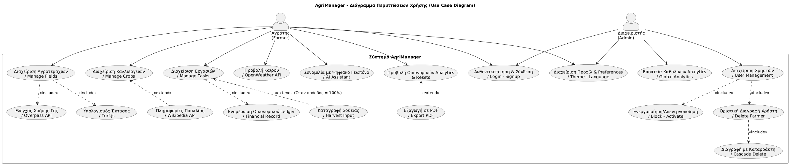Εικονα 1: Use Case Diagram UML του συστήματος AgriManager

1.3 Βασικοί στόχοι
Προς επίρρωση των προαναφερθέντων δυσλειτουργιών, η ανάπτυξη του συστήματος AgriManager πραγματοποιήθηκε έχοντας ως γνώμονα ορισμένους στρατηγικούς και επιχειρησιακούς στόχους, οι οποίοι εξασφαλίζουν τη βιώσιμη και αποδοτική διαχείριση της αγροτικής παραγωγής, και απαριθμούνται από:
- διασφάλιση της ακεραιότητας των δεδομένων (Data Persistence), στα πλαίσια της οποίας κύριος στόχος είναι η εφαρμογή ενός μοντέλου "Financial Ledger", όπου τα οικονομικά records (€) απομονώνονται από τα επιχειρησιακά (operational) δεδομένα, παράμετρος που επιτρέπει στον χρήστη να κάνει resets ή διαγραφές εργασιών χωρίς να χάνονται τα ιστορικά έσοδα και η καταγεγραμμένη παραγωγή (Kg)·
- γεωργία ακριβείας με γεωχωρική εγκυρότητα, όπου χρήσει των PostGIS και Turf.js το σύστημα αποσκοπεί στην παροχή απόλυτης γεωγραφικής ακρίβειας, και ακολούθως επιτρέπει τον αυτόματο υπολογισμό εκτάσεων και τον χωρικό έλεγχο (λ.χ. την επαλήθευση ότι ένα σημείο εργασίας βρίσκεται όντως εντός της ζώνης καλλιέργειας)·
- αυτοματοποίηση και μείωση λειτουργικού κόστους, καθώς η εφαρμογή προτεραιοποιεί την ψηφιακή αυτοματοποίηση της ροής εργασιών, αφού κάνοντας χρήση των dynamic sliders, ο παραγωγός μειώνει τον χρόνο γραφειοκρατικής απασχόλησης, ενώ ο υπολογισμός των εργατοωρών (hours * hourlyCost) προσφέρει ακριβή κοστολόγηση·
- εκδημοκρατισμό της γεωπονικής γνώσης, δοθέντος ότι μέσω του AI Assistant (Groq API / Llama 3), η βασική επιδίωξη είναι να έχει ο κάθε παραγωγός έναν προσωπικό γεωπόνο στην τσέπη του, ο οποίος γνωρίζει το context των χωραφιών του, απαντά ακαριαία, και εκμηδενίζει το latency·
- διαφανή και ασφαλή διακυβέρνηση (Platform Governance), με την πρόβλεψη παροχής προηγμένων εργαλείων στον Admin για τον έλεγχο των χρηστών, την προστασία της πλατφόρμας από κακόβουλες εγγραφές σε αστικές ζώνες, και την ασφαλή εκκαθάριση δεδομένων μέσω cascade διαγραφών.

1.4 Τεχνική αρχιτεκτονική και τεχνολογικό stack
Το πληροφοριακό σύστημα του AgriManager βασίζεται στο αρχιτεκτονικό πρότυπο του αποζευγμένου πελάτη-εξυπηρετητή (Decoupled Client-Server Architecture). Η προσέγγιση αυτή διαχωρίζει πλήρως το επίπεδο παρουσίασης (frontend) από την επιχειρησιακή λογική και τη διαχείριση των δεδομένων (backend), και καθιστά δυνατή την ανεξάρτητη ανάπτυξη, συντήρηση, καθώς και μελλοντική κλιμάκωση των δύο υποσυστημάτων.
Η επικοινωνία μεταξύ της εφαρμογής Web και του διακομιστή πραγματοποιείται αποκλειστικά μέσω ετερόχρονων κλήσεων HTTP (AJAX) σε ένα ασφαλές, stateless RESTful API (Representational State Transfer), με την ανταλλαγή δεδομένων να γίνεται δομημένα σε μορφή JSON (JavaScript Object Notation).

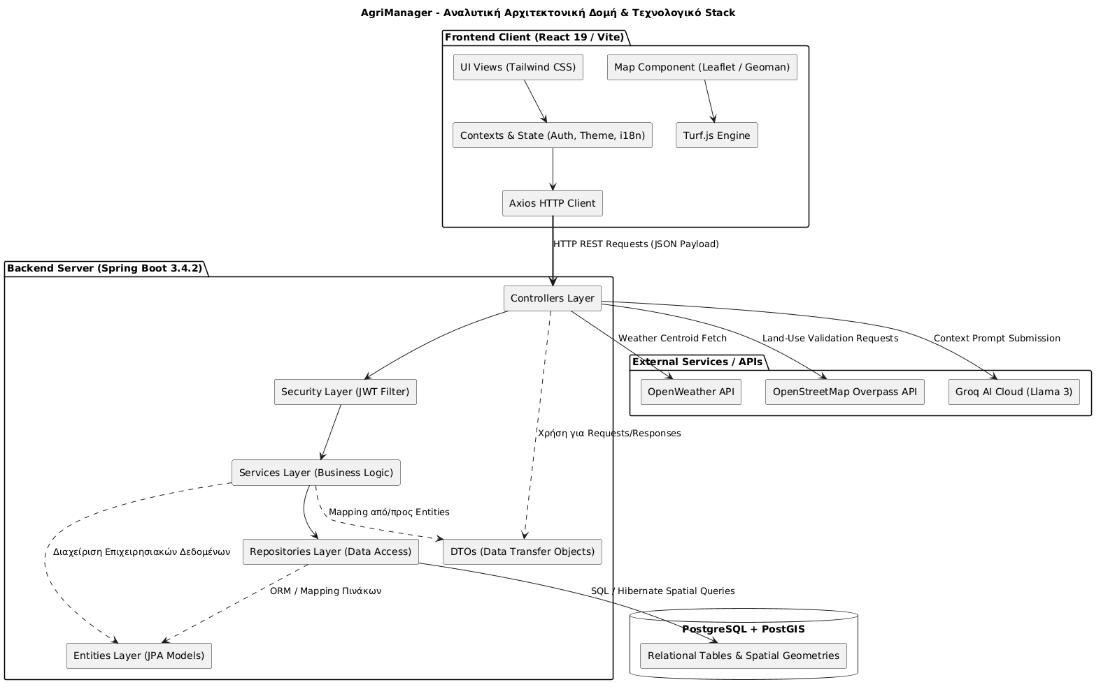Εικονα 2: Αρχιτεκτονική δομή και ροή δεδομένων του συστήματος AgriManager.

1.4.1. Το τεχνολογικό υπόβαθρο του backend
Το backend της εφαρμογής ενέχει θέση λειτουργίας κεντρικού πυρήνα επεξεργασίας και ασφάλειας του συστήματος, για την ανάπτυξη του οποίου επιλέχθηκαν τεχνολογίες αιχμής που προσφέρουν υψηλή απόδοση, σταθερότητα, και εγγενή υποστήριξη γεωχωρικών δεδομένων, οι οποίες αφορούν σε:
- Java 21 & Spring Boot 3.4.2, με χρήση της Long-Term Support (LTS) έκδοσης της Java, η οποία προσφέρει βελτιωμένη διαχείριση μνήμης και απόδοση, ενώ το Spring Boot framework επελέγη λόγω της στιβαρής layered αρχιτεκτονικής του, καθώς και της δυνατότητας αυτοματοποιημένης παραμετροποίησης, προκειμένου να επιτευχθεί η δημιουργία enterprise-level REST APIs·
- PostgreSQL & PostGIS, με την πρώτη να επιτελεί ρόλο συστήματος διαχείρισης βάσης δεδομένων (RDBMS), ενισχυμένη από την δεύτερη, γεωχωρική επέκταση, επιλογές κομβικής σημασίας για το project, καθώς καθίστανται δυνατές η εγγενής αποθήκευση, η χωρική ευρετηρίαση, και η εκτέλεση σύνθετων γεωγραφικών queries (Spatial Queries) πάνω σε πραγματικές συντεταγμένες·
- Spring Data JPA & Hibernate Spatial, όπου το πρώτο αφορά στο επίπεδο αντιστοίχισης αντικειμένων-πινάκων (ORM), ενώ η ενσωμάτωση του Hibernate Spatial επιτρέπει την διαφανή χαρτογράφηση των PostGIS geometries απευθείας σε Java αντικείμενα της βιβλιοθήκης JTS (Java Topology Suite), όπως Polygon και Point·
- Spring Security & JWT, προς διασφάλιση της stateless αυθεντικοποίησης της εφαρμογής, με κάθε προστατευμένο endpoint να απαιτεί την επικύρωση ενός JSON Web Token (JWT) στο Authorization header, με αποτέλεσμα να μην διατηρούνται sessions στον server.

1.4.2 Το τεχνολογικό υπόβαθρο του frontend
Η διεπαφή χρήστη έχει σχεδιαστεί θέτοντας επί τάπητος παράγοντες όπως η ταχύτητα, η χρηστικότητα στο πεδίο (field-friendly UI) και η διαδραστικότητα των χαρτών, χρήσει των:
- React 19 & Vite, με την εκλογή της βιβλιοθήκης React να προσβλέπει στη δημιουργία μιας εφαρμογής ενός αρχείου (Single Page Application - SPA) που προσφέρει άμεση απόκριση χωρίς επαναφορτώσεις σελίδων, ενώ το Vite χρησιμοποιείται ως το σύγχρονο εργαλείο δόμησης (build tool), το οποίο προσφέρει ακαριαίο hot-reloads κατά το development και βελτιστοποιημένο production bundle·
- Tailwind CSS, που αφορά σε μια utility-first βιβλιοθήκη CSS και επέτρεψε την ανάπτυξη ενός πλήρως responsive, μινιμαλιστικού "Scandi-Tech" περιβάλλοντος, το οποίο προσαρμόζεται live σε Light και Dark mode και παρέχει ξεκούραστη χρήση και σε συνθήκες νυχτερινής εργασίας·
- React Leaflet & Geoman, που αποτελούν το χαρτογραφικό υπόβαθρο της εφαρμογής, και καθιστούν δυνατές την οπτικοποίηση των OpenStreetMap tiles και την παροχή διαδραστικών controls για την σχεδίαση και την επεξεργασία των πολυγώνων των χωραφιών απευθείας και άμεσα από τον χρήστη·
- Turf.js & Recharts, με το Turf.js να αναλαμβάνει τους γεωμετρικούς υπολογισμούς (όπως την μετατροπή του polygon array σε στρέμματα) απευθείας στον client, ενώ η Recharts τροφοδοτεί τα στατιστικά charts (Bar και Pie Charts) με τα δεδομένα που επιστρέφει το οικονομικό ledger.

2. Αρχιτεκτονική και δομή backend και frontend

2.1 Αρχιτεκτονική και δομή καταλόγων backend (Spring Boot)
Η ανάπτυξη του backend της πλατφόρμας AgriManager βασίζεται στο αρχιτεκτονικό πρότυπο της πολυεπίπεδης αρχιτεκτονικής (Layered Architecture). Ως βάση του σκεπτικού της εν λόγω κατεύθυνσης χρησίμευσε η αρχή του διαχωρισμού των ευθυνών (Separation of Concerns), η οποία επιβάλλει κάθε επίπεδο του λογισμικού να έχει μια σαφώς ορισμένη αρμοδιότητα και να αλληλεπιδρά με τα υπόλοιπα επίπεδα μόνο μέσω καθορισμένων διεπαφών (interfaces).
Με αυτόν τον τρόπο, ο πηγαίος κώδικας καθίσταται εξαιρετικά αρθρωτός (modular), διευκολύνεται η συντήρησή του, θωρακίζεται η εφαρμογή από ανεξέλεγκτες παρενέργειες κατά την τροποποίηση της επιχειρησιακής λογικής, και δίνεται άπλετος χώρος για την πλήρη κάλυψη του συστήματος με αυτοματοποιημένες δοκιμές (Unit & Integration Tests).
Η ιεραρχική οργάνωση του πηγαίου κώδικα της Java, όπως αυτή αποτυπώνεται στο περιβάλλον ανάπτυξης (IDE), οργανώνεται σε διακριτά πακέτα (packages) κάτω από τον κεντρικό κατάλογο src/main/java/com/thesis/agrimanager.
Παρακάτω θα λάβει χώρα η ανάλυση του ρόλου, της σκοπιμότητας, καθώς και της λειτουργίας κάθε επιμέρους επιπέδου (layer) του backend, όπως αυτά οργανώνονται στους αντίστοιχους φακέλους.

2.1.1 Επίπεδο παραμετροποίησης (config)
Το πακέτο config περιλαμβάνει τις κλάσεις που είναι υπεύθυνες για τη ρύθμιση της υποδομής, της ασφάλειας και της συμπεριφοράς των εξωτερικών βιβλιοθηκών της Spring Boot εφαρμογής. Η παραμετροποίηση αυτή εκτελείται κατά την εκκίνηση του server και καθορίζει το runtime περιβάλλον. Τα βασικά αρχεία αυτού του επιπέδου περιλαμβάνουν τα:
- SecurityConfig.java, που καθορίζει τους κανόνες του Spring Security, απενεργοποιεί το CSRF (Cross-Site Request Forgery) καθόσον η εφαρμογή λειτουργεί stateless, ορίζει τη διαχείριση των sessions σε STATELESS, ρυθμίζει τους κανόνες CORS (Cross-Origin Resource Sharing) για την αποδοχή αιτημάτων από το Frontend, και κλειδώνει τα endpoints της διαδρομής /api/admin/ αποκλειστικά για χρήστες με ρόλο ROLE_ADMIN·
- JwtAuthenticationFilter.java, που λειτουργεί ως ένα custom φίλτρο ασφαλείας που εκτελείται σε κάθε request, αναχαιτίζει το HTTP αίτημα, διαβάζει το Authorizationheader, εξάγει το JWT (Bearer token), επαληθεύει την εγκυρότητά του μέσω του JwtService και, εφόσον ο χρήστης είναι ενεργός (active=true), τροφοδοτεί το Security Context της Spring, επιτρέποντας την πρόσβαση στα προστατευμένα endpoints·
- JacksonConfig.java, δηλωτικό του JTS (Java Topology Suite) module στον Jackson Object Mapper, μία κλάση αρκούντως απαραίτητη για την γεωχωρική φύση του AgriManager, καθώς επιτρέπει τη σωστή μετατροπή των spatial αντικειμένων Polygon και Point από και προς JSON μορφότυπο (GeoJSON serialization/deserialization)·
- OpenApiConfig.java, η οποία ρυθμίζει τα metadata(μεταδεδομενα) για την αυτόματη παραγωγή του Swagger Documentation, με αποτέλεσμα να διευκολύνεται ο έλεγχος των REST endpoints κατά τη φάση της ανάπτυξης.

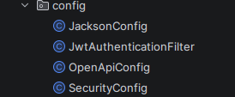Εικονα 3: Αρχεία config Java

2.1.2 Επίπεδο διασύνδεσης REST Endpoints (controller)
Το πακέτο controller αποτελεί την πύλη εισόδου (API Gateway) της εφαρμογής. Οι κλάσεις αυτού του επιπέδου είναι υπεύθυνες για την έκθεση των REST endpoints, την λήψη των HTTP requests (GET, POST, PUT, PATCH, DELETE), την επικύρωση των εισερχόμενων δεδομένων μέσω Spring Validation (@Valid), καθώς και την επιστροφή των κατάλληλων HTTP απαντήσεων (Responses) συνοδευόμενων από status codes (π.χ. 200 OK, 201 Created, 400 Bad Request).
Οι controllers δεν λειτουργούν βάσει επιχειρησιακής λογικής. Ο μοναδικός τους ρόλος είναι να αποσπάσουν τα δεδομένα από το request, να καλέσουν το αντίστοιχο service, και να επιστρέψουν το αποτέλεσμα. Παραδείγματα αποτελούν ο FieldController (διαχείριση χωραφιών), ο TaskController (διαχείριση εργασιών) και ο AiAssistantController (διαχείριση της επικοινωνίας με το Groq API).

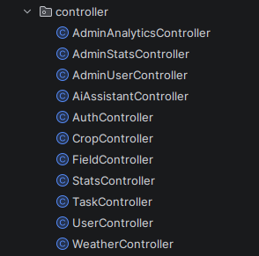Εικονα 4: Αρχεία Controller Java

2.1.3 Επίπεδο μεταφοράς δεδομένων (dto), και η επιλογή των Java Records
Το πακέτο dto (Data Transfer Objects) περιλαμβάνει τα αντικείμενα που χρησιμοποιούνται αποκλειστικά για τη μεταφορά δεδομένων μεταξύ του Frontend και του Backend, απομονώνοντας το persistence layer από το UI. Στην αρχιτεκτονική του AgriManager, λήφθηκε η στρατηγική απόφαση όλα τα DTOs να υλοποιηθούν ως Java Records αντί για παραδοσιακές κλάσεις (Classes).
Η επιλογή αυτή τεκμηριώνεται επιστημονικά και τεχνικά βάσει ορισμένων αξόνων, που απαρτίζονται από:
- εγγενή αμεταβλητότητα (Immutable by Design), που σημαίνει ότι τα DTOs έχουν ως μοναδικό σκοπό την μεταφορά δεδομένων και δεν πρέπει να επιτρέπουν την τροποποίηση των τιμών τους κατά τη διαδρομή τους από ή προς το UI, με τα Java Records να είναι εξ ορισμού final και όλα τα πεδία τους (state description) να καθίστανται αυτόματα private final, πράγμα που εγγυάται την απόλυτη ακεραιότητα των δεδομένων (data immutability), και συμβάλει στην αποτροπή τυχαίων τροποποιήσεων (side-effects) από άλλα τμήματα του κώδικα, κάτι που θα ήταν εφικτό αν χρησιμοποιούνταν παραδοσιακές κλάσεις με setters·
- εξάλειψη επαναλαμβανόμενου κώδικα (Boilerplate Code Elimination), καθώς στις κλασικές κλάσεις της Java, ο προγραμματιστής είναι υποχρεωμένος να γράψει (ή να παράγει μέσω εργαλείων) getters, constructors, καθώς και τις μεθόδους equals(), hashCode() και toString(), γεγονός που αυξάνει τον όγκο του αρχείου και τη δυσκολία συντήρησης με το Java Record να παράγει αυτόματα στο background όλες αυτές τις μεθόδους κατά το compilation· έτσι, ένα DTO όπως το FieldRequest γράφεται σε μία μόνο γραμμή κώδικα, και διατηρεί το codebase του AgriManager εξαιρετικά καθαρό και ευανάγνωστο.
- σημαντική βελτίωση αναγνωσιμότητας και σκοπού (Semantic Clarity), λόγω του ότι η χρήση της λέξης-κλειδιού record αντί για class δηλώνει ρητά στον compiler, στα frameworks (όπως το Spring Boot) και σε οποιονδήποτε αναγνώστη του κώδικα ότι το συγκεκριμένο αντικείμενο είναι ένας καθαρός "φορέας δεδομένων" (Data Carrier) χωρίς επιχειρησιακή λογική (behavior)·
- βέλτιστη συνεργασία με τον Jackson Object Mapper, καθώς, δοθέντος ότι τα Records έχουν μια απόλυτα τυποποιημένη δομή, η βιβλιοθήκη Jackson (που ρυθμίστηκε στο JacksonConfig.java) είναι σε θέση να εκτελέσει live τη σειριοποίηση (serialization) και αποσειριοποίηση (deserialization) των JSON payloads πολύ πιο γρήγορα και αποδοτικά σε σχέση με τις standard κλάσεις, μειώνοντας το memory footprint του backend.
Στο παρόν πακέτο περιλαμβάνονται αντικείμενα όπως το FieldRequest (για τη λήψη γεωμετριών JTS Polygon), το FarmerStatsDTO (για τη μεταφορά των οικονομικών δεικτών) και το AdminAnalyticsDTO (για τη συγκέντρωση των μακροοικονομικών σειρών του διαχειριστή).

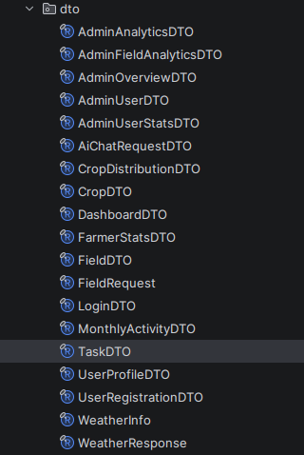Εικονα 5: Αρχεία DTO Java

2.1.4 Επίπεδο οντοτήτων και μοντέλου δεδομένων (model)
Το πακέτο model περιλαμβάνει τις JPA οντότητες (Entities), οι οποίες αποτελούν την αντικειμενοστραφή αναπαράσταση των πινάκων της σχεσιακής βάσης δεδομένων PostgreSQL. Οι κλάσεις αυτές φέρουν annotations όπως @Entity και @Table και ορίζουν τα πεδία, τους τύπους δεδομένων και τις μεταξύ τους σχέσεις (@OneToMany, @ManyToOne) με κανόνες cascade delete.
Η ιδιαιτερότητα του μοντέλου του AgriManager εντοπίζεται στην ενσωμάτωση γεωχωρικών πεδίων. Επί παραδείγματι, η κλάση Field.java περιλαμβάνει το πεδίο boundary τύπου Polygon(JTS) με SRID 4326, το οποίο αντιστοιχίζεται σε spatial στήλη τύπου GEOMETRY στη βάση δεδομένων. Στο ίδιο πακέτο περιλαμβάνονται οι οντότητες User, Crop, Task, καθώς και το immutable ledger FinancialRecord μαζί με το enum FinancialRecordType (REVENUE, EXPENSE).

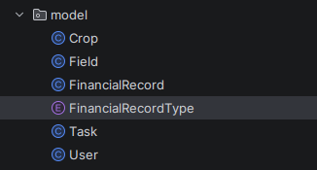Εικονα 6: Αρχεία Model Java

2.1.5 Επίπεδο πρόσβασης δεδομένων (repository)
Το πακέτο repository αποτελεί το Data Access Layer της εφαρμογής και βασίζεται στο Spring Data JPA. Τα αρχεία αυτού του επιπέδου είναι Interfaces που επεκτείνουν το JpaRepository, και επιτρέπουν την εκτέλεση αυτόματων queries στη βάση δεδομένων χωρίς τη συγγραφή τοπικού SQL κώδικα.
Για τις ανάγκες του AgriManager, στα repositories έχουν υλοποιηθεί εξειδικευμένα JPQL queries (όπως στο TaskRepository για τον υπολογισμό της μηνιαίας δραστηριότητας ή στο FinancialRecordRepository για την άντληση του ledger). Επιπλέον, χρησιμοποιείται η τεχνική του αρνητικού κλειδώματος εγγραφών (@Lock(LockModeType.PESSIMISTIC_WRITE)) κατά την ενημέρωση των οικονομικών δεδομένων του χρήστη, διασφαλίζοντας ότι δεν θα υπάρξουν συνθήκες ανταγωνισμού (race conditions) σε ταυτόχρονα transactions.
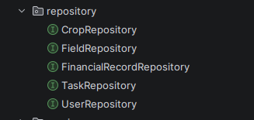Εικονα 7: Αρχεία Repository Java

2.1.6 Επίπεδο επιχειρησιακής λογικής (service)
Το πακέτο service συνθέτει τον πυρήνα ολόκληρης της εφαρμογής (Business Logic Layer). Στο εν λόγω πακέτο διεκπεραιώνονται όλοι οι επιχειρησιακοί κανόνες, οι γεωχωρικοί έλεγχοι και οι υπολογισμοί του συστήματος. Οι Services λαμβάνουν DTOs από τους Controllers, εκτελούν ελέγχους εγκυρότητας και ownership (ιδιοκτησίας), αλληλεπιδρούν με τα Repositories για την ανάκτηση ή αποθήκευση Entities, και προβαίνουν στο τελικό mapping των αποτελεσμάτων.
Στο επίπεδο αυτό συναντάται η προηγμένη λογική του Financial Ledger, που απαρτίζεται από:
- FinancialRecordService.java, και διαχειρίζεται αποκλειστικά την εγγραφή immutable κινήσεων εσόδων και εξόδων, διαχωρίζοντας τον προϋπολογισμό από τις operational διαγραφές·
- UserProfitService.java, που μετέρχεται τα οικονομικά σύνολα του χρήστη, εκτελεί τους μηδενισμούς περιόδων (Resets) και συγχρονίζει το ledger, εγγυώμενο ότι ένα οικονομικό reset θα μηδενίσει τις χρηματικές εγγραφές χωρίς να επηρεάσει τα κιλά της φυσικής παραγωγής·
- TaskService.java, που υπολογίζει τα κόστη των εργασιών (hours * hourlyCost) και ελέγχει χωρικά (spatial validation) ότι τα σημεία εργασίας βρίσκονται εντός των ορίων της καλλιέργειας.

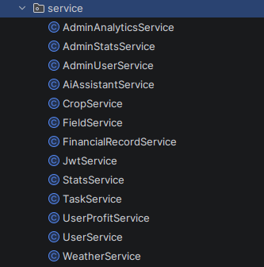Εικονα 8: Αρχεία Service Java

2.2 Αρχιτεκτονική και δομή καταλόγων Frontend (React / Vite)
Η διεπαφή χρήστη (Frontend) του συστήματος AgriManager αναπτύχθηκε ως μία σύγχρονη Web εφαρμογή ενός αρχείου (Single Page Application - SPA) χρήσει της βιβλιοθήκης React 19 και του εργαλείου δόμησης Vite. Η αρχιτεκτονική του Frontend ακολουθεί μια component-driven και modular δομή, οργανωμένη με τέτοιο τρόπο ώστε να αποσυνδέει την οπτικοποίηση των δεδομένων από τη διαχείριση της κατάστασης (state management), τις κοινές βοηθητικές συναρτήσεις και τις απευθείας κλήσεις στο REST API του backend.
Ο πηγαίος κώδικας στο σύνολο του Frontend αναπτύσσεται εντός του καταλόγου src, ο οποίος χωρίζεται σε εξειδικευμένους υποφακέλους, αναλόγως του λειτουργικού ρόλου των αρχείων, και διασφαλίζει την συμπαγή δομή της εφαρμογής μετά την τελική εκκαθάριση (frontend cleanup) και την πλήρη εξάλειψη των lint warnings.

2.2.1 Επίπεδο διαχείρισης API και παγκόσμιας κατάστασης (src/api, src/context)
Στο επίπεδο αυτό ρυθμίζεται η επικοινωνία με το Spring Boot backend και η διάχυση της global πληροφορίας σε ολόκληρο το δέντρο των React components, αφορώντα σε:
- πακέτο src/api(axios.js), που περιλαμβάνει την κεντρική παραμετροποίηση του Axios HTTP Client, και λειτουργεί με HTTP Interceptors, οι οποίοι ανιχνεύουν το JWT token από το localStorageκαι το επισυνάπτουν αυτόματα στο Authorizationheader κάθε προστατευμένου αιτήματος, ενώ, παράλληλα, διαχειρίζεται κεντρικά τα σφάλματα 401 Unauthorized(π.χ. σε περίπτωση λήξης του token), με αποτέλεσμα να εκκαθαρίζεται το session και να ανακατευθύνεται αυτόματα ο χρήστης live στην οθόνη του login·
- πακέτο src/context(AuthContext.jsx, ThemeContext.jsx), που διαχειρίζεται την καθολική κατάσταση με το AuthContext να διατηρεί τα στοιχεία και τους ρόλους του συνδεδεμένου χρήστη, καθώς το ThemeContext ελέγχει τη live εναλλαγή μεταξύ Light και Dark mode, και είτε προσθέτει είτε αφαιρεί την κλάση dark από το root HTML στοιχείο της εφαρμογής.

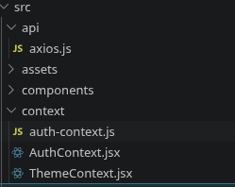Εικονα 9: Αρχεία API και Context JS/React

2.2.2 Δομικά στοιχεία διασύνδεσης και Layout Shells (src/components)
Το πακέτο components συνιστά το δομικό θεμέλιο του Frontend, καθώς φιλοξενεί τα βασικά σχήματα πλοήγησης και τη βιβλιοθήκη στοιχείων της εφαρμογής. Για τον αυστηρό διαχωρισμό των δικαιωμάτων πρόσβασης, η εφαρμογή οργανώνεται γύρω από δύο κεντρικά κελύφη (Layout Shells), απαρτιζόμενα από:
- AppShell.jsx (Farmer UI Layout, το οποίο αποτελεί το κοινό περιβάλλον για τον ρόλο ROLE_USER, διαχειρίζεται το top navigation bar, το popover ημερολογίου εργασιών, την περιοχή live ειδοποιήσεων για επείγουσες εκκρεμότητες (που τροφοδοτείται από το endpoint /api/tasks/notifications), και ενσωματώνει το floating sidebar του AiAssistantWidget.jsx·
- AdminShell.jsx (Admin UI Layout), που απομονώνει πλήρως το περιβάλλον του ρόλου ROLE_ADMIN και εξασφαλίζει ότι ο διαχειριστής θα έχει πρόσβαση αποκλειστικά στις σελίδες εποπτείας και διαχείρισης χρηστών, χωρίς να φορτώνονται operational στοιχεία του αγρότη·
- ui.jsx, που αφορά σε μία βιβλιοθήκη επαναχρησιμοποιήσιμων UI στοιχείων (όπως Button, ModalShell, StatCard, StatusBadge), η οποία διασφαλίζει τη σχεδιαστική ομοιομορφία (Scandi-Tech αισθητική χωρίς RGB φωτισμούς) σε όλες τις οθόνες.

2.2.3 Σελίδες αυθεντικοποίησης και λειτουργιών χρήστη (Auth & Farmer Pages)
Οι σελίδες της εφαρμογής που χωρίζονται βάσει του επιχειρησιακού τους σκοπού, και προσφέρουν πλήρη ανταπόκριση στις ενέργειες του χρήστη, αντιστοιχούν σε:
- υποφάκελο auth (Login.jsx, Signup.jsx), ο οποίος πραγματώνει τις φόρμες εισόδου και εγγραφής· σημειωτέον, ότι αφότου έλαβε χώρα το τελικό refactoring, οι σελίδες αυτές έγιναν πλήρως dark-mode aware και συνδέθηκαν με το σύστημα διεθνοποίησης (i18n.jsx), ώστε να διευκολυνθεί η δυνατότητα αλλαγής γλώσσας (EL/EN) και theme από τον χρήστη, πριν ακόμα πραγματοποιήσει είσοδο·
- σελίδες αγρότη (Fields.jsx, FieldCrops.jsx, GlobalTasks.jsx, Analytics.jsx), οι οποίες αντιστοιχούν στις λειτουργικές οθόνες του παραγωγού, με το Fields.jsx να διαχειρίζεται τα αγροτεμάχια με Leaflet Draw, το FieldCrops.jsx τις ζώνες καλλιεργειών και τις εργασίες ανά χωράφι, το GlobalTasks.jsx την συγκεντρωτική ημερολογιακή προβολή, και το Analytics.jsx τα στατιστικά, καθώς περιλαμβάνονται ο νέος πίνακας «Ανάλυση ανά Χωράφι» (Field Breakdown), και το KPI της «Συνολικής Σοδειάς».
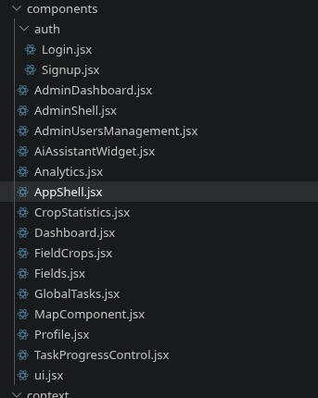Εικονα 10: Αρχεία Auth και Field React

2.2.4 Επίπεδο κοινών βοηθητικών συναρτήσεων (src/utils, src/i18n.jsx)
Η απομόνωση της βαριάς υπολογιστικής λογικής από τα οπτικά components επιτεύχθηκε μέσω της δημιουργίας shared utilities, διαδικασία που μείωσε δραστικά την πολυπλοκότητα των αρχείων .jsx, με τα utils να απαντούν σε:
- πακέτο src/utils (landUseValidation.js, taskProgress.js, analyticsPdf.js), με το landUseValidation.js να υπέχει ρόλο εκτελέσης κλήσης προς το Overpass API για τον έλεγχο οικιστικών ζωνών, το taskProgress.js διαχείρισης της λογικής προόδου των εργασιών συγκομιδής, και τέλος analyticsPdf.js συγκαταλογής της πολυσέλιδης, σύνθετης λογικής εξαγωγής των πινάκων σε μορφή PDF μέσω της βιβλιοθήκης jsPDF, με σκοπό την ελάφρυνση του αρχείου Analytics.jsx.
- i18n.jsx, που αφορά στο κεντρικό αρχείο διεθνοποίησης που περιέχει τα translation λεξικά για τα ελληνικά και τα αγγλικά, και δίνει την δυνατότητα για δυναμική αλλαγή των labels σε ολόκληρο το UI σε πραγματικό χρόνο.

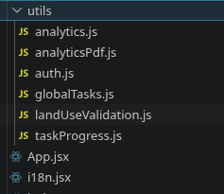Εικονα 11: Αρχεία Utils JS

2.3 Μοντέλο ροής δεδομένων (Data Flow)
Προς επίρρωση της λειτουργίας του συστήματος AgriManager, εκ των ων ουκ άνευ προϋπόθεση αποτελεί η ανάλυση του κύκλου ζωής ενός αιτήματος (Request Lifecycle), καθώς και του τρόπου με τον οποίο τα δεδομένα μετακινούνται, μετασχηματίζονται και επικυρώνονται ανά τα διάφορα επίπεδα της αρχιτεκτονικής. Η ροή δεδομένων ακολουθεί μια αυστηρά κατακόρυφη πορεία (Frontend → Security Layer → Controller → Service → Repository → Database) και επιστρέφει αντίστροφα, ούτως ώστε να διασφαλισθεί ότι κανένα επίπεδο δεν παρακάμπτει το διπλανό του.
Ως αντιπροσωπευτικό παράδειγμα αυτής της ροής επελέχθη η διαδικασία «Ολοκλήρωσης μιας Εργασίας Συγκομιδής (Harvest Task Completion)», η οποία αποτελεί μία από τις συνθετότερες συναλλαγές του συστήματος, καθότι εμπλέκει γεωχωρικούς υπολογισμούς, επιχειρησιακή λογική, καθώς και την αυτόματη ενημέρωση του οικονομικού ledger (FinancialRecord).
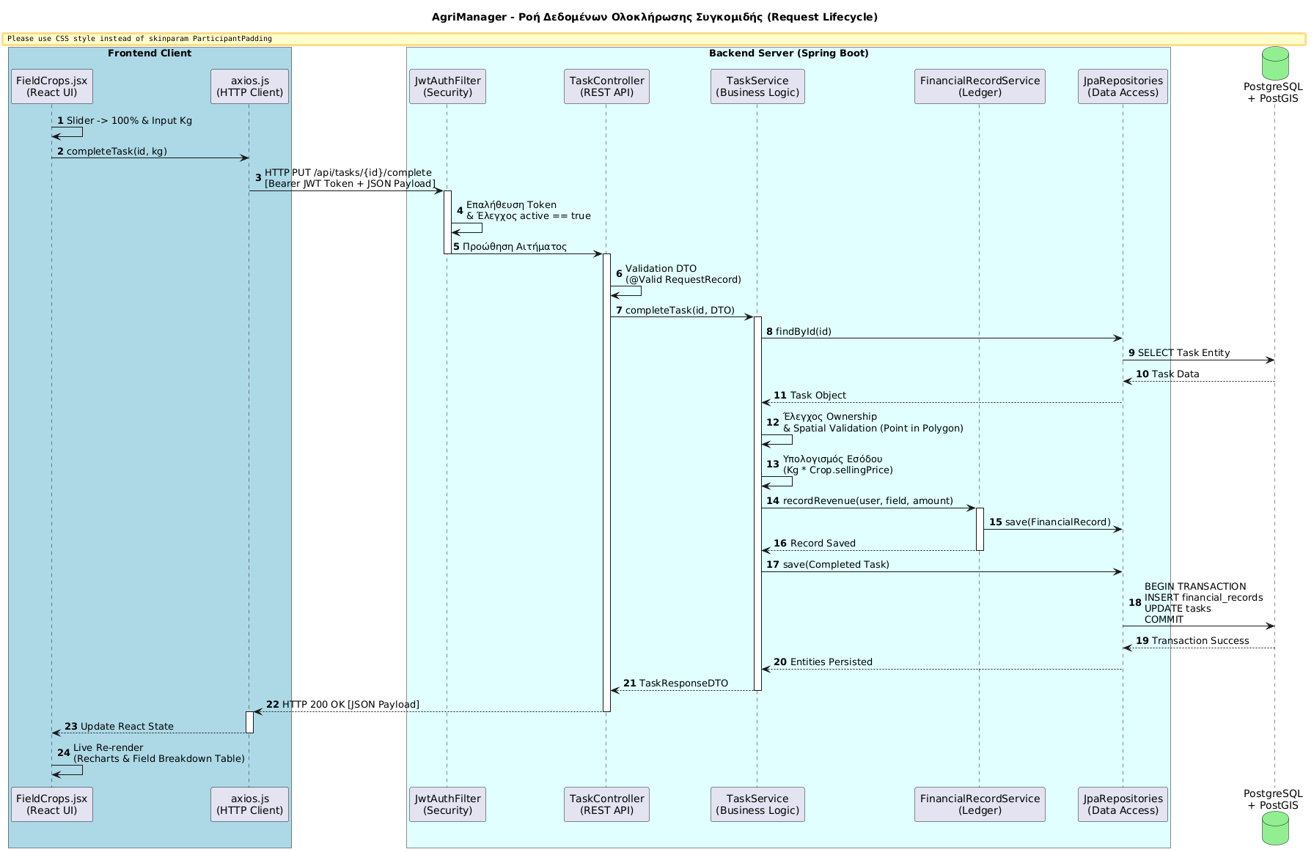Εικονα 12: Request Life Diagram

2.3.1 Ανάλυση των βημάτων της ροής δεδομένων
- Επίπεδο παρουσίασης (Frontend UI & Axios)
Ο αγρότης μετακινεί τον slider προόδου μιας εργασίας συγκομιδής στο 100% μέσα από την οθόνη FieldCrops.jsx, και εισαγάγει τα κιλά της σοδειάς που συγκεντρώθηκαν (π.χ. $1.500 \text{ Kg}$). Η React αποθηκεύει την κατάσταση (state), και το shared utility taskProgress.js αναγνωρίζει ότι πρόκειται για εργασία τύπου HARVEST. Ο HTTP Client (Axios) αναχαιτίζει το αίτημα, επισυνάπτει το JWT token από το localStorage, και εκτελεί μια ετερόχρονη κλήση PUT στο endpoint /api/tasks/{id}/complete άμα τη μεταφορά του payload σε μορφή JSON.
- Επίπεδο ασφάλειας Backend (JwtAuthenticationFilter)
Το HTTP request φτάνει στον server και εισέρχεται στο φίλτρο ασφαλείας. Το JwtAuthenticationFilter εξαγάγει το token, επικυρώνει την ψηφιακή του υπογραφή, και κατόπιν ελέγχει στη βάση αν ο λογαριασμός του χρήστη είναι ενεργός (active=true). Εφόσον ο έλεγχος καταστεί επιτυχής, το αίτημα προωθείται στον αντίστοιχο Controller.
- Επίπεδο ελέγχου (TaskController)
Ο TaskController παραλαμβάνει το JSON payload, και το μετατρέπει αυτόματα σε Java Record τύπου TaskCompletionRequest (DTO). Μέσω του annotation @Valid, η Spring ελέγχει αν τα εισαγόμενα δεδομένα είναι έγκυρα (π.χ. ότι τα κιλά της σοδειάς είναι θετικός αριθμός). Αν το DTO περάσει την επικύρωση, ο Controller καλεί τη μέθοδο completeTask (id, request) του TaskService.
- Επίπεδο επιχειρησιακής λογικής (TaskService& FinancialRecordService)
Ο TaskService εκτελεί τους εξής ελέγχους και ενέργειες:
- ανάκτηση της οντότητας Task από το TaskRepository, και επαλήθευση ότι ανήκει όντως στον συνδεδεμένο χρήστη (Ownership Validation)·
- έλεγχος του αν το γεωγραφικό σημείο της εργασίας (Point location) βρίσκεται εντός των ορίων της καλλιεργητικής ζώνης (zoneBoundary του Crop), χρήσει spatial queries·
- ενημέρωση της κατάστασης της εργασίας σε ολοκληρωμένη, και αποθήκευση των κιλών·
- υπολογισμός του εσόδου με πολλαπλασιασμό των κιλών συγκομιδής με την τιμή πώλησης ανά κιλό που είναι αποθηκευμένη στην οντότητα Crop($\text{Έσοδο} = \text{Kg} \times \text{sellingPricePerKg}$)·
- κλήση του FinancialRecordService με σκοπό την δημιουργία μίας νέας, μόνιμης εγγραφής εσόδου τύπου REVENUE στο οικονομικό καθολικό, η οποία συνδέεται με το συγκεκριμένο χωράφι και χρήστη.
- Επίπεδο πρόσβασης δεδομένων και βάση (Repositories & PostgreSQL)
Το TaskRepository και το FinancialRecordRepository αναλαμβάνουν να μετατρέψουν τις αλλαγές των Java Entities σε SQL εντολές UPDATE και INSERT. Λόγω του ότι το @Transactionalannotation βρίσκεται στο service layer, η Spring Boot διασφαλίζει ότι αν για οποιοδήποτε λόγο αποτύχει η εγγραφή του οικονομικού record, θα γίνει αυτόματη επαναφορά (rollback) και στην κατάσταση της εργασίας. Η PostgreSQL/PostGIS εκτελεί το transaction, εφαρμόζει Pessimistic Locks όπου χρειάζεται, και αποθηκεύει μόνιμα τα δεδομένα.
- Ροή επιστροφής απάντησης (Response Flow)
Μόλις το transaction γίνει commit στη βάση, ο TaskService επιστρέφει ένα επιτυχές αποτέλεσμα στον Controller, ο οποίος κατασκευάζει μια HTTP απάντηση 200 OK με το ανανεωμένο TaskDTO σε JSON μορφή. Το Frontend παραλαμβάνει την απάντηση, ενημερώνει το local state της React, και τα Recharts γραφήματα στην οθόνη Analytics.jsx ανασχεδιάζονται live, με αποτέλεσμα να εμφανίζονται η νέα Συνολική Σοδειά και τα αυξημένα έσοδα στον πίνακα «Ανάλυση ανά Χωράφι».

3. Αναλυτική περιγραφή και λειτουργίες web εφαρμογής (React Components)

3.1 Υποδομή αυθεντικοποίησης και διαχείρισης προτιμήσεων (Login.jsx & Signup.jsx)
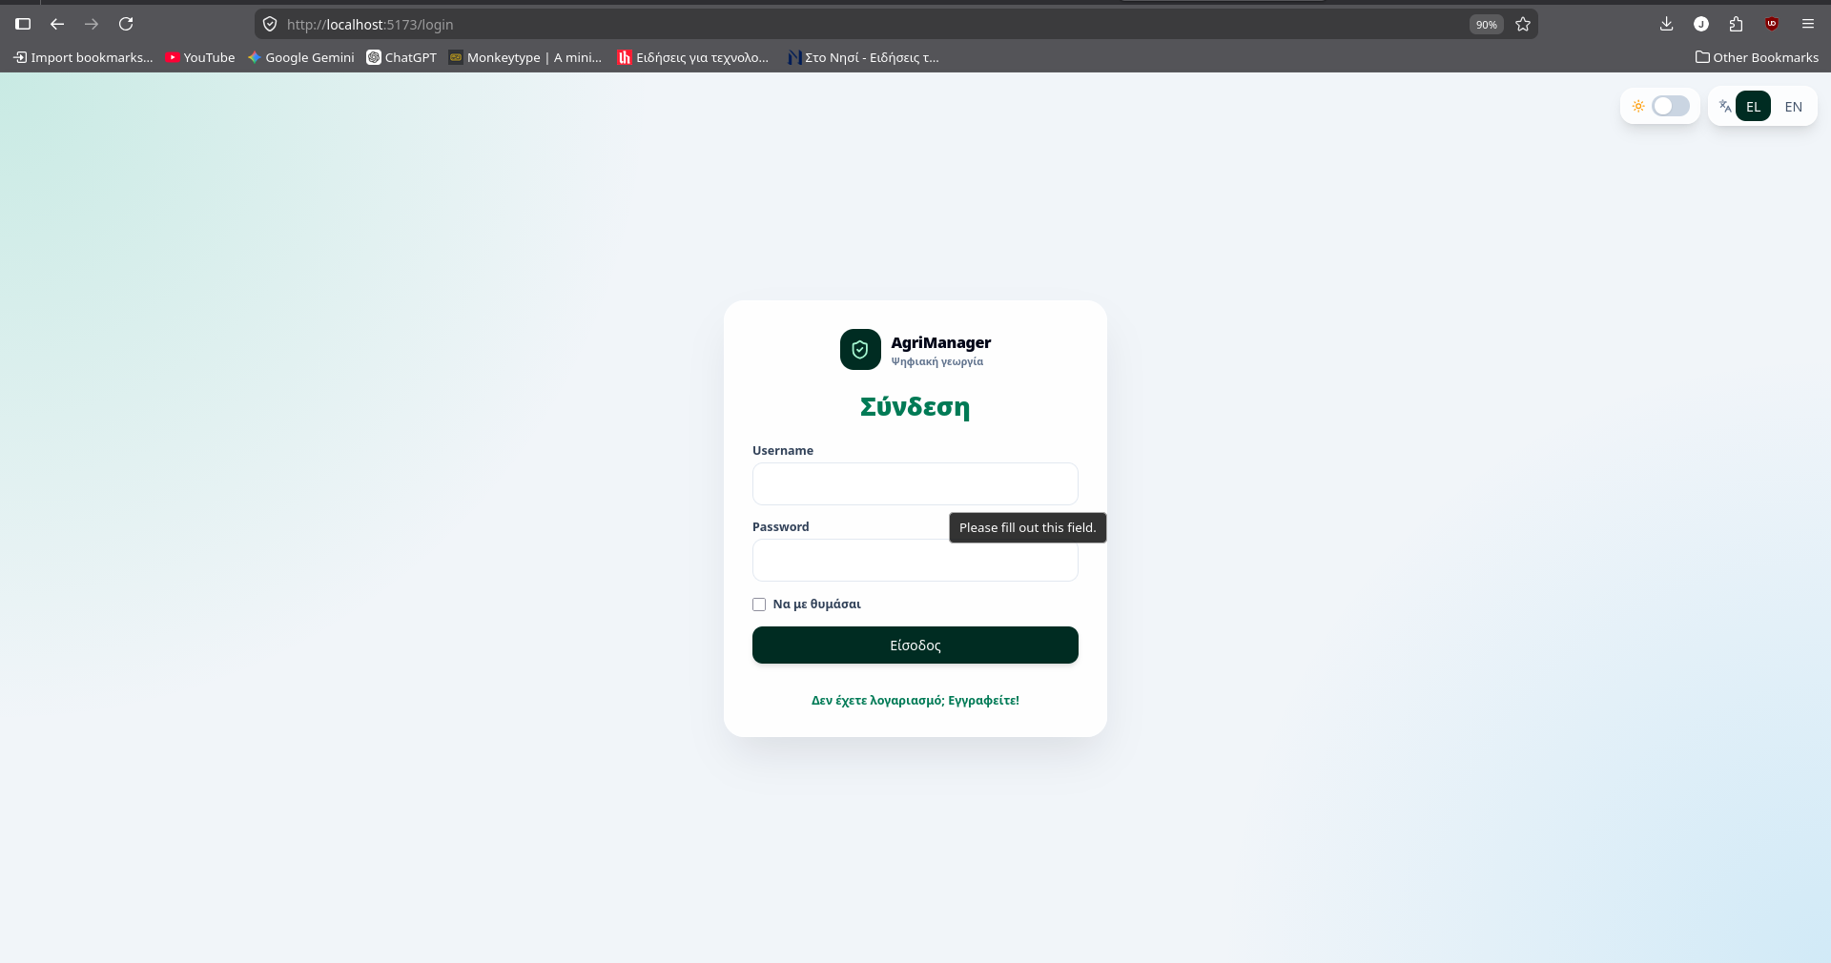Εικονα 13: Σελίδα Login

3.1.1 Σκοπός οθόνης
Ο πρωταρχικός σκοπός του υποσυστήματος αυθεντικοποίησης είναι η διασφάλιση της περιμετρικής ασφάλειας της πλατφόρμας μέσω του ελέγχου πρόσβασης με ψηφιακά τεκμήρια (JWT Tokens). Παράλληλα, η συγκεκριμένη οθόνη επιτρέπει στους επισκέπτες να παραμετροποιήσουν τις καθολικές προτιμήσεις της εφαρμογής (visual theme και γλώσσα διεπαφής) πριν να λάβει χώρα η είσοδός τους στο σύστημα (pre-auth state), σχεδιασμός που εξαλείφει την σχεδιαστική σκληρότητα των παραδοσιακών συστημάτων ERP.

3.1.2 Στοιχεία διασύνδεσης (Layout Components)
Η αρχιτεκτονική της οθόνης είναι πλήρως dark-mode aware, και βασίζεται σε responsive φόρμες του Tailwind CSS, και συνίσταται από στοιχεία όπως:
- επιλογείς διεθνοποίησης και θέματος (Preference Dropdowns), διαδραστικά στοιχεία ελέγχου (selectors) τοποθετημένα στο επάνω μέρος της φόρμας, άμεσα συνδεδεμένα με το ThemeContext και τον μηχανισμό i18n.jsx·
- πεδία εισαγωγής διαπιστευτηρίων (Form Inputs), τα οποία είναι σχεδιαστικά ενοποιημένα text inputs με ενσωματωμένο client-side validation για τη λήψη του Username/Email και του Password (στην οθόνη Login.jsx), καθώς και Full Name κατά την εγγραφή (στην οθόνη Signup.jsx)·
- μηχανισμό δυναμικών επικεφαλίδων, όπου, προκειμένου να είναι πλήρως ευθυγραμμισμένος με τις ακαδημαϊκές απαιτήσεις, ο τίτλος της φόρμας άλλαξε από "Sign in" σε "Login", ενώ η φόρμα εγγραφής φέρει τους επίσημους μεταφρασμένους τίτλους «Εγγραφή» (EL) και "Sign up" (EN)·
- Banners σφαλμάτων και ειδοποιήσεων, τα οποία αντιστοιχούν σε περιοχές υπό όρους απόδοσης (conditional rendering), που εμφανίζουν live τα μηνύματα αποτυχίας αυθεντικοποίησης (π.χ. λανθασμένος κωδικός ή απενεργοποιημένος λογαριασμός από τον Admin).

3.1.3 Ενέργειες χρήστη (User Actions)
- Ρύθμιση Προτιμήσεων Διεπαφής: Στον χρήστη, πριν εισαγάγει διαπιστευτήρια, δίνεται η δυνατότητα να αλλάξει live τη γλώσσα σε Ελληνικά ή Αγγλικά, και το Theme σε Light ή Dark. Οι επιλογές αποθηκεύονται αυτόματα στο κοινό preference σύστημα (localStorage).
- Εισαγωγή Στοιχείων: Ο operator συμπληρώνει τα απαιτούμενα πεδία της φόρμας.
- Υποβολή Αιτήματος Αυθεντικοποίησης: Κατά το κλικ στο κουμπί υποβολής, ενεργοποιείται μία ετερόχρονη κλήση POST προς το /api/auth/login, ή /api/auth/register.
- Καθοδηγούμενη Ανακατεύθυνση: Σε περίπτωση επιτυχίας, το JWT token αποθηκεύεται, και η React αναλαμβάνει να προωθήσει τον χρήστη στο αντίστοιχο Layout Shell (AppShell.jsxή AdminShell.jsx), αναλόγως του ρόλου του.

3.1.4 Αποτέλεσμα και επιχειρησιακά πλεονεκτήματα
- Εξάλειψη Visual Friction: Η δυνατότητα αλλαγής γλώσσας και dark mode πριν το login διευκολύνει τους αγρότες που εργάζονται στο πεδίο κάτω από χαμηλές συνθήκες φωτισμού.
- Πλήρης Σταθερότητα Κώδικα: Η οθόνη είναι 100% απαλλαγμένη από lint issues, πράγμα που διαφυλάσσει ότι η παραγωγή του frontend production bundle (npm run build) εκτελείται χωρίς σφάλματα.
- Ακαδημαϊκός Εξευγενισμός: Όλα τα βασικά κείμενα και τα μηνύματα validation ελέγχονται πλέον κεντρικά από το i18n, ούτως ώστε να αποφευχθούν hardcoded strings μέσα στον κώδικα των components.

3.2 Αρχική οθόνη και κεντρικός πίνακας ελέγχου (Dashboard.jsx)

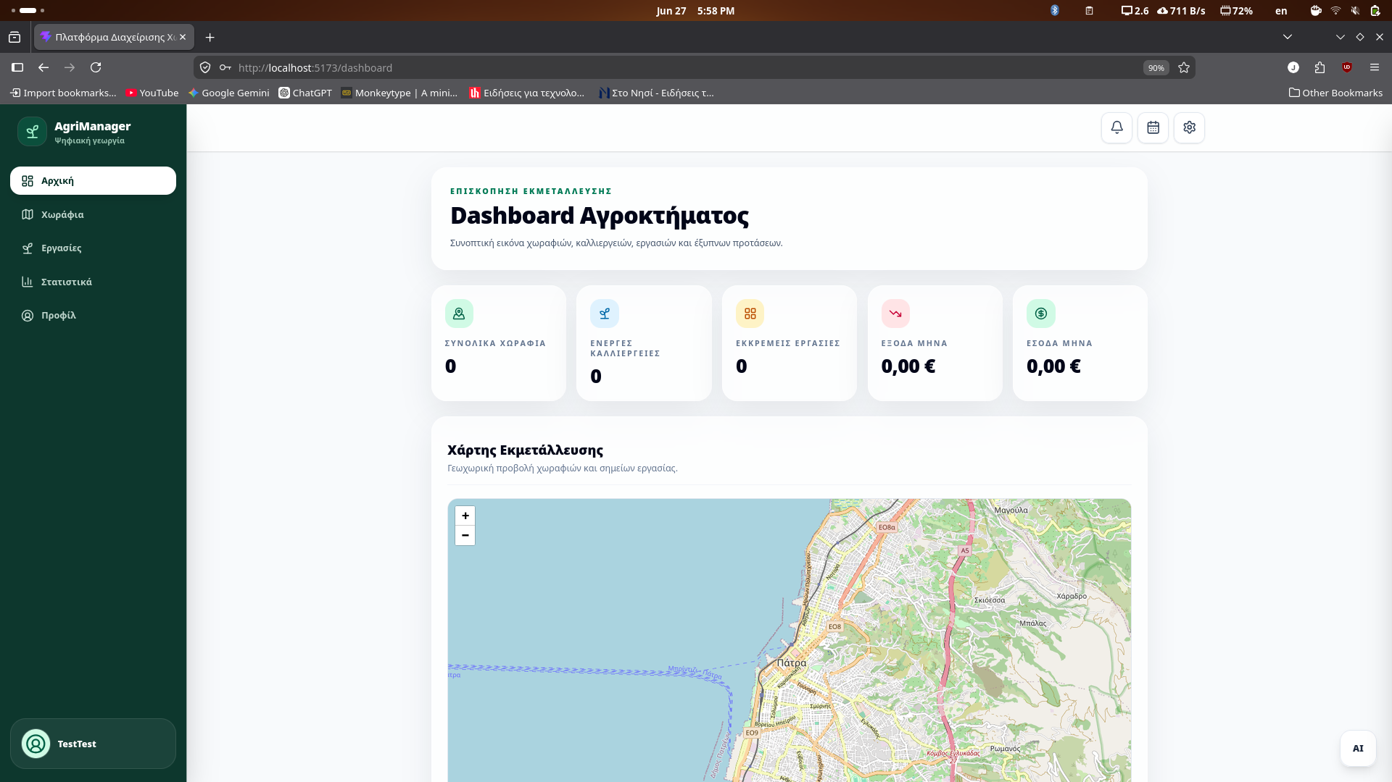Εικονα 14: Dashboard/Αρχική Σελίδα

3.2.1 Σκοπός οθόνης
Η αρχική οθόνη (Dashboard) υπέχει λειτουργία κεντρικού επιχειρησιακού παρατηρητήριου για τον παραγωγό. Ο πρωταρχικός της σκοπός είναι η άμεση, συγκεντρωτική, και σε πραγματικό χρόνο οπτικοποίηση της τρέχουσας κατάστασης ολόκληρης της αγροτικής εκμετάλλευσης. Μέσω του Dashboard, ο αγρότης αποκτά μια σφαιρική εικόνα για τις ενεργές καλλιέργειες, τις κρίσιμες γεωργικές εκκρεμότητες, καθώς και τις επείγουσες ειδοποιήσεις, επιτρέποντας την γρήγορη λήψη αποφάσεων χωρίς την ανάγκη πλοήγησης σε πολλαπλά υποσυστήματα.

3.2.2 Στοιχεία διασύνδεσης (Layout Components)
Το UI του Dashboard είναι σχεδιασμένο με βάση τη μινιμαλιστική "Scandi-Tech" προσέγγιση της εφαρμογής, εδρασμένη στο σκεπτικό που αποβλέπει στην αποφυγή περιττού οπτικού κορεσμού, αποτελούμενο από δύο κεντρικά visual blocks:
- σειρά συνοπτικών καρτών (KPI Cards Row), μία οριζόντια διάταξη δυναμικών στατιστικών καρτών που εμφανίζει live τους βασικούς operational δείκτες, απαρτιζόμενοι από:
- συνολική έκταση, που αντιστοιχεί στο άθροισμα των στρεμμάτων όλων των αγροτεμαχίων του χρήστη·
- ενεργές ζώνες, που αφορά στον αριθμό των τρεχουσών εγκατεστημένων καλλιεργειών·
- ποσοστό ολοκλήρωσης, έναν δείκτη προόδου των συνολικών εργασιών της τρέχουσας περιόδου·
- εκκρεμότητες, που απαντά στον αριθμό των ανοιχτών/μη ολοκληρωμένων εργασιών·
- χάρτη γεωγραφικής επισκόπησης (MapComponent.jsx), ένα ενσωματωμένο GIS component χάρτη βασισμένο σε Leaflet, το οποίο εστιάζει αυτόματα στο γεωγραφικό κέντρο (centroid) των ιδιοκτησιών του αγρότη και αποτυπώνει σχηματικά τα πολύγωνα όλων των καταχωρημένων του χωραφιών για άμεση χωρική εποπτεία.

3.2.3 Ενέργειες χρήστη (User Actions)
- Έλεγχος επιχειρησιακής κατάστασης: Κατά την είσοδο στην πλατφόρμα, ο χρήστης ελέγχει τις κάρτες KPIs για να διαπιστώσει άμεσα αν υπάρχουν καθυστερήσεις ή συσσωρευμένες εκκρεμότητες στο πλάνο του.
- Γεωγραφική πλοήγηση και εποπτεία: Ο αγρότης αλληλεπιδρά με τον χάρτη επισκόπησης, κάνοντας zoom, pan ή κλικ πάνω στα πολύγωνα των αγροτεμαχίων του για να αναγνωρίσει οπτικά τη χωροθέτηση των κτημάτων του.

3.2.4 Αποτέλεσμα και επιχειρησιακά πλεονεκτήματα
Εν πρώτοις, στα πλεονεκτήματα συγκαταλέγεται η βελτιστοποίηση απόδοσης (Performance Cleanup), οπού κατά το τελικό refactoring, το αρχείο Dashboard.jsx καθαρίστηκε πλήρως από dead code, με την αφαίρεση αχρησιμοποίητων loading states και παλιών state μεταβλητών που δεν επηρέαζαν το UI. Αυτό είχε ως αποτέλεσμα τη δραστική μείωση των re-renders του component. Κατόπιν, διενεργήθηκε αποσύνδεση Context, διαδικασία κατά την οποία απομακρύνθηκε η παλιά λογική που αποθήκευε το AI Assistant context στο localStorage της αρχικής σελίδας. Έτσι το Dashboard παραμένει απόλυτα «ελαφρύ» (lightweight), καθώς η επικοινωνία με τον Ψηφιακό Γεωπόνο εκτελείται πλέον live και απομονωμένα, αυξάνοντας την ταχύτητα απόκρισης της εφαρμογής.

3.3 Ψηφιακή σχεδίαση και διαχείριση αγροτεμαχίων (Fields.jsx)

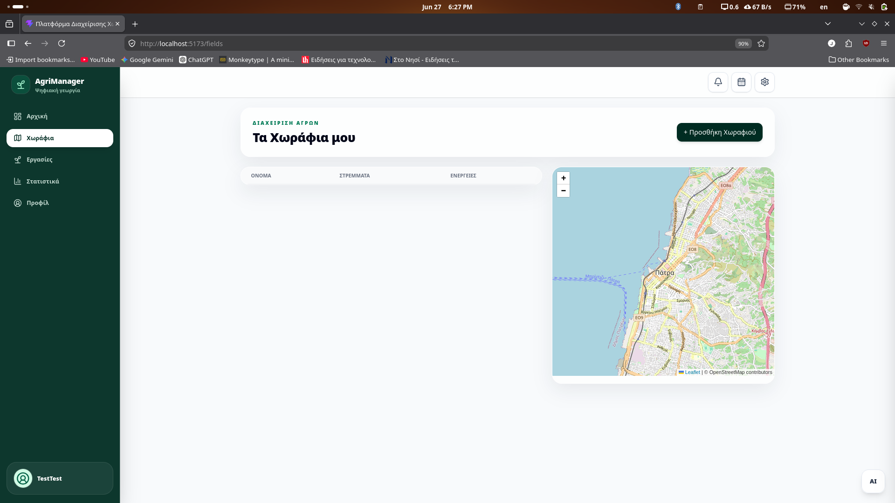Εικονα 15: Σελίδα Εγγραφής/Επεξεργασίας Χωραφιών

3.3.1 Σκοπός οθόνης
Η οθόνη διαχείρισης αγροτεμαχίων αποτελεί το γεωχωρικό θεμέλιο ολόκληρης της πλατφόρμας AgriManager. Η εσκεμμένη σκοπιμότητα του component Fields.jsx αφορά στην παροχή στον παραγωγό προηγμένων και εύχρηστων εργαλείων «Γεωγραφικών Συστημάτων Πληροφοριών» (GIS), προς λήψη γνώσης εν αναφορά της φυσικής αποτύπωσης, οριοθέτησης, και ψηφιοποίησης των ιδιοκτησιών του.
Το εν λόγω υποσύστημα μεταποιεί τις εκτιμήσεις των αγροτών από εμπειρικές διαισθήσεις σε έγκυρα γεωμετρικά αντικείμενα (Polygons), εκτελεί client-side εμβαδομέτρηση ακριβείας, και διενεργεί αυτόνομους χωρικούς ελέγχους (Spatial Validation) πριν από την οριστική αποθήκευση των δεδομένων στη βάση.
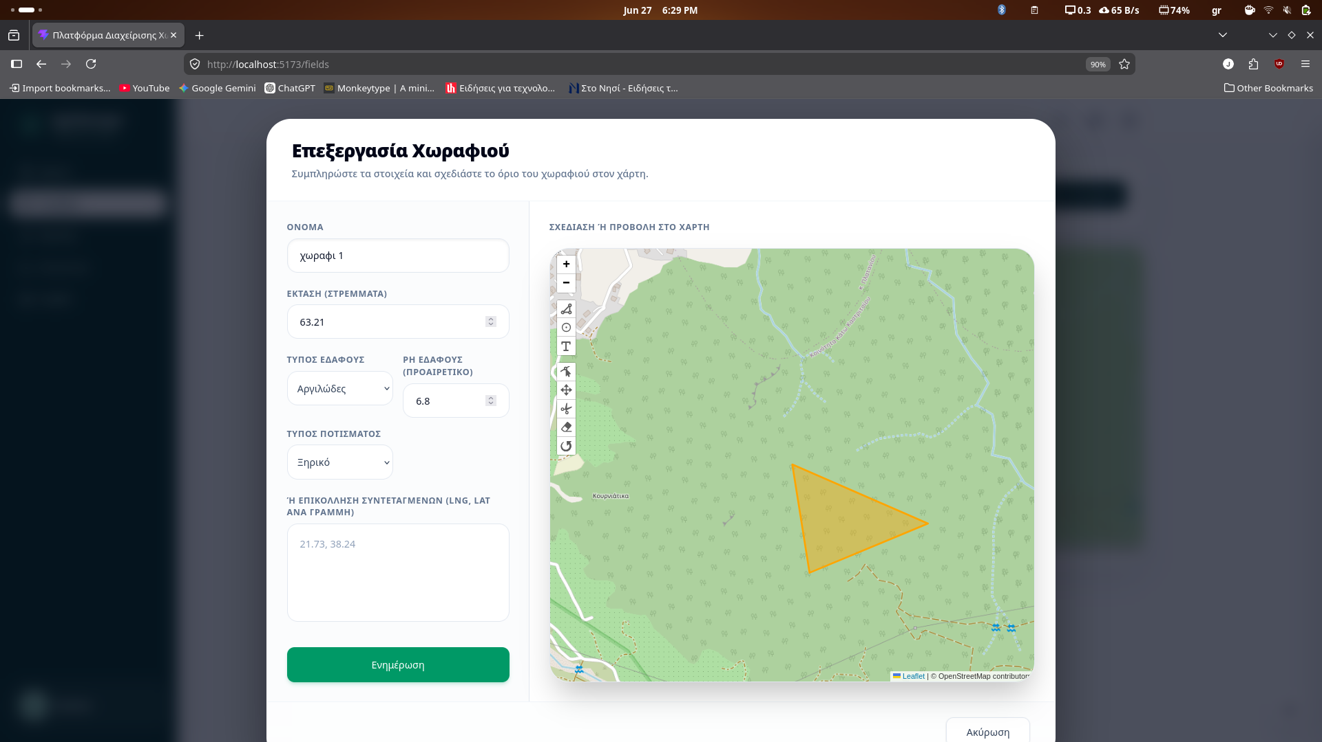Εικονα 16: Modal Επεξεργασίας Χωραφιού

3.3.2 Στοιχεία διασύνδεσης (Layout Components)
Το UI της σελίδας ακολουθεί τη μινιμαλιστική και responsive "Scandi-Tech" αισθητική, προσφέροντας ένα καθαρό περιβάλλον εργασίας, ιδανικό και για χρήση σε laptop/tablet στο πεδίο και αποτελείται από visual blocks που απαντούν σε:
- διαδραστικός χάρτης Full-Width (MapContainer), ο οποίος αναπτύχθηκε βάσει της βιβλιοθήκης React Leaflet, με τον χάρτη να καταλαμβάνει το κύριο μέρος της οθόνης, ενώ παράλληλα φορτώνει live γεωχωρικά tiles από το OpenStreetMap·
- εργαλειοθήκη γεωγραφικής σχεδίασης (Leaflet-Geoman), μια ενσωματωμένη μπάρα εργαλείων (toolbar) πάνω στον χάρτη, η οποία παρέχει στον χρήστη τα controls για την έναρξη σχεδίασης πολυγώνου (Polygon Drawing), την τροποποίηση υπαρχόντων κορυφών (Edit Mode), την μετακίνηση (Drag), και την διαγραφή γεωμετριών·
- Responsive Sidebar / Modal φόρμας δεδομένων, το οποίο είναι ένα δυναμικό πάνελ (Tailwind styled) που εμφανίζεται κατά τη δημιουργία ή επεξεργασία ενός αγροτεμαχίου, και περιλαμβάνει πεδία για το όνομα του χωραφιού, την ευρύτερη τοποθεσία, και ένα text input που εμφανίζει σε πραγματικό χρόνο το εμβαδόν σε στρέμματα·
- πάνελ λίστας καταχωρημένων κτημάτων, μια πλευρική αναδυόμενη λίστα που εμφανίζει συγκεντρωμένα όλα τα ενεργά αγροτεμάχια του αγρότη, με την κάθε εγγραφή να λειτουργεί ως "Fly-To" control, ήτοι, κάνοντας κλικ, ο χάρτης εκτελεί αυτόματα smooth animation, και εστιάζει (pan/zoom) απευθείας στα γεωγραφικά όρια του συγκεκριμένου χωραφιού.

3.3.3 Ενέργειες χρήστη (User Actions)
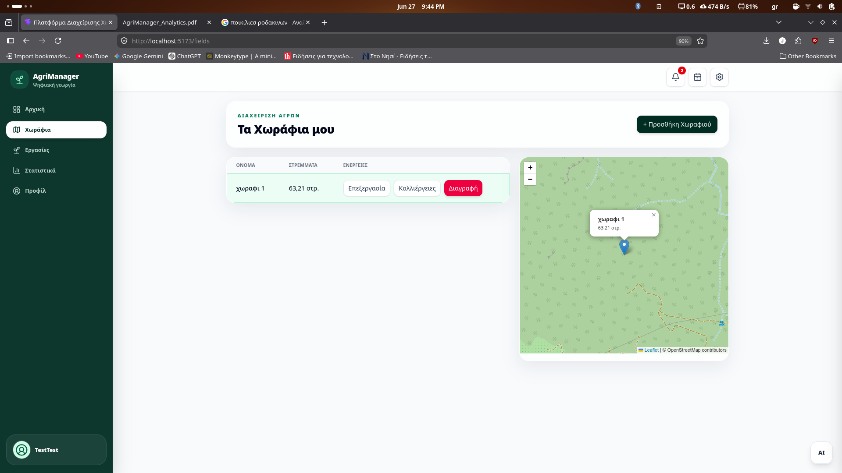Εικονα 17: Σελίδα Επεξεργασίας/Διαχείρισης Χωραφιών μετά από Εγγραφή
Η ροή εργασίας (Workflow) εντός του component έχει σχεδιαστεί για να ελαχιστοποιεί τα κλικ, και να καθοδηγεί τον χρήστη με ασφάλεια, μέσω διαδικασιών που αφορούν σε:
- ψηφιακή οριοθέτηση, όταν αρχικά ο αγρότης ενεργοποιεί το εργαλείο σχεδίασης και τοποθετεί σημεία (vertices) πάνω στον χάρτη για να σχηματίσει το περίγραμμα του κτήματός του, και το σύστημα καταγράφει τις συντεταγμένες τηρώντας αυστηρά τον προσανατολισμό Longitude-Latitude (Γεωγραφικό Μήκος - Γεωγραφικό Πλάτος), έτσι ώστε να εξασφαλίζεται η απόλυτη συμβατότητα με το PostGIS schema του backend·
- αυτόματη Client-Side εμβαδομέτρηση, όπου, αφότου το πολύγωνο κλείσει, το component καλεί αυτόματα τη μηχανή γεωμετρικών υπολογισμών Turf.js, ενώ η Turf.js αναλύει το coordinate array σε ελάχιστα χιλιοστά του δευτερολέπτου, υπολογίζει το εμβαδόν σε τετραγωνικά μέτρα, το μετατρέπει live σε στρέμματα, και συμπληρώνει αυτόματα το αντίστοιχο πεδίο της φόρμας·
- ασύγχρονος έλεγχος χρήσης γης, όπου κατά την προσπάθεια υποβολής της φόρμας, ενεργοποιείται το shared utility landUseValidation.js, το οποίο εκτελεί ένα ασύγχρονο API request (HTTP GET) προς το OpenStreetMap Overpass API, το οποίο στέλνει τα boundaries του πολυγώνου, και ελέγχει αν το χωράφι τέμνει προστατευόμενες, οικιστικές ή αστικές ζώνες, ενώ άν εντοπιστεί παραβίαση, η αποθήκευση μπλοκάρεται ακαριαία στον client και εμφανίζεται προειδοποιητικό banner.

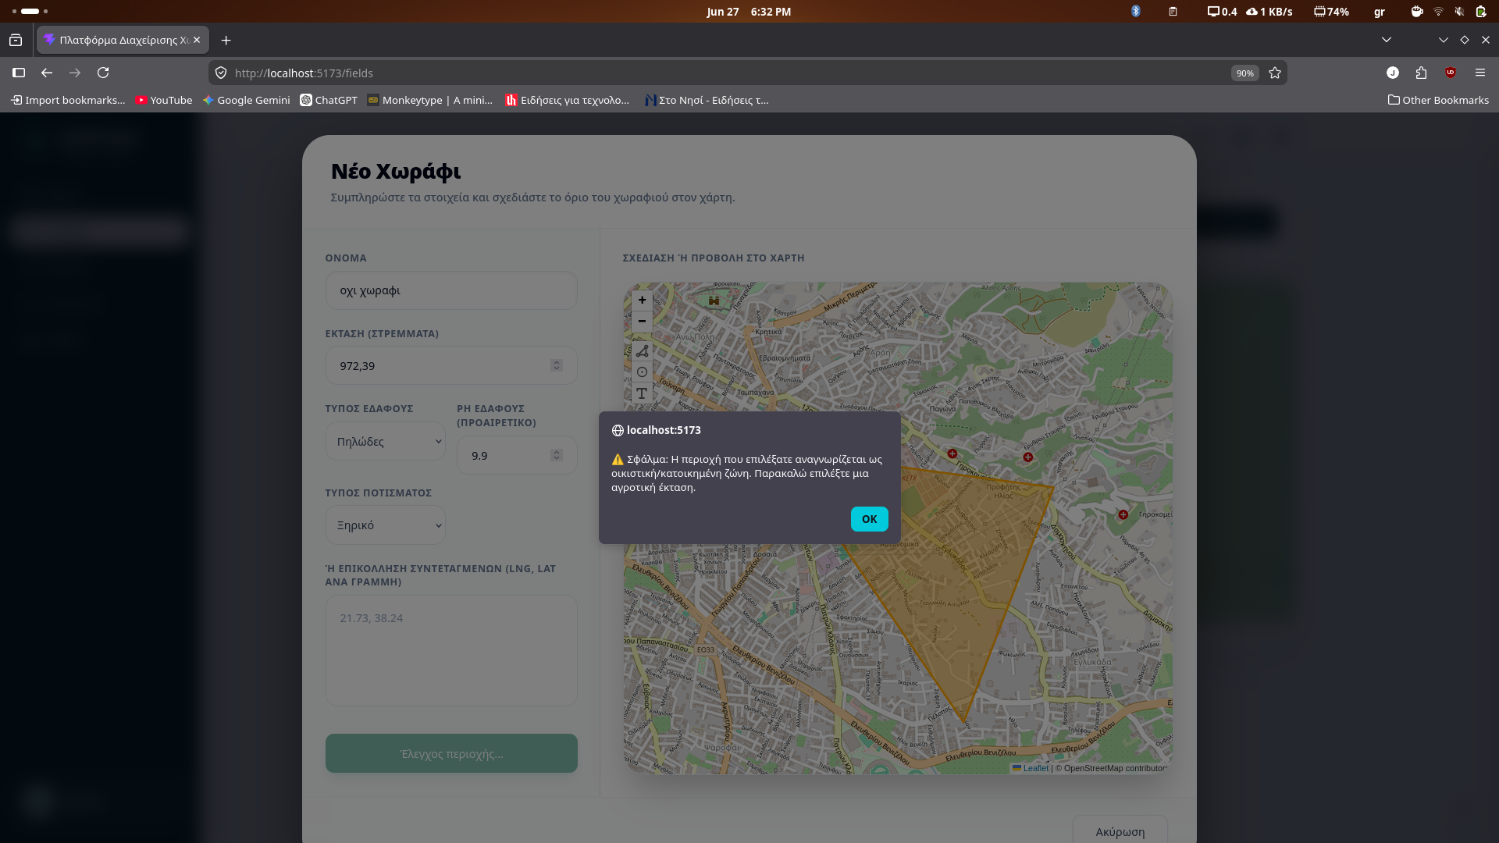Εικονα 18: Σφάλμα κατά την Εγγραφή νέου χωραφιού

- οριστική καταχώρηση, όπου, άμα τη επιτυχία των ελέγχων, τα δεδομένα μετατρέπονται σε δομημένο GeoJSON payload και αποστέλλονται μέσω του Axios instance στο endpoint /api/fields, διαδικασία που ενημερώνει την βάση δεδομένων και ανασχεδιάζει live τον χάρτη.

3.3.4 Αποτέλεσμα και επιχειρησιακά πλεονεκτήματα
- Διασφάλιση χωρικής ακεραιότητας (Spatial Integrity): Ο συνδυασμός Geoman και Overpass API αποτρέπει 100% την εισαγωγή λανθασμένων ή παράτυπων γεωμετριών (π.χ. χωράφια μέσα σε πόλεις ή θάλασσες), ενώ επίσης μειώνει τον φόρτο επικύρωσης από το backend.
- Μηδενικό Server Overhead: Η μεταφορά του υπολογισμού των στρεμμάτων στον client μέσω της Turf.js απαλλάσσει τον server από περιττά μαθηματικά queries, πράγμα που επιτρέπει στην εφαρμογή να παραμένει γρήγορη και αποδοτική.
- Εξαιρετική εμπειρία χρήστη (UX): Η απουσία RGB στοιχείων και η υιοθέτηση καθαρών visual lines με πλήρη υποστήριξη Dark Mode μειώνουν τη φωτεινότητα της οθόνης, με αποτέλεσμα να δίνεται η δυνατότητα στον αγρότη να σχεδιάζει και να ελέγχει τα κτήματά του με άνεση ακόμα και σε συνθήκες έντονου ηλιακού φωτός ή κατά τη διάρκεια νυχτερινής εργασίας.

3.4 Διαχείριση καλλιεργειών και ζωνών (FieldCrops.jsx)

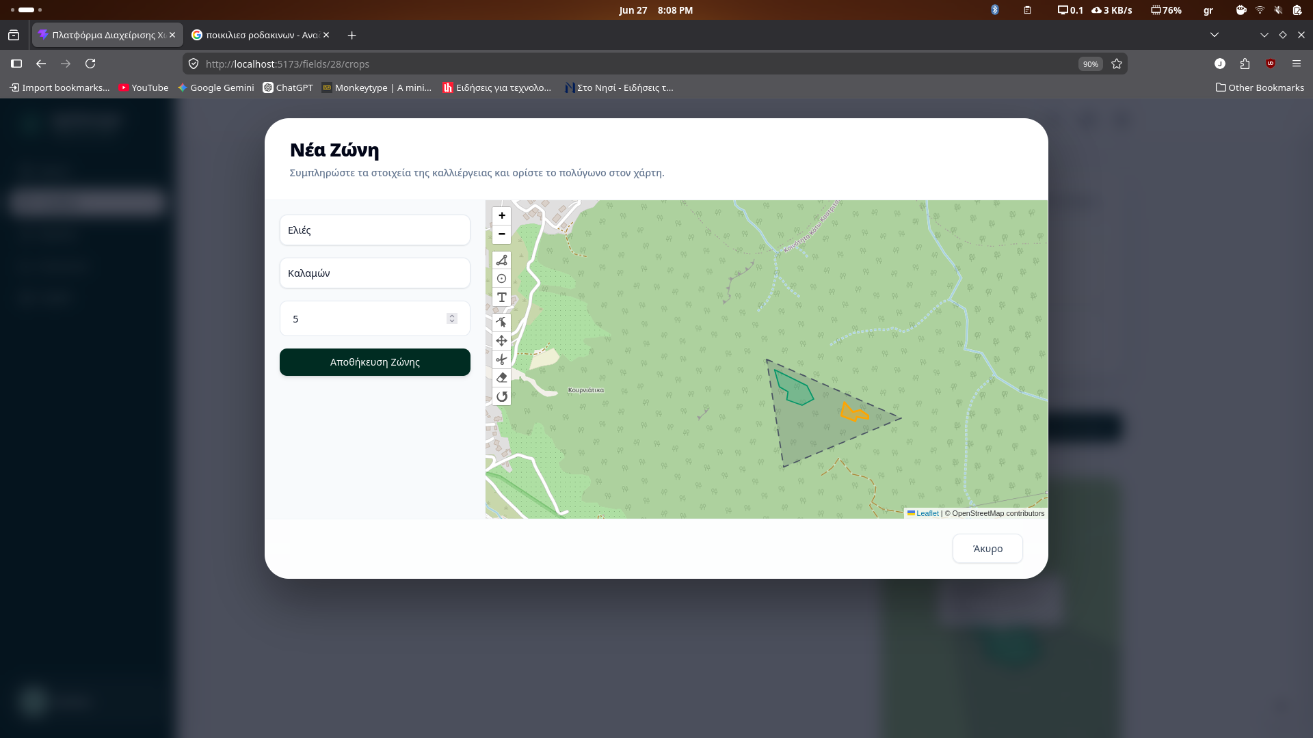Εικονα 19: Modal Δημιουργίας νέας καλλιέργειας

3.4.1 Σκοπός οθόνης
Η οθόνη διαχείρισης καλλιεργειών και ζωνών υπέχει ρόλο επιχειρησιακού συνδέσμου μεταξύ της γεωγραφικής θέσης του αγροτεμαχίου και της φυσικής παραγωγικής διαδικασίας. Σκοπός του component FieldCrops.jsx είναι να παρέχει στον αγρότη ένα ενιαίο περιβάλλον για την καταγραφή των φυτικών ειδών, την παρακολούθηση των μικροκλιματικών συνθηκών του κτήματος και την άμεση ανάθεση τοπικών γεωργικών εργασιών ανά ζώνη.

3.4.2 Στοιχεία διασύνδεσης (Layout Components)
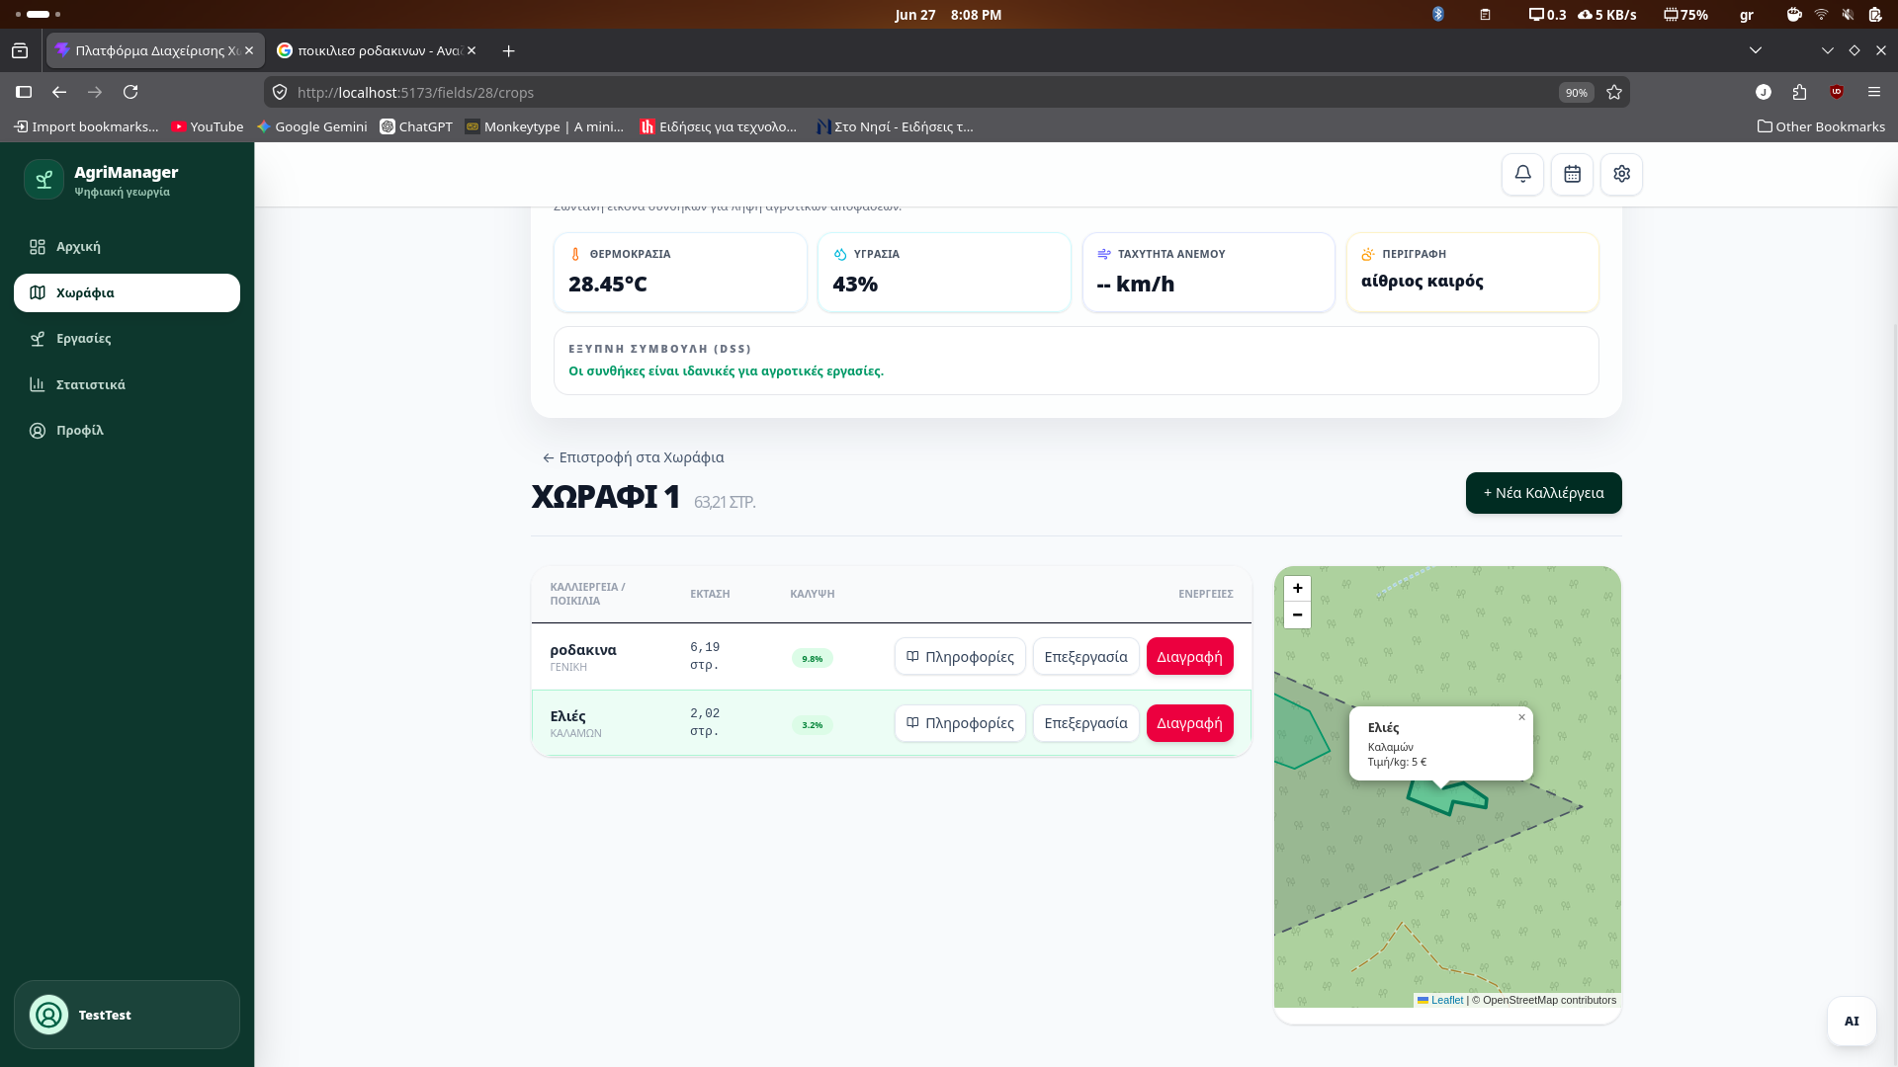Εικονα 20: Σελίδα Καλλιεργιών του ”Χωράφι 1”
Το UI της σελίδας είναι οργανωμένο σε ένα responsive grid του Tailwind CSS, αποτελούμενο από τέσσερα ισοβαρή visual blocks, αφορώντα σε:
- κάρτες ενεργών καλλιεργειών (Crop Status Cards), οι οποίες παρουσιάζουν τις βασικές παραμέτρους κάθε καλλιέργειας, όπως την ημερομηνία σποράς/φύτευσης, την αναμενόμενη τιμή πώλησης ανά κιλό (sellingPricePerKg) και το τρέχον στάδιο ανάπτυξης·
- γεωχωρικό Widget καιρού (WeatherWidget), ένα εξειδικευμένο component το οποίο χρησιμοποιεί τις συντεταγμένες του γεωγραφικού κέντρου (centroid) του συγκεκριμένου αγροτεμαχίου, επικοινωνεί με το OpenWeather API, και εμφανίζει live τη θερμοκρασία, την υγρασία και την ταχύτητα του ανέμου απευθείας στο σημείο του κτήματος·
- ενσωματωμένο πίνακα τοπικών εργασιών, μια micro-λίστα εργασιών, αυστηρά φιλτραρισμένη για τη συγκεκριμένη καλλιέργεια, η οποία επιτρέπει την άμεση προσθήκη ή επισκόπηση των καθημερινών εργασιών (κλάδεμα, ράντισμα κ.λπ.)·
- παράθυρο πληροφοριών Wikipedia (Data Modal), ένα καθαρισμένο, αναδυόμενο παράθυρο που εμφανίζει επιστημονικές συμβουλές για την επιλεγμένη ποικιλία, και διαθέτει δυναμικό μηχανισμό τίτλου, ενώ απομονώνει τον όρο «Γενική» αν η ποικιλία δεν είναι εξειδικευμένη.

3.4.3 Ενέργειες χρήστη (User Actions)
- Εγκατάσταση και Οικονομικός Προγραμματισμός Καλλιέργειας: Ο αγρότης ορίζει το φυτικό είδος, την ποικιλία και την αναμενόμενη τιμή ανά κιλό, διαδικασία που δημιουργεί το operational υπόβαθρο για τον μετέπειτα υπολογισμό των εσόδων.
- Αξιολόγηση Μετεωρολογικών Συνθηκών: Πριν από την εκτέλεση μιας ευαίσθητης εργασίας (π.χ. ψεκασμός), ο αγρότης συμβουλεύεται το weather widget για να βεβαιωθεί ότι οι άνεμοι και η βροχόπτωση στο συγκεκριμένο κτήμα επιτρέπουν την ασφαλή διεξαγωγή της.
- Έξυπνη Άντληση Γεωπονικών Δεδομένων: Ο χρήστης μπορεί να ζητήσει πληροφορίες για την ποικιλία. Το σύστημα εκτελεί έναν ανθεκτικό αλγόριθμο αναζήτησης στη Wikipedia, δηλαδή φιλτράρει stop-words (π.χ. Γενική, ποικιλία, variety), εκτελεί συνδυαστική αναζήτηση πλαισίου (Τύπος + Ποικιλία, π.χ. «Ελιές Καλαμών»), και διαθέτει μηχανισμό fallback στον γενικό τύπο (π.χ. «Ελιές») αν δεν βρεθεί η συγκεκριμένη υποποικιλία. Η αναζήτηση περνά από pipeline κανονικοποίησης κειμένου, πράγμα που την καθιστά ανεξάρτητη από τόνους, κεφαλαία ή το τελικό «ς».
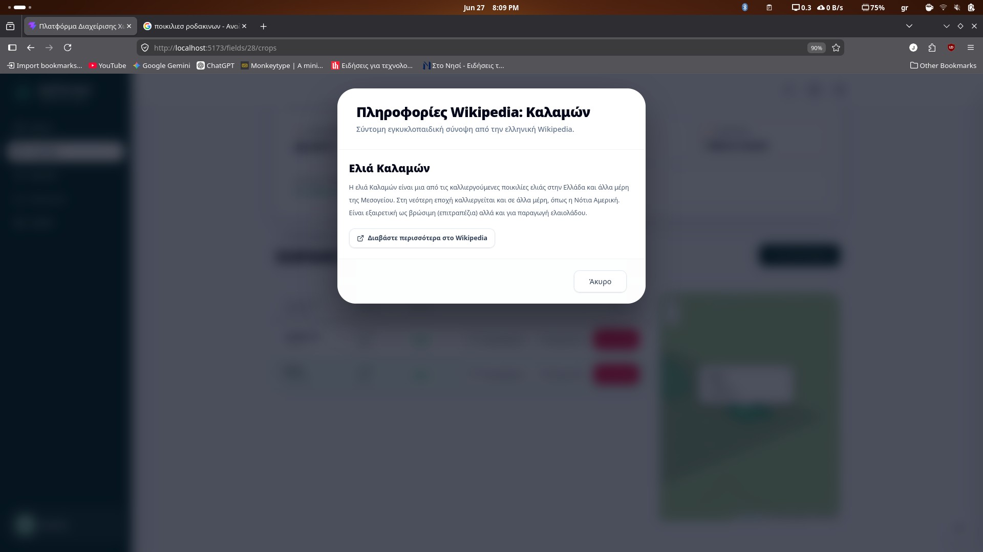Εικονα 21: Modal Πληροφοριών Wikipedia

3.4.4 Αποτέλεσμα & επιχειρησιακά πλεονεκτήματα
- Συγκεντρωτισμός πληροφορίας (Operational Hub): Η σελίδα μετατρέπεται σε ένα ζωντανό κέντρο ελέγχου για το χωράφι, καθώς ο αγρότης βλέπει ταυτόχρονα την κατάσταση του φυτού, τον καιρό.
- Modular και ασύγχρονη απόδοση (UI Decoupling): Οι κλήσεις προς τα εξωτερικά APIs εκτελούνται ανεξάρτητα στο background. Αν ένα API καθυστερήσει, η διαχείριση των καλλιεργειών παραμένει 100% λειτουργική και εξασφαλίζεται απρόσκοπτο UX.

3.5 Συγκεντρωτικός προγραμματισμός και διαχείριση εργασιών (GlobalTasks.jsx)

3.5.1 Σκοπός οθόνης
Ο κεντρικός προγραμματισμός και η εποπτεία των εργασιών συνιστούν τον επιχειρησιακό κινητήρα της πλατφόρμας AgriManager. Ο σκοπός του component GlobalTasks.jsx είναι η συγκέντρωση όλων των διάσπαρτων operational ενεργειών (όπως λιπάνσεις, ποτίσματα, συγκομιδές) από όλα τα αγροτεμάχια σε μια ενιαία, χρονολογική διεπαφή.
Μέσα από αυτή την οθόνη, ο παραγωγός μπορεί να ελέγχει την εξέλιξη του συνόλου των εργασιών του, να παρεμβαίνει live στην πρόοδό τους και να εκδίδει επίσημες, εκτυπώσιμες αναφορές του ιστορικού ή του τρέχοντος πλάνου για χρήση εκτός σύνδεσης (offline) στο πεδίο.

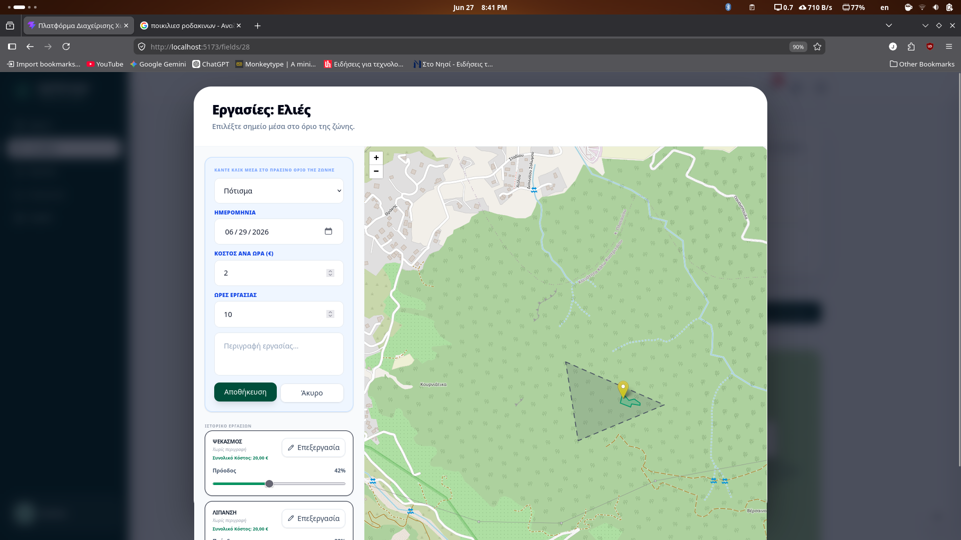Εικονα 22: Modal Δημιουργίας νέας εργασίας

3.5.2 Στοιχεία διασύνδεσης (Layout Components)
Το UI της σελίδας έχει αναπτυχθεί με έμφαση στη χρηστικότητα και τη γρήγορη διαχείριση, αποτελούμενο από δομικά στοιχεί που απαριθμούνται σε:
- πάνελ καθολικών φίλτρων και ταξινόμησης, το οποίο αντιστοιχίζεται με τα στοιχεία ελέγχου στην κορυφή της σελίδας που επιτρέπουν το δυναμικό φιλτράρισμα των εργασιών με βάση την κατάσταση (Εκκρεμείς, Σε Εξέλιξη, Ολοκληρωμένες), τον τύπο της ενέργειας, ή το συγκεκριμένο αγροτεμάχιο·
- διαδραστικούς ρυθμιστές προόδου (Interactive Range Sliders), όπου κάθε γραμμή εργασίας ενσωματώνει έναν responsive slider για τη live αυξομείωση του ποσοστού προόδου ($0-100\%$) της εκάστοτε εργασίας·
- δυναμικές ταμπέλες κατάστασης (Status Badges), που αφορούν σε οπτικούς δείκτες με χρωματική κωδικοποίηση του Tailwind CSS (κόκκινο για εκκρεμότητες, κίτρινο για εργασίες σε εξέλιξη, πράσινο για ολοκληρωμένες) που αλλάζουν real-time ανάλογα με τη θέση του slider·
- κουμπί εξαγωγής αναφοράς (Export PDF Button), ένα διακριτό action button στην κορυφή του πίνακα, το οποίο είναι συνδεδεμένο με το shared utility της εφαρμογής για την άμεση ψηφιακή εκτύπωση των δεδομένων.

Ε
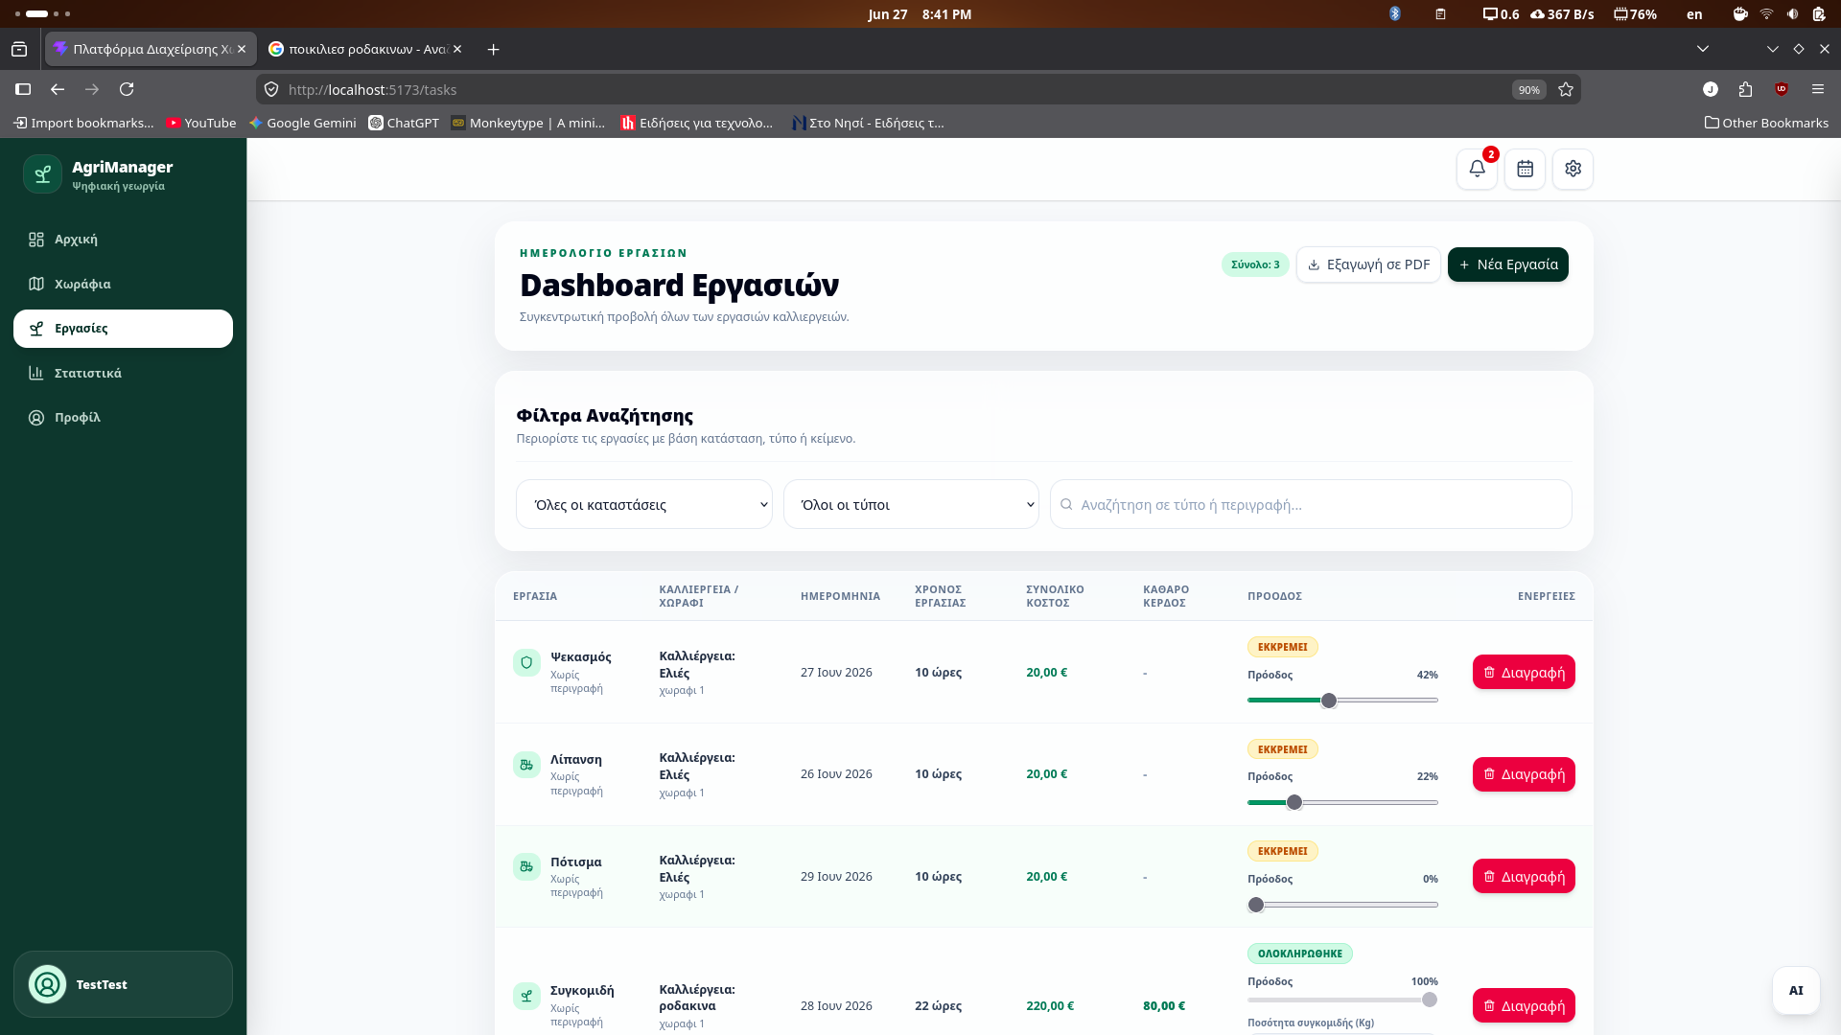Εικονα 23: Σελίδα Εργασιών

3.5.3 Ενέργειες χρήστη (User Actions)
- Δυναμική ενημέρωση προόδου: Ο αγρότης μετακινεί τον slider για να αποτυπώσει τη φυσική εξέλιξη μιας εργασίας (π.χ. ότι ολοκλήρωσε το $50\%$ του οργώματος). Η React ενημερώνει άμεσα το state και, αν η εργασία φτάσει στο $100\%$, το σύστημα ξεκλειδώνει τη διαδικασία οριστικής ολοκλήρωσης.
- Καταγραφή δεδομένων συγκομιδής: Όταν ο χρήστης ολοκληρώσει μια εργασία τύπου HARVEST, το component εμφανίζει υπό όρους (conditional rendering) ένα prompt εισαγωγής των κιλών της σοδειάς, και στην συνέχεια ενεργοποιεί την ροή δεδομένων που αναλύθηκε στο Sequence Diagram.
- Στοχευμένη αναζήτηση και φιλτράρισμα: Ο operator χρησιμοποιεί τα φίλτρα για να απομονώσει, για παράδειγμα, μόνο τις εκκρεμείς εργασίες λίπανσης της τρέχουσας εβδομάδας, με τέτοιον τρόπο ώστε να οργανώνεται το ημερήσιο πρόγραμμα εργασιών του.
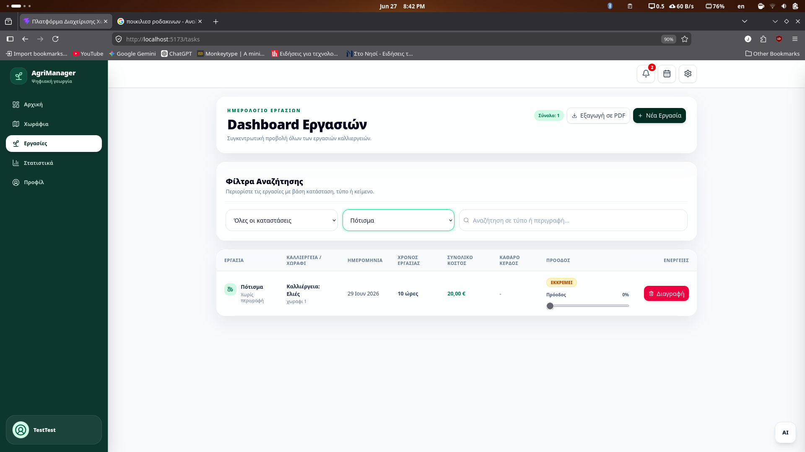Εικονα 24: Σελίδα Εργασιών μετά τη χρήση Φίλτρου
- Έκδοση φυσικής/offline αναφοράς (PDF Export): Ο χρήστης πατά το κουμπί "Export PDF". Η εφαρμογή συλλέγει το τρέχον, φιλτραρισμένο Task list από το state της React και καλεί το εξωτερικό utility analyticsPdf.js, που επεξεργάζεται τα δεδομένα και παράγει μέσω της βιβλιοθήκης jsPDF ένα καθαρό, δομημένο και επαγγελματικό έγγραφο PDF, το οποίο κατεβαίνει αυτόματα στον browser του χρήστη.

3.5.4 Αποτέλεσμα & επιχειρησιακά πλεονεκτήματα
- Εξάλειψη Side-Effects και Clean Architecture: Κατά το τελικό refactoring, η διαχείριση της κατάστασης (state containment) του GlobalTasks.jsx απομονώθηκε πλήρως. Αφαιρέθηκαν παλιές, πολύπλοκες εξαρτήσεις που προκαλούσαν αλυσιδωτά re-renders, και διασφαλίστηκε ότι η μετακίνηση του slider είναι ομαλή και δεν επιβαρύνει τον client.
- Ακαριαίος συγχρονισμός με το Backend Ledger: Η επικοινωνία με το backend API εκτελείται με βελτιστοποιημένα updates, διαδικασία που κατοχυρώνει ότι κάθε αλλαγή στην πρόοδο αποθηκεύεται άμεσα και, σε περίπτωση ολοκλήρωσης συγκομιδής, το οικονομικό ledger ενημερώνεται αυτόματα χωρίς καθυστερήσεις.
- Φυσική αρχειοθέτηση και φορητότητα: Η ενσωμάτωση της εξαγωγής σε PDF επιτρέπει στον αγρότη να εκτυπώσει το πλάνο εργασιών ή να το αποθηκεύσει στη συσκευή του. Αυτό είναι εξαιρετικά κρίσιμο για την καθημερινή εργασία, καθώς ο παραγωγός μπορεί να έχει πρόσβαση στο πρόγραμμα εργασιών ακόμη και σε σημεία του κτήματος όπου δεν υπάρχει σύνδεση στο διαδίκτυο (offline capability).

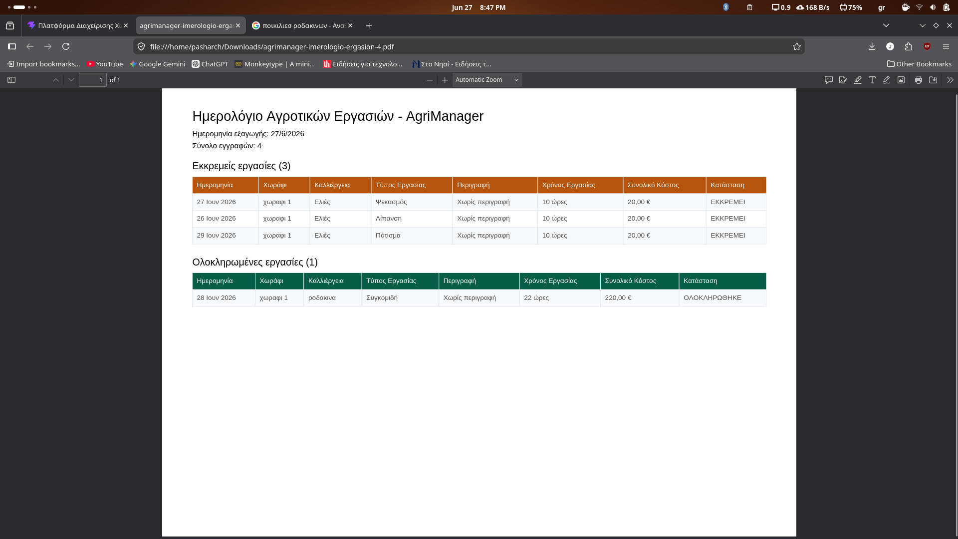Εικονα 25: PDF με Εκκρεμείς και Ολοκληρωμένες Εργασίες

3.6 Στατιστική ανάλυση και οικονομικά analytics αγρότη (Analytics.jsx)

3.6.1 Σκοπός οθόνης
Η οθόνη στατιστικής ανάλυσης και οικονομικών analytics αποτελεί το υποσύστημα Επιχειρηματικής Ευφυΐας (Business Intelligence - BI) της πλατφόρμας για την πλευρά του παραγωγού. Ο πρωταρχικός σκοπός του component Analytics.jsx είναι η μετατροπή των ακατέργαστων εγγραφών του οικονομικού ledger και των καταγραφών συγκομιδής σε διαδραστικούς, εύπεπτους και στρατηγικούς δείκτες.
Μέσα από αυτό το περιβάλλον, ο αγρότης παύει να λειτουργεί εμπειρικά και αποκτά τη δυνατότητα να αξιολογεί με ακρίβεια την βιωσιμότητα της επιχείρησής του, να εντοπίζει ποια αγροτεμάχια είναι πραγματικά κερδοφόρα, καθώς και να εκδίδει επίσημες οικονομικές εκθέσεις σε μορφή PDF για λογιστική ή διοικητική χρήση.

3.6.2 Στοιχεία διασύνδεσης (Layout Components)
Το UI των Analytics οργανώνεται σε ένα σύνθετο, responsive ταμπλό που μεγιστοποιεί την πληροφοριακή πυκνότητα, και χρησιμοποιεί visual blocks που απαντούν σε:
- κάρτες Κρίσιμων Δεικτών (Advanced KPI Cards): Μια σειρά από τέσσερις εξειδικευμένες κάρτες στην κορυφή της οθόνης, που αντιστοιχούν σε:
  - συνολική σοδειά (Total Harvest), ένας δυναμικός operational δείκτης που αθροίζει τα συνολικά κιλά ($Kg$) φυσικής παραγωγής από όλες τις ολοκληρωμένες εργασίες συγκομιδής·
  - συνολικά έσοδα / έξοδα, δείκτες που αντλούν real-time δεδομένα από τις immutable εγγραφές του οικονομικού καθολικού·
  - καθαρό κέρδος (Net Profit), ένα υπολογιζόμενο πεδίο που αποτυπώνει τη διαφορά των εσόδων από τα έξοδα, με δυναμική χρωματική σήμανση (πράσινο για πλεόνασμα, κόκκινο για έλλειμμα)·
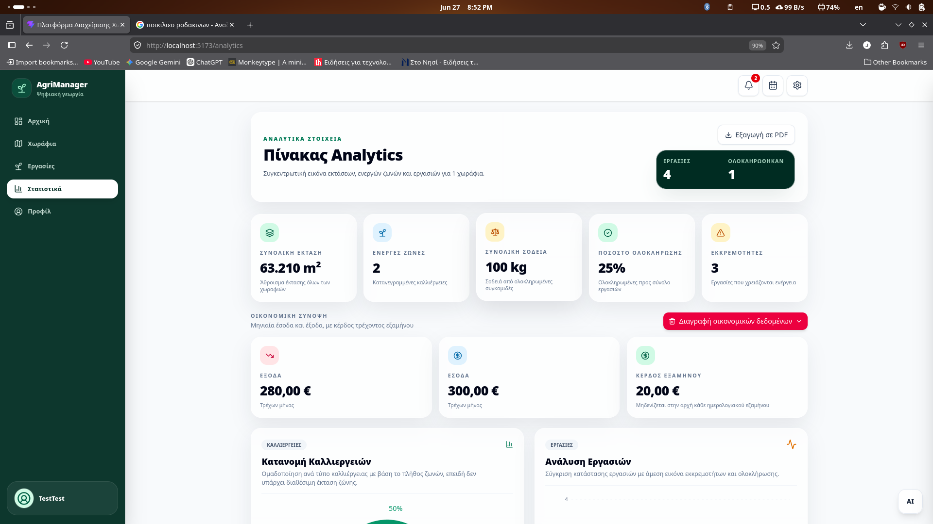Εικονα 26: Σελίδα Στατιστικών

- διαδραστικά γραφήματα (RechartsComponents), οπτικοποιημένες ροές δεδομένων που αποκρίνονται live στα φίλτρα του χρήστη, αφορώντα σε:
  - bar chart (ραβδόγραμμα), απεικονίζον την μηνιαία ταμειακή ροή (Cash Flow), σε παράπλευρη σύγκριση εσόδων-εξόδων ανά μήνα·
  - pie chart (κυκλικό διάγραμμα), για να αποτυπώνεται η κατανομή των εξόδων ανά κατηγορία εργασίας (π.χ. έξοδα σε λιπάσματα, καύσιμα κ.λπ.)·

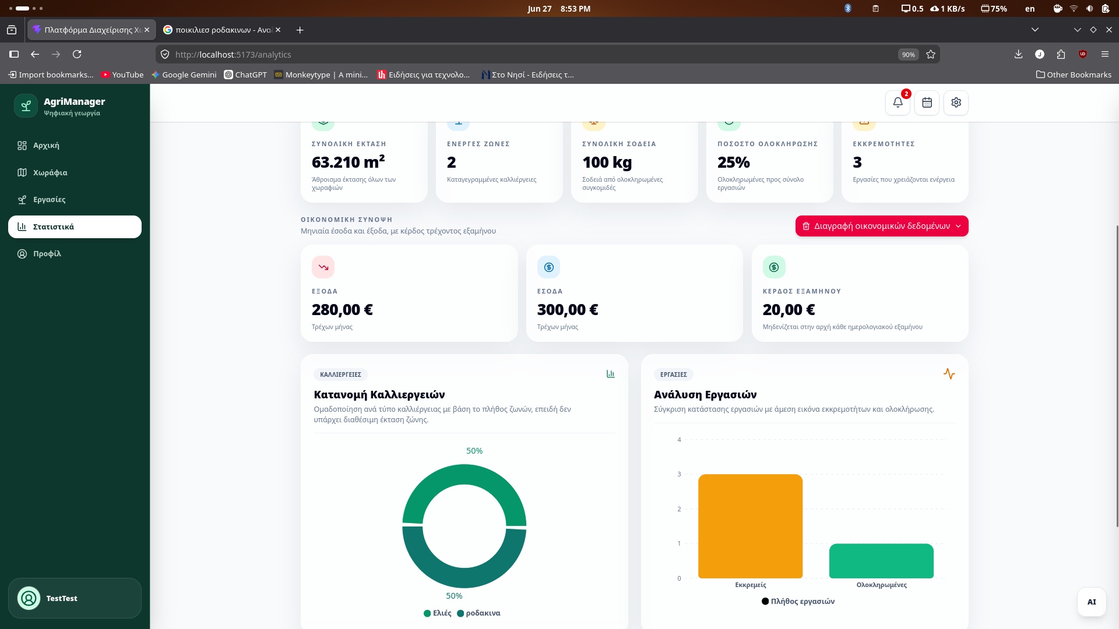Εικονα 27: Σελίδα Στατιστικά- Pie Charts

- πίνακα ανάλυσης ανά χωράφι (Field Breakdown Table), ένα προηγμένο, custom πλέγμα δεδομένων (data matrix) στο κάτω μέρος της σελίδας, που παρουσιάζει αναλυτικά για κάθε αγροτεμάχιο ξεχωριστά,δηλαδή το όνομά του, τη συνολική του έκταση, τα εξειδικευμένα έσοδα, τα έξοδα και το τελικό οικονομικό του ισοζύγιο·

Ε
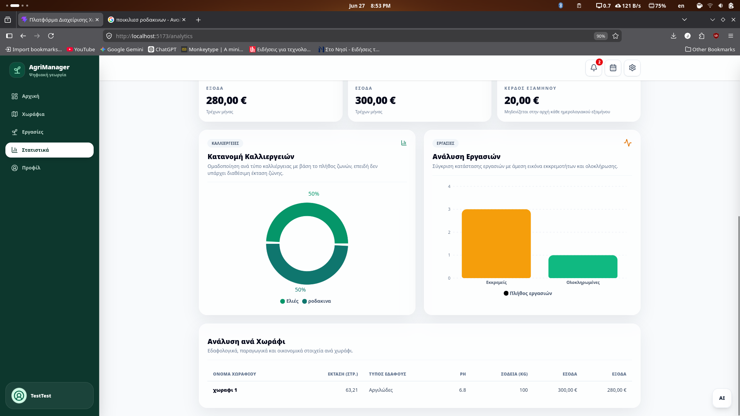Εικονα 28: ελίδα Στατιστικά- Πίνακας ”Ανάλυση ανά Χωράφι”

- κουμπί εξαγωγής οικονομικής έκθεσης (Export PDF Button), ένα διακριτό action control τοποθετημένο στην κορυφή της σελίδας, το οποίο επιτρέπει την άμεση ψηφιακή εκτύπωση ολόκληρου του οικονομικού status·
- μηχανισμό εκκαθάρισης οικονομικών (Reset Button), ένα προστατευμένο action control που επιτρέπει στον χρήστη να εκτελέσει μηδενισμό των οικονομικών του δεδομένων για την έναρξη μιας νέας διαχειριστικής περιόδου.

3.6.3 Ενέργειες χρήστη (User Actions)
- Μακροοικονομική εποπτεία: Ο αγρότης εισέρχεται στην οθόνη και αναλύει τα γραφήματα της Recharts για να εντοπίσει τις οικονομικές τάσεις της επιχείρησής του ανά σεζόν.
- Αξιολόγηση κερδοφορίας αγροτεμαχίων: Μέσα από τον πίνακα Field Breakdown, ο operator συγκρίνει τα χωράφια του για να διαπιστώσει ποια κτήματα παράγουν υψηλά έξοδα με χαμηλά έσοδα, προκειμένου να λάβει αποφάσεις για αναδιάρθρωση των operational εργασιών.
- Έκδοση έκθεσης βιωσιμότητας (PDF Export): Ο χρήστης πατά το κουμπί "Export PDF". Το component συλλέγει τα τρέχοντα οικονομικά δεδομένα, τα KPIs και τα στοιχεία του πίνακα Field Breakdown από το React state και καλεί το shared utility analyticsPdf.js. Αυτό παράγει μέσω της βιβλιοθήκης jsPDF μια δομημένη, πολυσέλιδη και επίσημη αναφορά, η οποία κατεβαίνει αυτόματα στον browser.
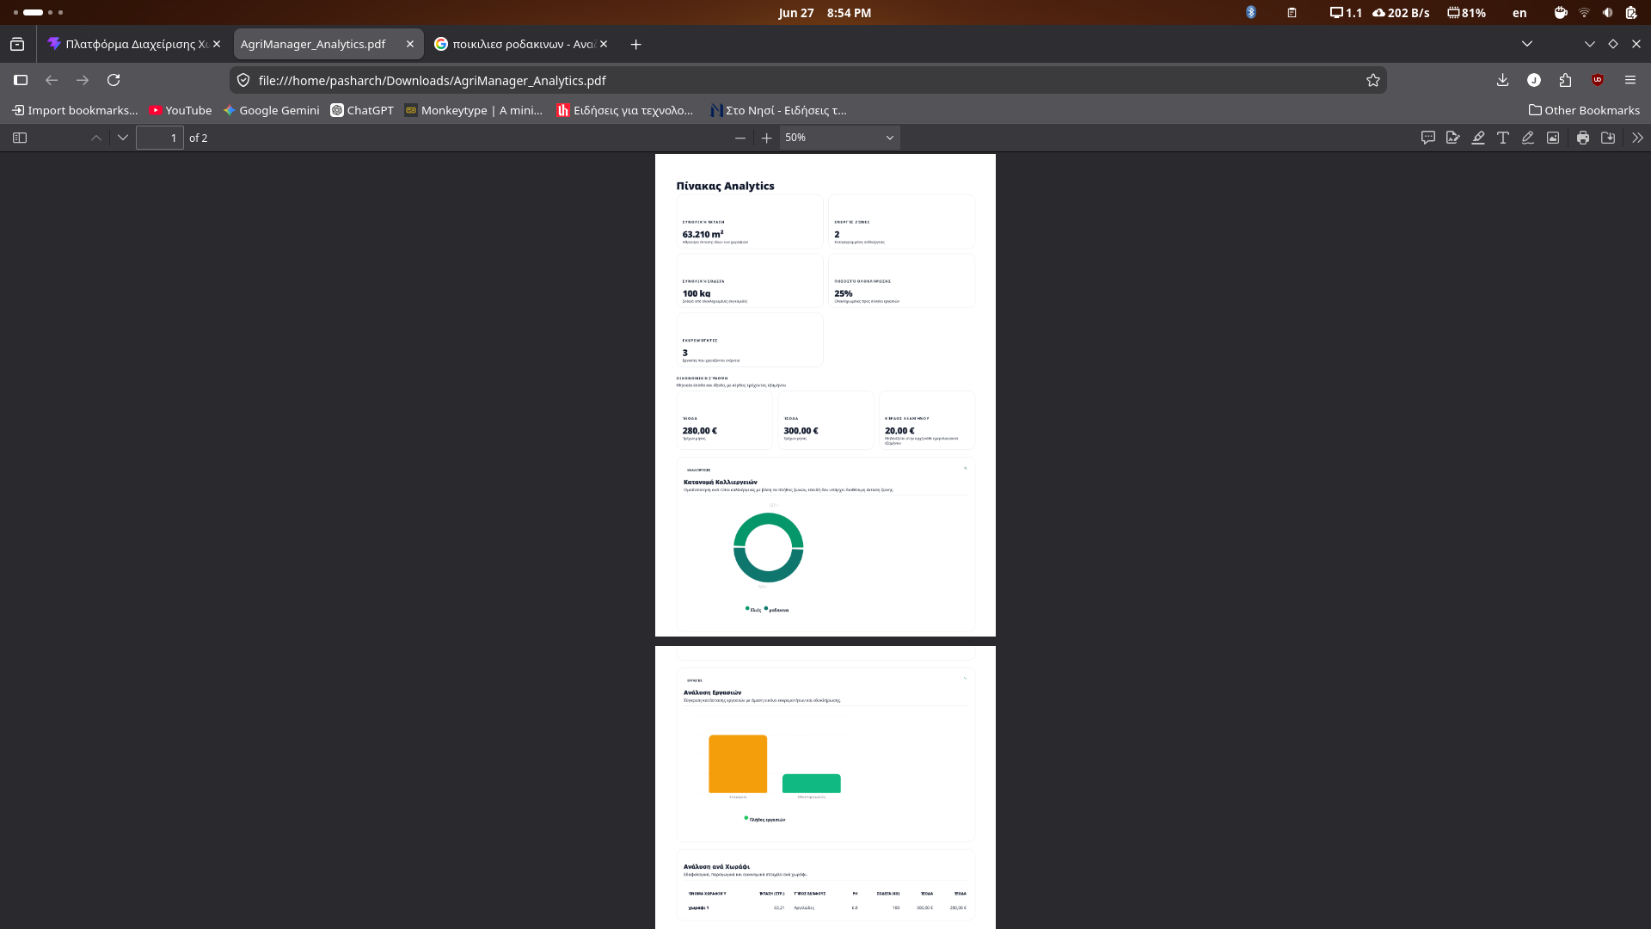Εικονα 29: PDF Στατιστικών

- Εκτέλεση οικονομικού μηδενισμού (Financial Reset): Ο χρήστης επιλέγει να κάνει reset των στοιχείων του. Το Frontend στέλνει το αίτημα στο backend API (UserProfitService.java), το οποίο προβαίνει σε εκκαθάριση (purge) των οικονομικών εγγραφών του ledger. Ο μηδενισμός επηρεάζει αυστηρά και μόνο τα χρηματικά μεγέθη (έσοδα/έξοδα), με αποτέλεσμα να μένουν ανέπαφα τα κιλά της φυσικής παραγωγής (Kg) στην κάρτα της Συνολικής Σοδειάς· έτσι, διασφαλίζεται το ιστορικό της αγροτικής απόδοσης.

3.6.4 Αποτέλεσμα και επιχειρησιακά πλεονεκτήματα
- Απομόνωση υπολογιστικού φόρτου (Code Optimization): Κατά το τελικό refactoring της εφαρμογής, όλη η βαριά και πολυσέλιδη λογική που αφορούσε την παραγωγή και μορφοποίηση των εκτυπώσιμων αναφορών απομονώθηκε πλήρως από το component, και μεταφέρθηκε στο externalized utility analyticsPdf.js. Αυτό επέτρεψε στο αρχείο Analytics.jsx να παραμείνει εξαιρετικά μικρό, καθαρό και απαλλαγμένο από lint issues.
- Φορητότητα και επίσημη αρχειοθέτηση: Η δυνατότητα εξαγωγής της οικονομικής αναφοράς και του Field Breakdown σε PDF επιτρέπει στον αγρότη να κρατάει φυσικό αρχείο των διαχειριστικών του περιόδων ή να παραδίδει έτοιμα, δομημένα δεδομένα παραγωγής και εσόδων στον γεωπόνο ή τον λογιστή του.
- Σχεδιαστική ομοιομορφία (Scandi-Tech UI): Τα γραφήματα της Recharts έχουν παραμετροποιηθεί κατάλληλα ώστε να ανταποκρίνονται live στο light/dark mode του ThemeContext. Η απουσία RGB φωτισμών και η χρήση απαλών χρωματικών παλετών εξασφαλίζουν ότι ο πίνακας ελέγχου παραμένει ευανάγνωστος και ξεκούραστος για τον παραγωγό.

3.7 Υποσύστημα διαχείρισης προφίλ και ασφάλειας χρήστη (Profile.jsx)

3.7.1 Σκοπός οθόνης
Η οθόνη διαχείρισης προφίλ αποτελεί το κεντρικό σημείο ελέγχου των προσωπικών και ταυτοποιητικών στοιχείων του χρήστη εντός της πλατφόρμας AgriManager. Η σελίδα είναι προσβάσιμη μέσω της προστατευμένης διαδρομής (Protected Route) /profile και είναι πλήρως ενσωματωμένη στο γενικό κέλυφος πλοήγησης (AppShell.jsx).
Η λειτουργία του component Profile.jsx αφορά στο να δίνεται η δυνατότητα στον χρήστη να επικαιροποιεί άμεσα τα στοιχεία επικοινωνίας του, να διαχειρίζεται την ψηφιακή του εικόνα (Avatar) και να εκτελεί κρίσιμες αναβαθμίσεις ασφαλείας (αλλαγή κωδικού πρόσβασης), με σκοπό την διασφάλιση της εγκυρότητας του λογαριασμού του.
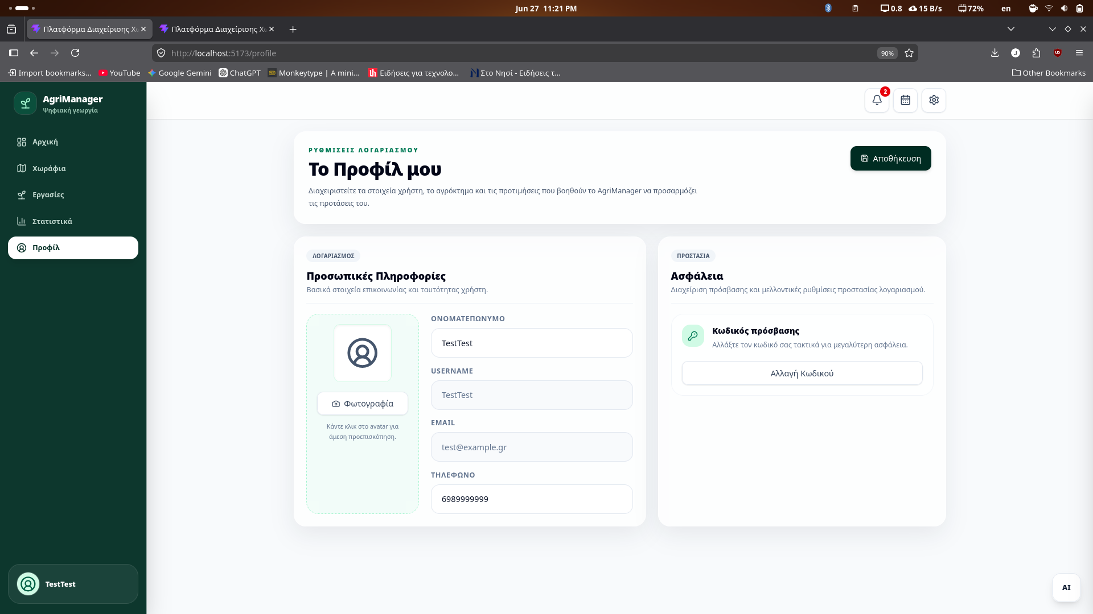Εικονα 30: Σελίδα Προφίλ

3.7.2 Στοιχεία διασύνδεσης (Layout Components)
Το UI της οθόνης οργανώνεται σε δύο ανεξάρτητα, responsive visual blocks (Cards) που ακολουθούν την μινιμαλιστική "Scandi-Tech" αισθητική της εφαρμογής, που αφορούν σε:
- επικεφαλίδα περιοχής (PageHeader), ένα τυποποιημένο component στην κορυφή της σελίδας που περιλαμβάνει τον τίτλο, μια σύντομη περιγραφή και ενσωματώνει το κεντρικό κουμπί αποθήκευσης, το οποίο ενεργοποιεί τη συνάρτηση handleSave·
- κάρτα προσωπικών στοιχείων (Personal Info Card), που είναι το βασικό panel εισαγωγής δεδομένων, και συνίσταται από:
  - διασύνδεση φωτογραφίας Προφίλ, μια διαδραστική περιοχή μεταφόρτωσης εικόνας με δυνατότητα άμεσης προεπισκόπησης (Live Preview)·
  - πεδίο ονοματεπωνύμου, χώρος για text input για την επικαιροποίηση του πλήρους ονόματος·
  - Πεδίο Username (Disabled Username), ένα ειδικό input που εμφανίζεται μόνιμα σε κατάσταση ανάγνωσης (disabled), καθώς το Username αποτελεί χαρακτηριστικό το οποίο δεν θέλουμε να μπορεί ο χρήστης να επεξεργαστεί·
  - πεδίο ηλεκτρονικού ταχυδρομείου (Disabled Email), ειδικό input που εμφανίζεται μόνιμα σε κατάσταση ανάγνωσης (disabled), καθώς το email αποτελεί το μοναδικό αναγνωριστικό του χρήστη στο σύστημα και δεν επιτρέπεται η αλλαγή του από τη φόρμα για λόγους ασφαλείας·
  - πεδίο τηλεφώνου, ένα input ελεγχόμενης εισαγωγής, το οποίο δέχεται αποκλειστικά αριθμητικούς χαρακτήρες και περιορίζει αυτόματα το μέγεθος του string στα 10 ψηφία·
- κάρτα ασφάλειας λογαριασμού (Security Section Card), που συνιστά ένα ξεχωριστό visual block, το οποίο φιλοξενεί τις ρυθμίσεις προστασίας του λογαριασμού και περιλαμβάνει το κουμπί που ανοίγει το modal αλλαγής κωδικού πρόσβασης·
- αναδυόμενο παράθυρο αλλαγής συνθηματικού (Change Password Modal), ένα προστατευμένο, conditional rendering modal με δύο πεδία εισαγωγής, τον Τρέχοντα Κωδικό Πρόσβασης (Current Password), και τον Νέο Κωδικό Πρόσβασης (New Password).
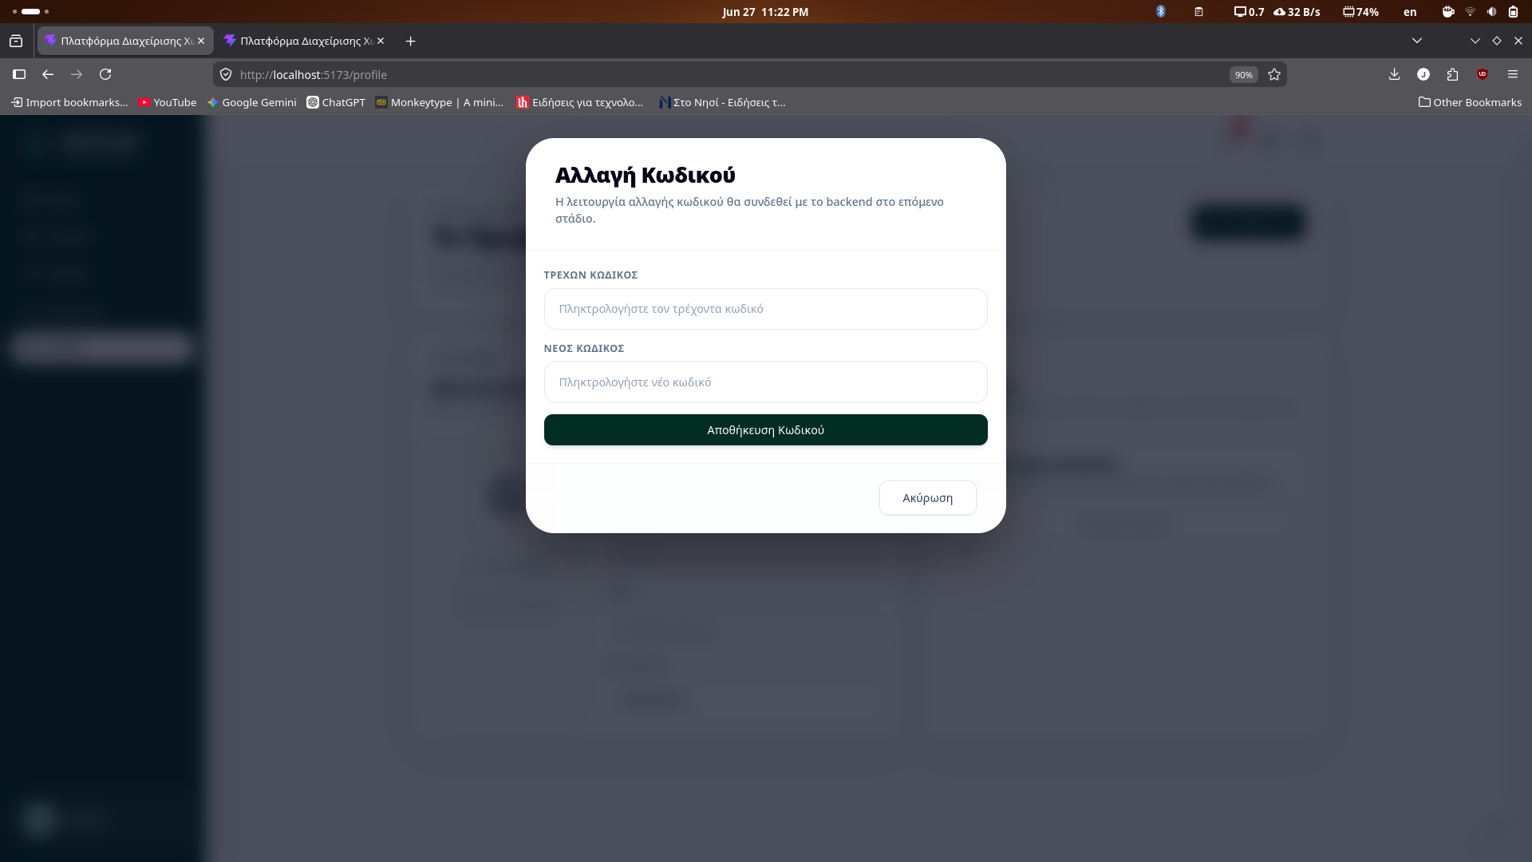Εικονα 31: Modal Αλλαγής Κωδικού

- σύστημα live ανατροφοδότησης (Feedback Banner), μια περιοχή ειδοποιήσεων υπό όρους, η οποία, σε περίπτωση επιτυχούς αποθήκευσης, εμφανίζει ένα πράσινο banner επιτυχίας με το εικονίδιο CheckCircle2, το οποίο εξαφανίζεται αυτόματα μετά από 3 δευτερόλεπτα.

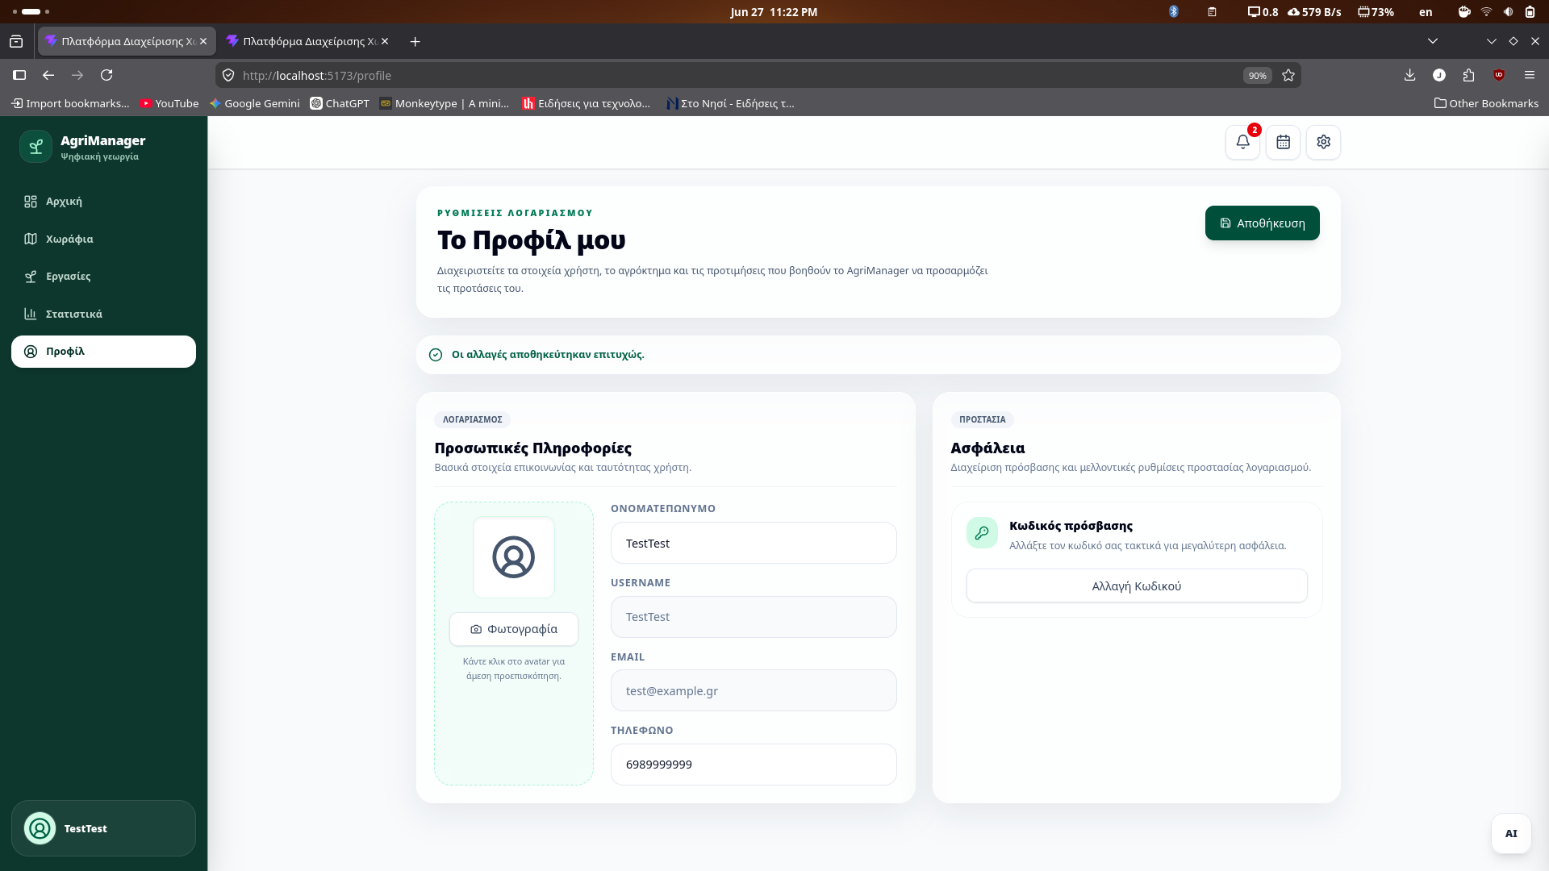Εικονα 32: Σελίδα Προφίλ-Banner

3.7.3 Ενέργειες χρήστη και ροή δεδομένων frontend
Η ροή δεδομένων εντός του component εκτελείται γραμμικά και εξασφαλίζει τον άμεσο συγχρονισμό του UI με την κατάσταση του χρήστη, διαδικασίες που αφορούν σε:
- αρχική ανάκτηση δεδομένων, όπου κατά την είσοδο στην οθόνη, το component εκτελεί μια ασύγχρονη κλήση (HTTP GET) στο endpoint /api/users/profileμέσω του AuthContext.jsx, αντλεί τα τρέχοντα στοιχεία του χρήστη, και γεμίζει αυτόματα τα πεδία της φόρμας·
- επεξεργασία εικόνας προφίλ (Base64), που πραγματοποιείται όταν ο χρήστης επιλέγει μια νέα φωτογραφία, η React ενεργοποιεί το API του browser FileReader, με την εικόνα να μετατρέπεται ασύγχρονα σε string μορφής base64, και δίνει την δυνατότητα για ένα ακαριαίο preview στην οθόνη χωρίς να επιβαρύνεται ο server με προσωρινά uploads·
- υποβολή και καθολικός συγχρονισμός, που διενεργείται με το κλικ στο κουμπί αποθήκευσης (handleSave), με την εφαρμογή να στέλνει ένα HTTP PUT request στο endpoint /api/users/profile, ενώ μόλις ληφθεί επιτυχής απάντηση, ενημερώνεται live το global user object του Auth Context και αποθηκεύεται ένα φρέσκο αντίγραφο στο localStorage, ώστε οι αλλαγές (όπως η νέα φωτογραφία και το όνομα) να αποτυπωθούν αμέσως στο Navbar και σε όλο το Frontend·
- αλλαγή κωδικού πρόσβασης, που επισυμβαίνει όταν ο χρήστης συμπληρώσει τη φόρμα στο modal ασφαλείας, με την εκτέλεσηενός στοχευμένου HTTP PUT request στο endpoint /api/users/profile/change-password, το οποίο ενημερώνει τα διαπιστευτήρια πρόσβασής του.

3.7.4 Αποτέλεσμα & επιχειρησιακά πλεονεκτήματα frontend
- Θωράκιση Μοναδικότητας Λογαριασμού: Το κλείδωμα του email input (disabled) αποτρέπει τυχαίες ή λανθασμένες αλλαγές στο username, διασφαλίζοντας τη σταθερότητα του authentication pipeline στον client.
- Βελτιστοποίηση Διαχείρισης Αρχείων (No Media Server Dependency): Η στρατηγική μετατροπής των Avatars σε Base64 strings επιτρέπει τη διαχείριση της εικόνας ως text data. Αυτό απαλλάσσει το Frontend από πολύπλοκες διαδικασίες multipart file upload και την ανάγκη εξωτερικών file servers, και έτσι απλοποιείται η δομή της εφαρμογής.
- Client-Side Fault Tolerance: Ο περιορισμός των 10 ψηφίων και ο αυστηρός έλεγχος αποκλειστικότητας αριθμών στο πεδίο του τηλεφώνου αποτρέπουν την αποστολή λανθασμένων formats, μειώνουν τα απορριφθέντα αιτήματα, και προσφέρουν μια ομαλή εμπειρία χρήσης χωρίς σφάλματα (Fluid UX).

3.8 Analytics διαχειριστή και διαχείριση χρηστών (Admin Components)

3.8.1 Σκοπός οθόνης
Η οθόνη του διαχειριστή αποτελεί το κέντρο ελέγχου και ψηφιακής διακυβέρνησης (Platform Governance) ολόκληρου του οικοσυστήματος AgriManager. Ο σκοπός των admin components είναι διττός· αφενός μεν, τα components πρέπει να παρέχουν στον υπεύθυνο της πλατφόρμας μια συγκεντρωτική, μακροοικονομική εικόνα για τη συνολική χρήση του συστήματος (π.χ. συνολικοί εγγεγραμμένοι χρήστες, ενεργά στρέμματα σε όλη την επικράτεια), αφετέρου δε, πρέπει να προσφέρουν απόλυτο έλεγχο επί της κατάστασης των λογαριασμών των χρηστών. Μέσα από αυτό το υποσύστημα, ο διαχειριστής μπορεί να επιβάλλει πολιτικές ασφαλείας, να εγκρίνει ή να παγώνει προσβάσεις, και να εξασφαλίζει την ομαλή λειτουργία του server.

3.8.2 Στοιχεία διασύνδεσης (Layout Components)
Το UI του διαχειριστή είναι πλήρως απομονωμένο εντός του AdminShell.jsx, ώστε να διασφαλιστεί ότι κανένα operational στοιχείο του αγρότη δεν θα διαρρεύσει στο admin interface, αποτελούμενο από visual blocks που συνίστανται από:
- καθολικά δεδομένα μακροοικονομικών δεικτών (CropStatistics.jsx& AdminDashboard.jsx), τα οποία αφορούν σε Advanced Recharts components που εμφανίζουν συγκεντρωτικά δεδομένα για το σύνολο της πλατφόρμας, όπως τις μηνιαίες τάσεις νέων εγγραφών, τη συνολική γεωγραφική κατανομή των καλλιεργειών και τις συνολικές ταμειακές ροές της πλατφόρμας·
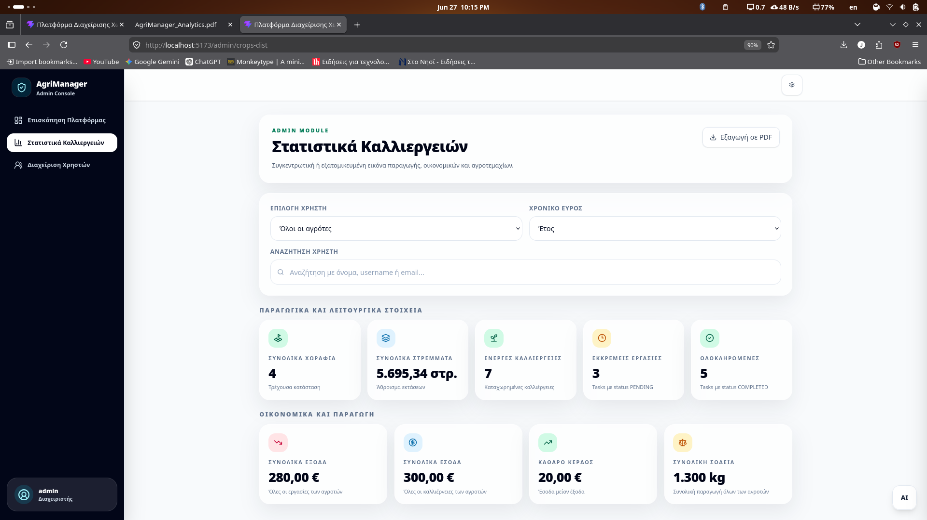Εικονα 33: Σελίδα Στατιστικών Admin
- πίνακα δυναμικού φιλτραρίσματος χρηστών (Advanced User Grid), ένα εξελιγμένο πλέγμα δεδομένων που περιλαμβάνει text inputs για live αναζήτηση με βάση το ονοματεπώνυμο ή το email του χρήστη, καθώς και dropdown selectors για το φιλτράρισμα με βάση τον ρόλο (ROLE_USER/ ROLE_ADMIN) και την κατάσταση του λογαριασμού (Ενεργός / Απενεργοποιημένος)·
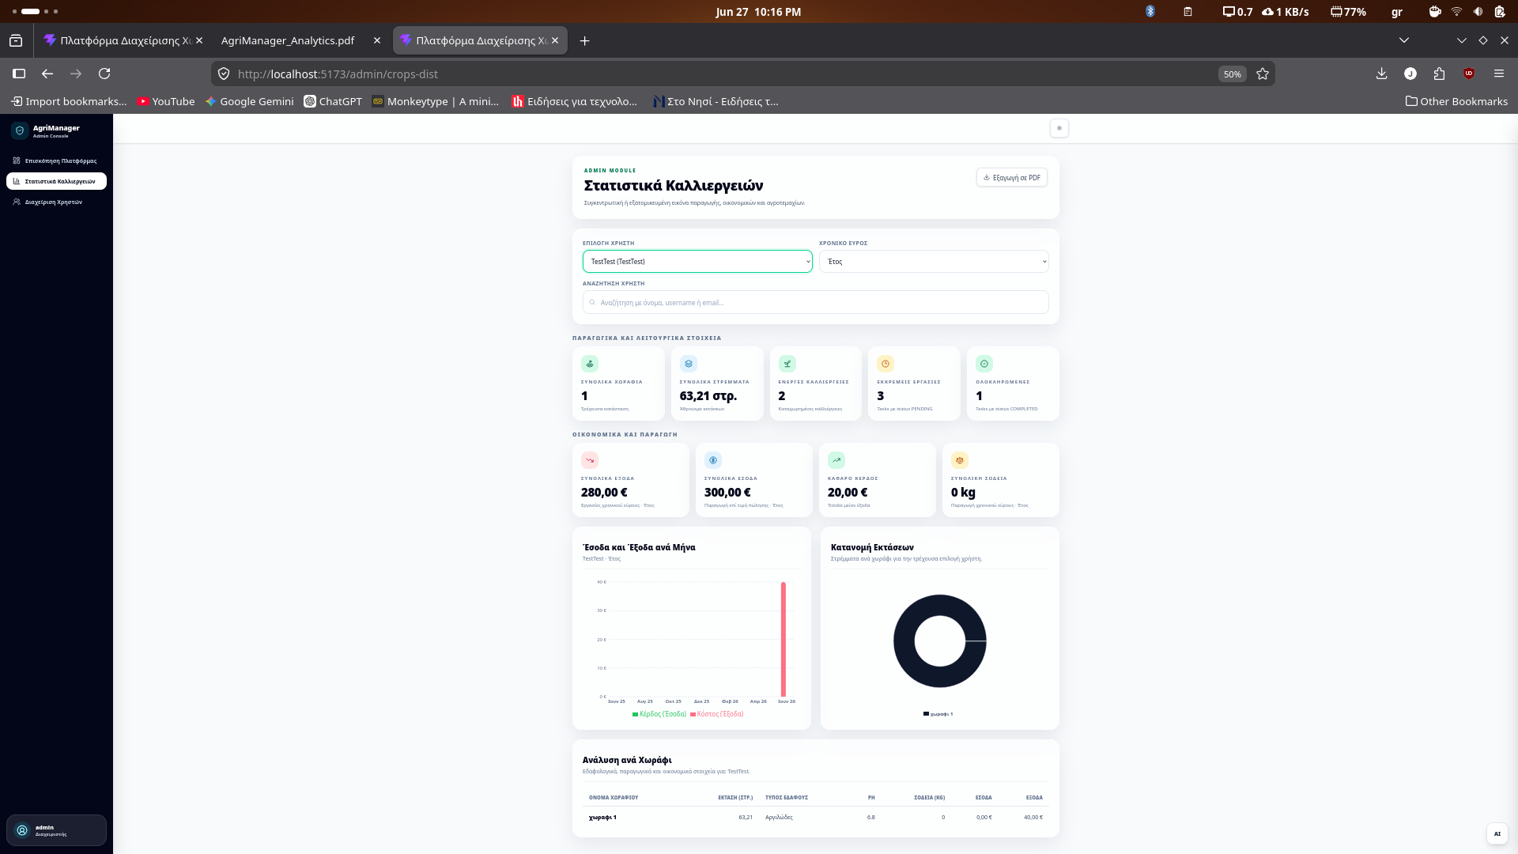Εικονα 34: Σελίδα Στατιστικών Admin - Φίλτρο Αναζήτησης Χρήστη
- κουμπί εξαγωγής διοικητικής έκθεσης (Export PDF Button), ένα action button στην κορυφή του πίνακα διαχείρισης χρηστών, το οποίο επιτρέπει την ακαριαία ψηφιακή εκτύπωση των δεδομένων του συστήματος·
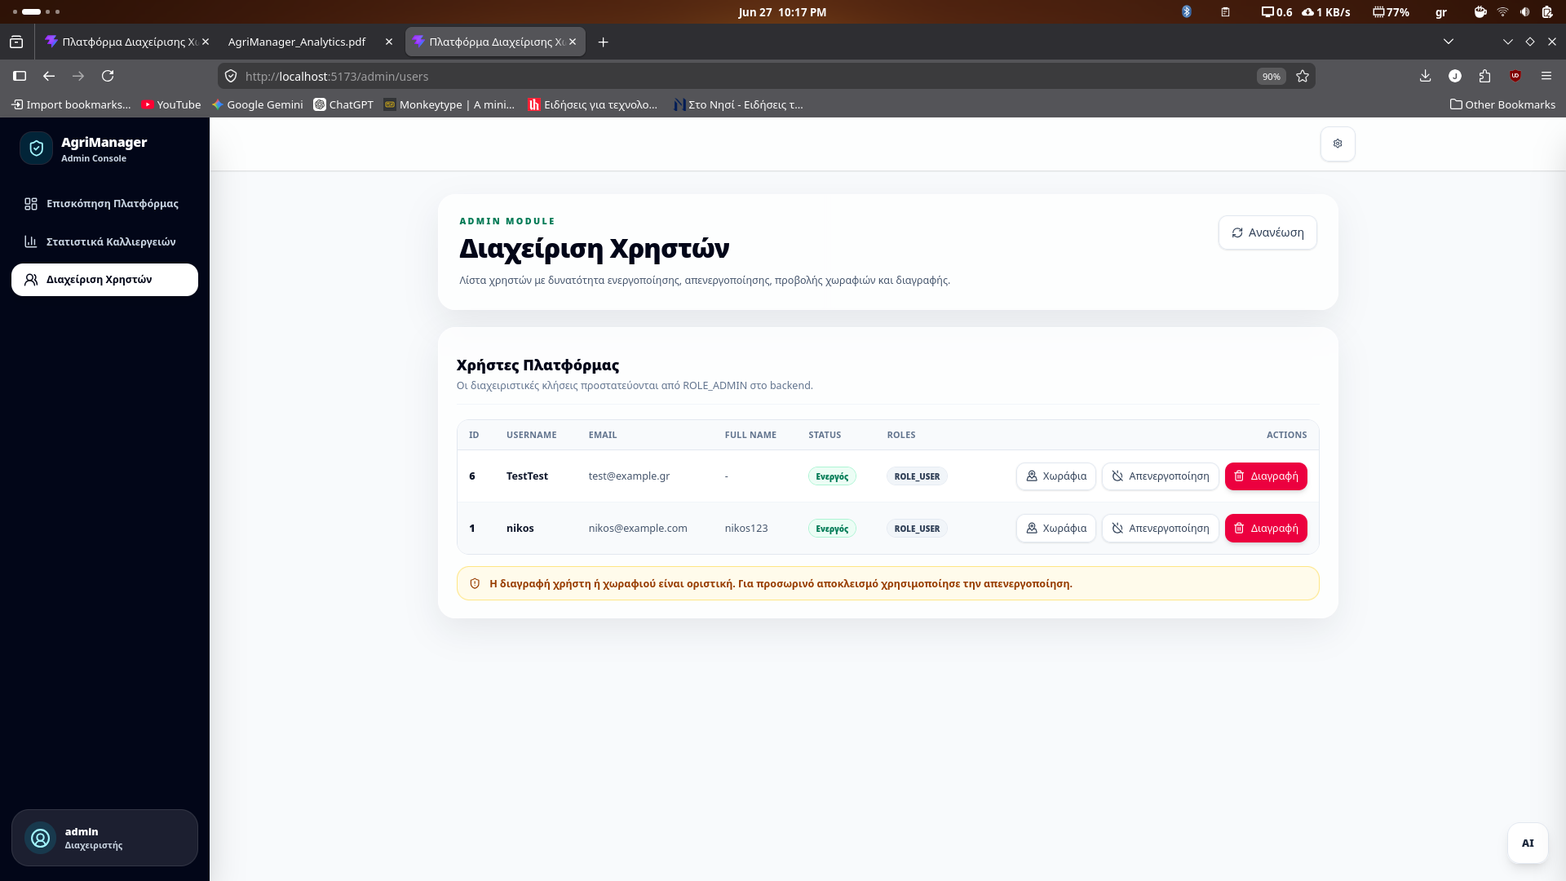Εικονα 35: Σελίδα Διαχείρησης Χρηστών Admin
- διακόπτες κατάστασης λογαριασμού (Deactivation Toggles), που είναι διαδραστικά controls (toggle switches ή badges) σε κάθε γραμμή χρήστη, τα οποία υποδεικνύουν άμεσα αν ο λογαριασμός είναι σε κατάστας active=true ή active=false·
- προστατευμένα modals επιβεβαίωσης κρίσιμων ενεργειών, αφορώντα σε αναδυόμενα παράθυρα ασφαλείας (Confirmation Modals) που απαιτούν ρητή επιβεβαίωση από τον διαχειριστή πριν από την εκτέλεση οποιασδήποτε διαγραφής ή οριστικής αλλαγής δικαιωμάτων.
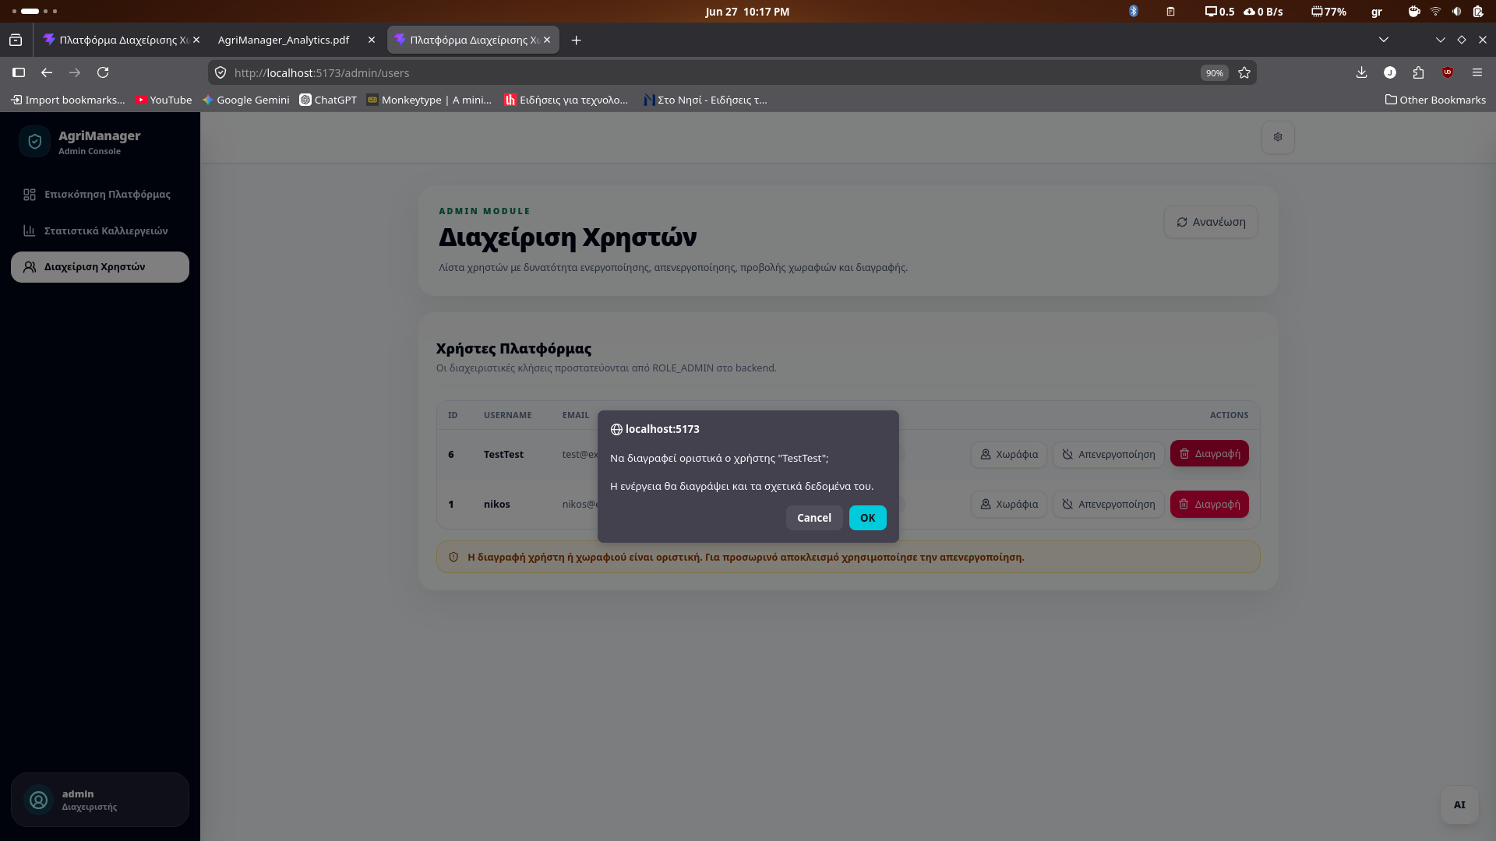Εικονα 36: Popup Επιβεβαίωσης για τη διαγραφή Χρήστη

3.8.3 Ενέργειες διαχειριστή (Admin Actions)
- Μακροσκοπική εποπτεία πλατφόρμας: Ο Admin αναλύει τα global charts της Recharts για να ελέγξει την ανάπτυξη της πλατφόρμας και τον συνολικό όγκο των δεδομένων που διαχειρίζεται ο server.
- Στοχευμένη αναζήτηση και διαχείριση χρηστών: Ο διαχειριστής χρησιμοποιεί τα realtime φίλτρα για να εντοπίσει άμεσα έναν συγκεκριμένο λογαριασμό και να ελέγξει τα στοιχεία του.
- Έκδοση διοικητικής αναφοράς (PDF Export): Ο Admin πατά το κουμπί "Export PDF". Η εφαρμογή συλλέγει τη λίστα των χρηστών (μαζί με τα τρέχοντα φίλτρα τους, τους ρόλους και την κατάσταση ενεργοποίησης) και καλεί το shared utility analyticsPdf.js. Μέσω της βιβλιοθήκης jsPDF παράγεται ένα καθαρό, δομημένο έγγραφο PDF, ιδανικό για τον έλεγχο (auditing) των εγγεγραμμένων χρηστών του συστήματος.

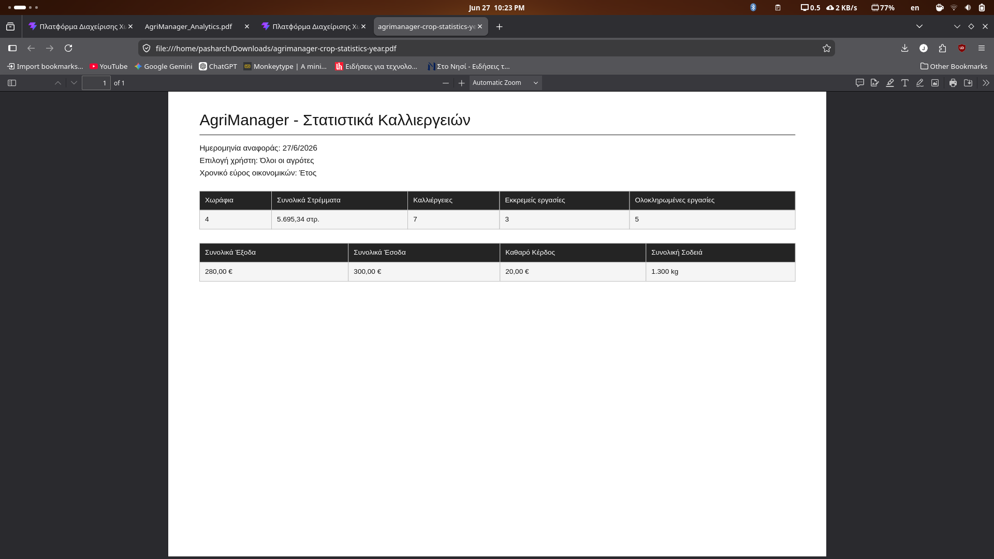Εικονα 37: PDF Στατιστικών Admin

- Live απενεργοποίηση λογαριασμού (Account Deactivation): Ο Admin μπορεί να αλλάξει την κατάσταση ενός χρήστη σε ανενεργή (active=false). Ο λογαριασμός «παγώνει» ακαριαία και το JwtAuthenticationFilter θα απορρίψει οποιαδήποτε προσπάθεια login του συγκεκριμένου χρήστη, χωρίς όμως να χαθούν τα ιστορικά του δεδομένα.
- Οριστική Διαγραφή (Cascade Delete): Εάν ο διαχειριστής επιλέξει την οριστική διαγραφή ενός χρήστη, το backend ενεργοποιεί τη λογική Cascade Delete. Με μία μόνο εντολή, το σύστημα διαγράφει αυτόματα τον χρήστη και όλα τα συνδεδεμένα με αυτόν δεδομένα (αγροτεμάχια, καλλιέργειες, εργασίες, οικονομικά records), και έτσι αποτρέπεται η ύπαρξη «ορφανών» εγγραφών ως καταλοίπων.

3.8.4 Αποτέλεσμα & επιχειρησιακά πλεονεκτήματα
- Ευκολία ελέγχου και Auditing: Η προσθήκη της εξαγωγής σε PDF δίνει στον διαχειριστή τη δυνατότητα να τραβήξει ένα γρήγορο snapshot των χρηστών της πλατφόρμας ανά πάσα στιγμή, ενέργειες που διευκολύνουν την λογοδοσία και την διαχείριση του συστήματος εκτός σύνδεσης.
- Απόλυτη ακεραιότητα και καθαρότητα βάσης (Data Integrity): Η σωστή υλοποίηση των cascade deletes εξασφαλίζει ότι η PostgreSQL/PostGIS παραμένει καθαρή από άχρηστα ή ασύνδετα records, και διατηρεί τα indexes γρήγορα και το storage βελτιστοποιημένο.
- Αρχιτεκτονικός διαχωρισμός (Strict Security Separation): Η πλήρης απομόνωση των admin components εντός του δικού τους Layout Shell εγγυάται ότι οι απλοί χρήστες δεν έχουν καμία απολύτως πρόσβαση ή ορατότητα στα endpoints του διαχειριστή, και έτσι εκμηδενίζονται οι πιθανότητες για security breaches.

4. Δομή βάσης δεδομένων και Java Entities (PostgreSQL / PostGIS)
Η καρδιά του συστήματος AgriManager βασίζεται σε μια στιβαρή, ασφαλή, και enterprise-grade υποδομή δεδομένων, η οποία καλείται να διαχειριστεί ταυτόχρονα κλασικά σχεσιακά δεδομένα (στοιχεία χρηστών, οικονομικά καθολικά, ημερολόγια) και σύνθετα γεωχωρικά αντικείμενα (πολύγωνα αγροτεμάχια, σημεία operational εργασιών). Στο κεφάλαιο αυτό αναλύεται η αρχιτεκτονική της βάσης δεδομένων, η σημασία των spatial indexes, καθώς και η χαρτογράφηση των πινάκων σε Java Entities μέσω του Hibernate.

4.1 Σχεσιοδυναμική και χωρική αρχιτεκτονική (Relational & Spatial Architecture)
Η επιλογή του συστήματος διαχείρισης βάσεων δεδομένων (RDBMS) για το AgriManager έγινε λόγω του ότι παρέστη ανάγκη για απόλυτη συνέπεια δεδομένων (ACID compliance) και εγγενή υποστήριξη γεωγραφικών πληροφοριών (GIS).

4.1.1 Η επιλογή της PostgreSQL ως επιχειρησιακού RDBMS
Για την αποθήκευση και διαχείριση της πληροφορίας επελέγη η PostgreSQL. Ως ένα αντικειμενοστρεφές-σχεσιακό σύστημα (ORDBMS), η PostgreSQL προσφέρει μοναδικά πλεονεκτήματα για ένα αγροτικό ERP, τα οποία ενδεικτικά αφορούν σε:
- απόλυτη συμμόρφωση ACID, που διασφαλίζει ότι οι οικονομικές εγγραφές στο ledger και οι αλλαγές στις καταστάσεις των εργασιών εκτελούνται με απόλυτη ατομικότητα και απομόνωση (Isolation), και έτσι μηδενίζεται την πιθανότητα μερικής αποθήκευσης ή αλλοίωσης σε περίπτωση σφάλματος·
- υποστήριξη σύνθετων τύπων δεδομένων, που δίνει χώρο για την αποδοτική διαχείριση custom απαριθμήσεων (Enums), JSON payloads και binary τεκμηρίων, και διευκολύνει την επικοινωνία με τα DTOs του Spring Boot backend.
- στιβαρό Concurrency Control (MVCC), μία multi-version αρχιτεκτονική, που επιτρέπει την ταυτόχρονη ανάγνωση και εγγραφή δεδομένων χωρίς το κλείδωμα ολόκληρων πινάκων, και διατηρεί το response time του API εξαιρετικά χαμηλό.

4.1.2 Η επέκταση PostGIS και η γεωχωρική διαχείριση
Οι παραδοσιακές σχεσιακές βάσεις δεδομένων αδυνατούν να διαχειριστούν αποτελεσματικά γεωμετρικά σχήματα, καθώς τα αντιμετωπίζουν ως απλά strings ή arrays, γεγονός που καθιστά αδύνατη την εκτέλεση χωρικών ερωτημάτων (spatial queries). Για τον λόγο αυτό, το AgriManager ενεργοποιεί την επέκταση PostGIS.
Η PostGIS εισάγει νέους, εξειδικευμένους τύπους δεδομένων, όπως GEOMETRYκαι GEOGRAPHY, και επιτρέπει στον server να κατανοεί έννοιες όπως η τοπολογία, η εγγύτητα και η τομή σχημάτων. Η ανάγκη της PostGIS στο σύστημα τεκμηριώνεται από ορισμένες operational λειτουργίες, που αριθμούνται σε:
- Spatial Indexing (Δείκτες GiST / R-Tree), όπου αντί για τα κλασικά B-Tree indexes που χρησιμοποιούνται για αριθμούς και κείμενα, η PostGIS δημιουργεί GiST (Generalized Search Tree)indexes, τα οποία οργανώνουν τα πολύγωνα των χωραφιών σε ιεραρχικά ορθογώνια (Bounding Boxes), με αποτέλεσμα να επιτρέπεται η live εκτέλεση spatial queries σε κλάσματα του δευτερολέπτου.
- χωρικές συναρτήσεις (Spatial Functions), υπολογισμοί που δίνουν την δυνατότητα στο backend να εκτελεί native SQL queries χρησιμοποιώντας συναρτήσεις όπως η ST_Contains (zone, task_point) για να επαληθεύσει αν μια εργασία έγινε εντός των ορίων του χωραφιού, ή η ST_Centroid (polygon) για τον αυτόματο υπολογισμό του κέντρου του αγροτεμαχίου για το Weather Widget.

4.1.3 Σύστημα αναφοράς συντεταγμένων (SRID 4326) και προσανατολισμός
Για την αποθήκευση όλων των γεωχωρικών δεδομένων στην PostGIS χρησιμοποιείται το πρότυπο SRID 4326, το οποίο αντιστοιχεί στο παγκόσμιο γεωδαιτικό σύστημα αναφοράς WGS 84 (World Geodetic System 1984). Το σύστημα αυτό χρησιμοποιεί σφαιρικές συντεταγμένες (μοίρες), και είναι το πλέον κατάλληλο για web GIS εφαρμογές, καθώς ταυτίζεται με τα δεδομένα που επιστρέφουν το GPS, το OpenStreetMap και η React Leaflet.
Ως κρίσιμη αρχιτεκτονική παρατήρηση, είναι απαραίτητο να τεθεί επί τάπητος το γεγονός ότι κατά την υλοποίηση του spatial pipeline, δόθηκε ιδιαίτερη προσοχή στην αυστηρή τήρηση του προσανατολισμού των γεωγραφικών συντεταγμένων. Στην PostGIS, η εσωτερική αναπαράσταση των σημείων ακολουθεί τη μορφή Point (Longitude, Latitude) (Γεωγραφικό Μήκος, Γεωγραφικό Πλάτος), σε αντίθεση με κάποιες client-side βιβλιοθήκες που χρησιμοποιούν την ανάποδη σειρά.
Η εφαρμογή επιβάλλει τη μορφή Longitude-Latitude κατά τη μετατροπή των GeoJSON payloads από το Frontend σε JTS (Java Topology Suite) Geometries στο Backend, ούτως ώστε να εξαλείφονται πλήρως σφάλματα coordinate inversion (αντιστροφής συντεταγμένων) που θα μπορούσαν να τοποθετήσουν τα αγροτεμάχια σε λανθασμένες γεωγραφικές τοποθεσίες.

4.2 Ανάλυση σχήματος πινάκων και σχεσιακών οντοτήτων
Η αρχιτεκτονική δεδομένων του AgriManager πραγματώνεται μέσα από ένα εξορθολογισμένο και πλήρως κανονικοποιημένο σχεσιακό σχήμα τρίτης κανονικής μορφής (3NF). Το σχήμα αποτελείται από πέντε (5) πυρηνικούς πίνακες, οι οποίοι συνεργάζονται για τη διασφάλιση της επιχειρησιακής συνέπειας. Η διασύνδεση των παραδοσιακών πινάκων με τα γεωχωρικά αντικείμενα της PostGIS παρέχει την δυνατότητα αποθήκευσης σύνθετης πληροφορίας με ελάχιστο πλεονασμό.
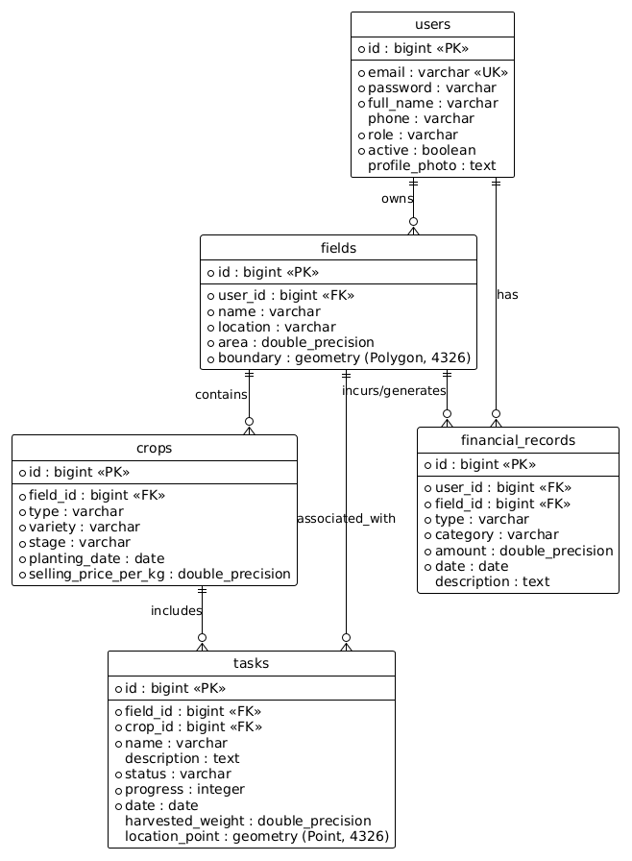Εικονα 38: Database schema

4.2.1 Πίνακας χρηστών (users)
Ο πίνακας users αποτελεί την βάση του υποσυστήματος ταυτοποίησης και ελέγχου πρόσβασης της εφαρμογής. Αποθηκεύει τα διαπιστευτήρια, τα προσωπικά στοιχεία επικοινωνίας, καθώς και την κατάσταση του λογαριασμού κάθε χρήστη.
Όνομα Πεδίου | Τύπος Δεδομένων | Περιορισμοί (Constraints) | Περιγραφή / Επιχειρησιακή Λογική
id | BIGINT | PRIMARY KEY, SERIAL | Μοναδικός αυξανόμενος κωδικός εγγραφής.
email | VARCHAR(255) | UNIQUE, NOT NULL | Ηλεκτρονικό ταχυδρομείο (λειτουργεί ως Username).
password | VARCHAR(255) | NOT NULL | Κρυπτογραφημένο συνθηματικό πρόσβασης.
full_name | VARCHAR(255) | NOT NULL | Ονοματεπώνυμο του παραγωγού ή διαχειριστή.
phone | VARCHAR(10) | NULLABLE | Τηλέφωνο επικοινωνίας (αυστηρά 10 ψηφία).
role | VARCHAR(50) | NOT NULL | Ρόλος στο σύστημα (ROLE_USERή ROLE_ADMIN).
active | BOOLEAN | DEFAULT TRUE | Κατάσταση λογαριασμού για deactivation blocks.
profile_photo | TEXT | NULLABLE | Η φωτογραφία προφίλ αποθηκευμένη ως Base64 string.
Table 1: Πίνακας Χρηστών

4.2.2 Πίνακας αγροτεμαχίων (fields)
Ο πίνακας fields είναι η κεντρική χωρική οντότητα του συστήματος. Συνδέεται με τον πίνακα των χρηστών, ενσωματώνει το γεωμετρικό αντικείμενο του χωραφιού, και υποστηρίζει τον Longitude-Latitude προσανατολισμό.
Όνομα Πεδίου | Τύπος Δεδομένων | Περιορισμοί (Constraints) | Περιγραφή / Επιχειρησιακή Λογική
id | BIGINT | PRIMARY KEY, SERIAL | Μοναδικός κωδικός αγροτεμαχίου.
user_id | BIGINT | FOREIGN KEY➔ users(id) | Σύνδεση με τον ιδιοκτήτη αγρότη (Cascade Delete).
name | VARCHAR(255) | NOT NULL | Αναγνωριστικό όνομα του κτήματος.
location | VARCHAR(255) | NOT NULL | Λεκτική περιγραφή της τοποθεσίας.
area | DOUBLE PRECISION | NOT NULL | Το εμβαδόν του αγροτεμαχίου σε στρέμματα.
boundary | GEOMETRY(Polygon, 4326) | NOT NULL, GiST Index | Χωρικό Πολύγωνο (SRID 4326)με τις συντεταγμένες οριοθέτησης.
Table 2: Πίνακας Αγροτεμαχίων

4.2.3 Πίνακας καλλιεργειών (crops)
Ο πίνακας crops παρακολουθεί τις ενεργές καλλιέργειες και τις γεωργικές ζώνες που έχουν εγκατασταθεί στα ψηφιοποιημένα αγροτεμάχια, και κατόπιν αποθηκεύει ποιοτικά και οικονομικά δεδομένα παραγωγής.
Όνομα Πεδίου | Τύπος Δεδομένων | Περιορισμοί (Constraints) | Περιγραφή / Επιχειρησιακή Λογική
id | BIGINT | PRIMARY KEY, SERIAL | Μοναδικός κωδικός καλλιέργειας.
field_id | BIGINT | FOREIGN KEY➔ fields(id) | Σύνδεση με το αντίστοιχο χωράφι (Cascade Delete).
type | VARCHAR(255) | NOT NULL | Γενικός τύπος φυτού (构成 το πλαίσιο για τη Wikipedia).
variety | VARCHAR(255) | NOT NULL | Εξειδικευμένη ποικιλία καλλιέργειας.
stage | VARCHAR(100) | NOT NULL | Τρέχον στάδιο ανάπτυξης του φυτού.
planting_date | DATE | NOT NULL | Ημερομηνία έναρξης της καλλιεργητικής περιόδου.
selling_price_per_kg | DOUBLE PRECISION | NOT NULL | Αναμενόμενη ή τρέχουσα τιμή πώλησης ανά κιλό.
Table 3: Πίνακας Καλλιεργιεών

4.2.4 Πίνακας εργασιών (tasks)
Ο πίνακας tasks λειτουργεί ως το operational ημερολόγιο της εκμετάλλευσης. Καταγράφει τις δραστηριότητες, την πρόοδό τους, καθώς και το ακριβές γεωγραφικό στίγμα (Point) στο σημείο που έλαβε χώρα η εργασία στο πεδίο.
Όνομα Πεδίου | Τύπος Δεδομένων | Περιορισμοί (Constraints) | Περιγραφή / Επιχειρησιακή Λογική
id | BIGINT | PRIMARY KEY, SERIAL | Μοναδικός κωδικός operational εργασίας.
field_id | BIGINT | FOREIGN KEY➔ fields(id) | Το χωράφι στο οποίο εκτελείται η εργασία.
crop_id | BIGINT | FOREIGN KEY➔ crops(id) | Η καλλιέργεια την οποία αφορά η ενέργεια.
name | VARCHAR(255) | NOT NULL | Τίτλος εργασίας (π.χ. Λίπανση, Ψεκασμός).
description | TEXT | NULLABLE | Αναλυτικές σημειώσεις ή οδηγίες εκτέλεσης.
status | VARCHAR(50) | NOT NULL | Κατάσταση (PENDING, IN_PROGRESS, COMPLETED).
progress | INTEGER | CHECK (progress BETWEEN 0 AND 100) | Ποσοστό ολοκλήρωσης που ελέγχεται από τον slider.
date | DATE | NOT NULL | Ημερομηνία προγραμματισμού ή εκτέλεσης.
harvested_weight | DOUBLE PRECISION | NULLABLE | Καταγραφή κιλών παραγωγής (μόνο για εργασίες HARVEST).
location_point | GEOMETRY(Point, 4326) | NULLABLE | Γεωγραφικό Στίγμα (Point)της θέσης της εργασίας.
Table 4: Πίνακας Εργασιών

4.2.5 Πίνακας οικονομικών εγγραφών (financial_records)
Ο πίνακας financial_records αποτελεί το αμετάβλητο οικονομικό καθολικό (Ledger) της πλατφόρμας, το οποίο τροφοδοτεί άμεσα τα διαγράμματα της Recharts και τον πίνακα Field Breakdown.
Όνομα Πεδίου | Τύπος Δεδομένων | Περιορισμοί (Constraints) | Περιγραφή / Επιχειρησιακή Λογική
id | BIGINT | PRIMARY KEY, SERIAL | Μοναδικός κωδικός οικονομικής εγγραφής.
user_id | BIGINT | FOREIGN KEY➔ users(id) | Ο λογαριασμός στον οποίο ανήκει η κίνηση.
field_id | BIGINT | FOREIGN KEY➔ fields(id) | Το αγροτεμάχιο που επιβαρύνεται ή αποδίδει κέρδος.
type | VARCHAR(50) | NOT NULL | Κατηγοριοποίηση συναλλαγής (REVENUE/ EXPENSE).
category | VARCHAR(255) | NOT NULL | Φύση της κίνησης (π.χ. Σπόροι, Καύσιμα, Πώληση).
amount | DOUBLE PRECISION | NOT NULL | Το χρηματικό ποσό της εγγραφής σε ευρώ (€).
date | DATE | NOT NULL | Ημερομηνία καταχώρησης της συναλλαγής.
description | TEXT | NULLABLE | Συμπληρωματικές πληροφορίες της κίνησης.
Table 5: Πίνακας οικονομικών εγγραφών

4.2.6 Ακεραιότητα δεδομένων και διαδοχική διαγραφή (Cascade Delete)
Η διατήρηση της αναφορικής ακεραιότητας (Referential Integrity) σε επίπεδο βάσης δεδομένων επιτυγχάνεται μέσω του περιορισμού ON DELETE CASCADEστις ξένες κλειδιές (Foreign Keys) των πινάκων fields, crops και tasks.
Επιχειρησιακός μηχανισμός: Όταν ο διαχειριστής επιλέξει την οριστική διαγραφή ενός χρήστη, ή ο αγρότης τη διαγραφή ενός αγροτεμαχίου, η PostgreSQL αναλαμβάνει να εκτελέσει αυτόματα μια αλυσιδωτή εκκαθάριση. Η διαγραφή του κεντρικού record πυροδοτεί το σβήσιμο όλων των εξαρτώμενων εγγραφών (καλλιέργειες, εργασίες, στίγματα) στον ίδιο χρόνο (atomic transaction). Αυτό αποτρέπει την ύπαρξη «ορφανών» χωρικών ή οικονομικών δεδομένων, διασφαλίζοντας ότι η βάση παραμένει καθαρή, συνεκτική και βελτιστοποιημένη.

5. Υποσύστημα τεχνητής νοημοσύνης (Grow AI Integration)
Η μετάβαση από μία κλασική διαχειριστική εφαρμογή σε ένα έξυπνο πληροφοριακό σύστημα επόμενης γενιάς επιτυγχάνεται μέσα από την ενσωμάτωση τεχνολογιών αιχμής. Το Κεφάλαιο 5 αναλύει την αρχιτεκτονική και την υλοποίηση του «ΑΙ Γεωπονικού Βοηθού», ενός προηγμένου υποσυστήματος Τεχνητής Νοημοσύνης που προσφέρει live, εξατομικευμένη υποστήριξη λήψης αποφάσεων στον παραγωγό.

5.1 Αρχιτεκτονική και επιλογή της υποδομής Groq API
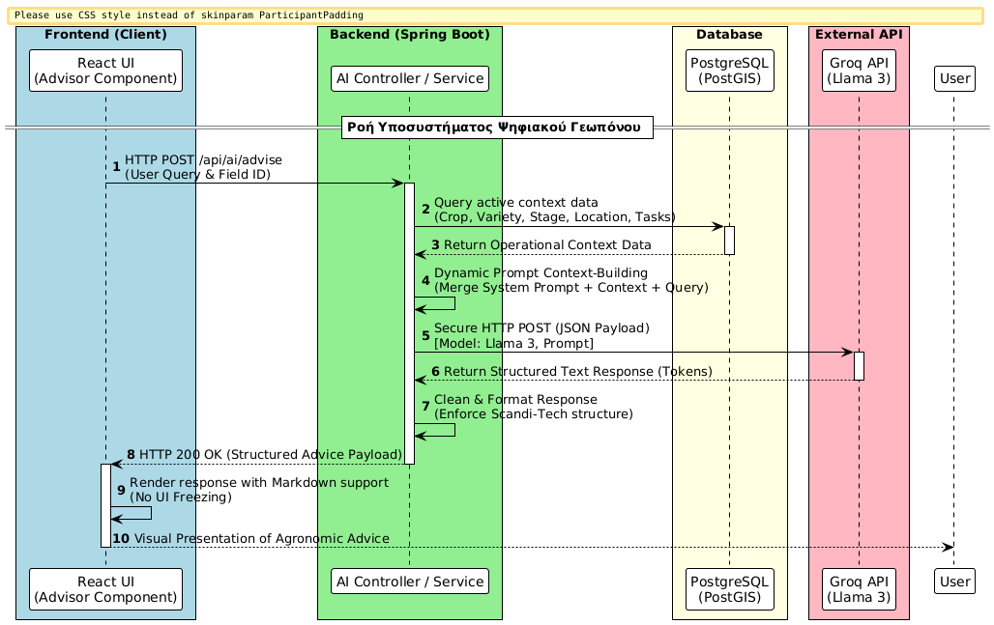Εικονα 39: Sequence Diagram AI Subsystem

Ο «ΑΙ Γεωπονικός Βοηθός» σχεδιάστηκε για να γεφυρώσει το χάσμα μεταξύ των στατικών δεδομένων της καλλιέργειας και της δυναμικής λήψης αποφάσεων στο πεδίο. Αντί ο παραγωγός να αναζητά γενικές συμβουλές στο διαδίκτυο, το υποσύστημα AI του AgriManager παρέχει εξατομικευμένες, επιστημονικά τεκμηριωμένες γεωπονικές κατευθύνσεις σε πραγματικό χρόνο.
Για την υλοποίηση του υποσυστήματος επελέχθη η υποδομή του Groq API, συνδυαστικά με το ανοικτό μοντέλο μεγάλης γλώσσας Llama 3. Η επιλογή αυτή βασίστηκε σε τρεις κρίσιμους τεχνικούς παράγοντες που αφορούν σε:
- Ultra-Low Latency (εξαιρετικά χαμηλή κατανάλωση χρόνου), δεδομένου ότι η εξειδικευμένη αρχιτεκτονική LPU (Language Processing Unit) της Groq προσφέρει ακαριαία παραγωγή απαντήσεων, που εκμηδενίζει τον χρόνο αναμονής του χρήστη και προσφέρει μια εξαιρετική εμπειρία πλοήγησης στο Frontend·
- Contextual Awareness (κατανόηση πλαισίου), όπου το μοντέλο Llama 3 επιδεικνύει κορυφαία ικανότητα στην επεξεργασία σύνθετων οδηγιών και στη διατήρηση του ιστορικού, γεγονός που το καθιστά ιδανικό για την ανάλυση εξειδικευμένων αγροτικών δεδομένων·
- αρχιτεκτονική μινιμαλισμού, καθότι η επικοινωνία πραγματοποιείται μέσω ασύγχρονων REST κλήσεων, και διατηρείται η εφαρμογή ελαφριά και απαλλαγμένη από την ανάγκη φιλοξενίας (hosting) τοπικών, ενεργοβόρων μοντέλων LLM που θα επιβάρυναν τους πόρους του συστήματος.

5.2. Μηχανισμός δυναμικής σύνθεσης πλαισίου (Dynamic Prompt Context-Building)
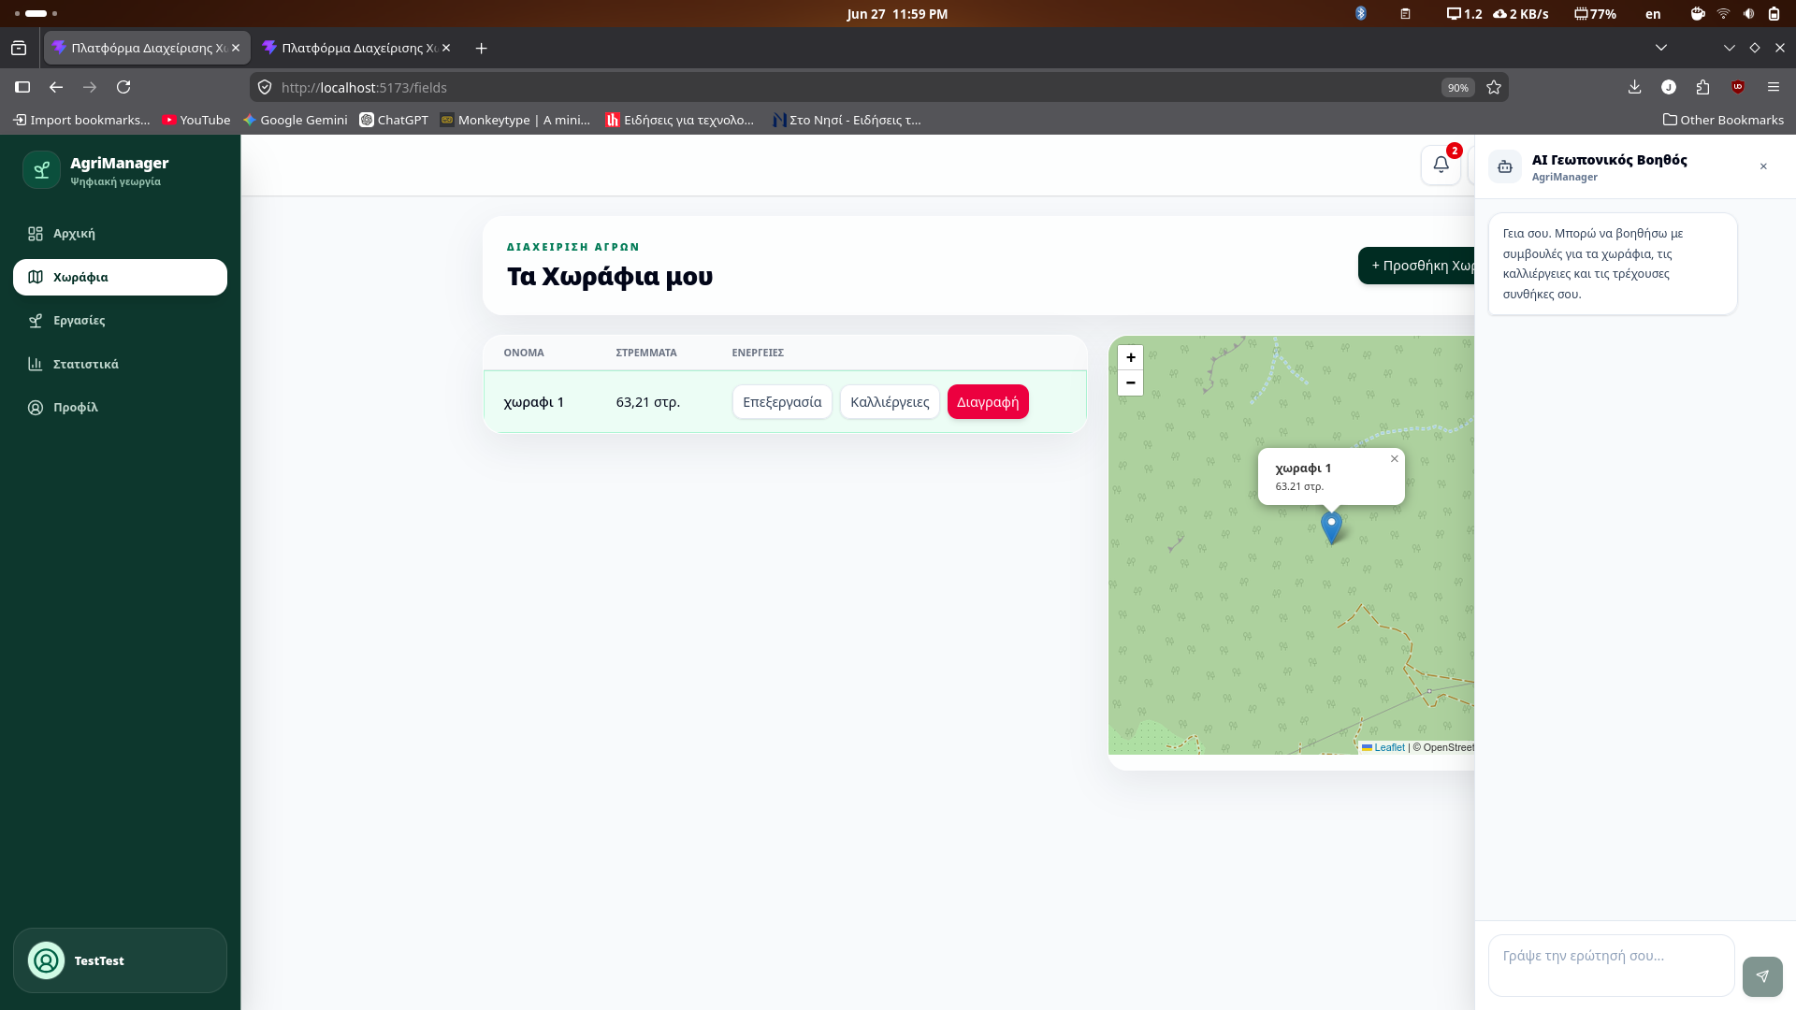Εικονα 40: AI Bot Modal
Η πραγματική καινοτομία του Ψηφιακού Γεωπόνου έγκειται στο ότι το μοντέλο AI δεν λαμβάνει μια απομονωμένη ερώτηση από τον χρήστη, αλλά ένα πλούσιο, δομημένο «περιβάλλον δεδομένων». Ο μηχανισμός Dynamic Prompt Context-Building λειτουργεί αυτοματοποιημένα στο background κατά την υποβολή κάθε ερωτήματος, και διέπεται από μία ορισμένη διαδικασία, που αναλύεται στις ακόλουθες υποενότητες.

5.2.1 Συλλογή operational δεδομένων
Το σύστημα ανακτά σε πραγματικό χρόνο από τη βάση δεδομένων το πλήρες προφίλ του επιλεγμένου αγροτεμαχίου. Συλλέγονται ο τύπος και η ποικιλία της καλλιέργειας, το τρέχον στάδιο ανάπτυξης, το ακριβές εμβαδόν, η γεωγραφική τοποθεσία, καθώς και το πρόσφατο ιστορικό των operational εργασιών (π.χ. ημερομηνίες λίπανσης ή ποτίσματος).

5.2.2 Στερεοποίηση περιορισμών (System Prompt Hardening)
Στο payload της κλήσης ενσωματώνεται ένα αυστηρό System Prompt, το οποίο καθορίζει την «προσωπικότητα» και τους περιορισμούς του μοντέλου. Στο Llama 3 παρέχεται prompt να απαντά αποκλειστικά ως έμπειρος ακαδημαϊκός γεωπόνος, να αποφεύγει τις γενικόλογες συμβουλές, και να υιοθετεί μια σαφή, δομημένη και μινιμαλιστική παρουσίαση (Scandi-Tech ύφος), χωρίς περιττά λεκτικά στολίδια.

5.2.3 Δομή του δυναμικού prompt (template)
Το prompt που κατασκευάζεται δυναμικά και αποστέλλεται κρυπτογραφημένα στο Groq API ακολουθεί το παρακάτω αυστηρό πρότυπο:
SYSTEM PROMPT: Λειτούργησε ως εξειδικευμένος, έγκυρος και έμπειρος γεωπόνος. Σκοπός σου είναι να βοηθήσεις τον παραγωγό να βελτιστοποιήσει την καλλιέργειά του. Οι απαντήσεις σου πρέπει να είναι αυστηρά συγκεκριμένες, επιστημονικά τεκμηριωμένες, και δομημένες σε σύντομες παραγράφους ή bullet points. Απόφυγε τις εισαγωγές και τις γενικότητες. Εάν τα δεδομένα δεν επαρκούν, ζήτησε διευκρινίσεις.
CONTEXT DATA (Αγροτική Κατάσταση):
- Καλλιέργεια: [Τύπος, π.χ. Ελιές]
- Ποικιλία: [Όνομα, π.χ. Καλαμών]
- Στάδιο Ανάπτυξης: [Κατάσταση, π.χ. Ανθοφορία]
- Έκταση Αγροτεμαχίου: [Νούμερο, π.χ. 15 Στρέμματα]
- Τοποθεσία: [Περιοχή, π.χ. Αγιάσος, Λέσβος]
- Ιστορικό Εργασιών: [Πρόσφατες ενέργειες, π.χ. Λίπανση Αζώτου προ 14 ημερών]
USER QUERY (Ερώτημα Αγρότη): "[Το ζητούμενο του χρήστη, π.χ. Ποιο είναι το κατάλληλο πλάνο ποτίσματος για αυτό το στάδιο;]"

5.3. Επιχειρησιακά πλεονεκτήματα και αποτελέσματα
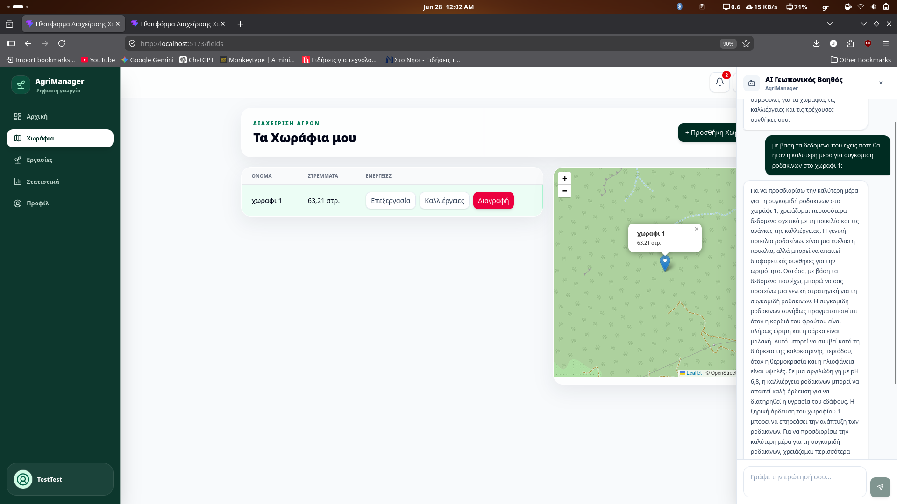Εικονα 41: AI Bot - Απάντηση
- Εξάλειψη παραληρηματικών αποκρίσεων (Anti-Hallucination): Περιορίζοντας τη δημιουργικότητα του μοντέλου LLM αυστηρά μέσα στα όρια των operational δεδομένων του χρήστη, εκμηδενίζεται η πιθανότητα παραγωγής λανθασμένων, επικίνδυνων ή άσχετων γεωπονικών συμβουλών.
- Έξυπνη υποστήριξη απόφασης (Decision Support): Ο αγρότης λαμβάνει στοχευμένες οδηγίες προσαρμοσμένες στο μικροκλίμα της περιοχής του και στο ιστορικό του χωραφιού του. Αυτό οδηγεί σε ορθολογική διαχείριση, μείωση της σπατάλης πόρων (νερό, φάρμακα, λιπάσματα), και αποτελεσματική προστασία της σοδειάς.
- Ετερόχρονο UI Rendering: Η React διαχειρίζεται την απάντηση του Groq API ως ετερόχρονο stream, πράγμα που επιτρέπει στο UI να παραμένει 100% διαδραστικό. Ο χρήστης βλέπει την πληροφορία να εμφανίζεται ομαλά στην οθόνη του, χωρίς το παραμικρό «πάγωμα» (visual freezing) της εφαρμογής.6. Μελλοντικές βελτιώσεις και συμπεράσματα
Η ολοκλήρωση της σχεδίασης, ανάπτυξης και πραγμάτωσης της πλατφόρμας AgriManager σηματοδοτεί τη δημιουργία ενός σύγχρονου, ολοκληρωμένου, και αρχιτεκτονικά στιβαρού πληροφοριακού συστήματος (ERP) για τον πρωτογενή τομέα. Το τελευταίο κεφάλαιο της παρούσας πτυχιακής εργασίας προβαίνει σε μια συνολική αποτίμηση του έργου, και παραθέτει συγκεκριμένες, στρατηγικές κατευθύνσεις για τη μελλοντική εξέλιξη, καθώς και την επέκταση της πλατφόρμας.

6. Μελλοντικές βελτιώσεις και συμπεράσματα
Η ολοκλήρωση της σχεδίασης, ανάπτυξης και πραγμάτωσης της πλατφόρμας AgriManager
σηματοδοτεί τη δημιουργία ενός σύγχρονου, ολοκληρωμένου, και αρχιτεκτονικά στιβαρού
πληροφοριακού συστήματος (ERP) για τον πρωτογενή τομέα. Το τελευταίο κεφάλαιο της παρούσας
πτυχιακής εργασίας προβαίνει σε μια συνολική αποτίμηση του έργου, και παραθέτει συγκεκριμένες,
στρατηγικές κατευθύνσεις για τη μελλοντική εξέλιξη, καθώς και την επέκταση της πλατφόρμας.

6.1 Μελλοντικές επεκτάσεις
Παρά την πληρότητα της τρέχουσας έκδοσης, η σπονδυλωτή (modular) αρχιτεκτονική του AgriManager επιτρέπει την ενσωμάτωση προηγμένων υποσυστημάτων με σκοπό τη μετάβαση στην πλήρως αυτοματοποιημένη Γεωργία 5.0.
Αρχικά, δοθέντος ότι η τρέχουσα μετεωρολογική κάλυψη βασίζεται σε εξωτερικά APIs, μία άμεση μελλοντική επέκταση θα μπορούσε να είναι η εγκατάσταση φυσικών, χαμηλού κόστους IoT αισθητήρων (Hardware Nodes βασισμένων σε ESP32 ή LoRaWAN) απευθείας στο έδαφος των αγροτεμαχίων. Οι αισθητήρες αυτοί θα στέλνουν real-time μετρήσεις στο backend της εφαρμογής για:
- την ακριβή υγρασία και θερμοκρασία εδάφους σε διάφορα βάθη·
- τα επίπεδα ηλεκτρικής αγωγιμότητας και τα μακροθρεπτικά συστατικά (NPK: Άζωτο, Φώσφορος, Κάλιο)· τα δεδομένα αυτά θα τροφοδοτούν αυτόματα τον Ψηφιακό Γεωπόνο, διαδικασία που θα του δίνει την δυνατότητα να προτείνει αυτοματοποιημένα πλάνα άρδευσης και λίπανσης με βάση τις πραγματικές, στιγμιαίες ανάγκες του χώματος.
Κατόπιν, η γεωχωρική διάσταση της εφαρμογής θα μπορούσε να αναβαθμιστεί ριζικά μέσω της διασύνδεσης με τα ανοικτά δεδομένα των δορυφόρων Sentinel-2 του Ευρωπαϊκού Οργανισμού Διαστήματος (ESA). Αναπτύσσοντας ένα pipeline επεξεργασίας εικόνας στο backend, η εφαρμογή θα είναι σε θέση να απομονώνει τα πολυγωνικά όρια του κάθε χωραφιού, και να υπολογίζει τον κανονικοποιημένο δείκτη διαφοράς βλάστησης (NDVI - Normalized Difference Vegetation Index). Ο δείκτης αυτός θα οπτικοποιείται ως χρωματικό overlay (heatmap) πάνω στον χάρτη Leaflet του Frontend, και θα δίνει την δυνατότητα στον αγρότη να εντοπίζει ακαριαία ποια σημεία του κτήματος παρουσιάζουν στρες, έλλειψη νερού ή ασθένειες, πριν αυτά γίνουν ορατά με γυμνό μάτι.
Τέλος, παρότι το τρέχον UI είναι responsive και λειτουργεί άψογα σε φορητές συσκευές μέσω browser, η ανάπτυξη μιας native mobile εφαρμογής (χρησιμοποιώντας frameworks όπως το React Native) θα προσέφερε σημαντικά πλεονεκτήματα πεδίου. Η mobile εφαρμογή θα ήταν δυνατό να εστιάσει στην Offline-First λειτουργία, ήτοι, ο αγρότης θα μπορούσε να καταγράφει εργασίες, στίγματα και οικονομικές κινήσεις βαθιά μέσα στο κτήμα, εκεί όπου δεν υπάρχει καθόλου σήμα δικτύου. Τα δεδομένα θα αποθηκεύονταν τοπικά σε μια embedded SQLite βάση, και θα συγχρονίζονταν αυτόματα με την PostgreSQL του κεντρικού server, μόλις η συσκευή εντόπιζε ξανά σύνδεση στο διαδίκτυο.

6.2 Συμπεράσματα
Η ανάπτυξη του AgriManager απέδειξε ότι η σύγκλιση των τεχνολογιών Web GIS, της «Επιχειρηματικής Ευφυΐας» (BI), και της «Τεχνητής Νοημοσύνης» (AI), μπορεί να μετασχηματίσει ριζικά την καθημερινή διαχειριστική ροή μιας αγροτικής εκμετάλλευσης. Μέσα από την υλοποίηση του συστήματος οι καίριας σημασίας στόχοι που επετεύχθησαν αφορούν σε:
- γεωχωρική ενοποίηση δεδομένων, όπου η επιτυχής ενσωμάτωση εργαλείων GIS στο Frontend, καθώς και η χρήση του προτύπου Longitude-Latitude επέτρεψαν τη μετατροπή των εμπειρικών ορίων των αγροτεμαχίων σε έγκυρα ψηφιακά αντικείμενα, με την προσέγγιση αυτή να προσφέρει στον παραγωγό απόλυτη εποπτεία της γης του·
- εξορθολογισμό operational και οικονομικών διαδικασιών, όπου μέσα από το συγκεντρωτικό ημερολόγιο εργασιών και το αμετάβλητο οικονομικό ledger, η πλατφόρμα κατάφερε να συνδέσει άμεσα τις φυσικές ενέργειες στο πεδίο (όπως η συγκομιδή) με τη δημοσιονομική αποτίμηση της επιχείρησης, και διασφάλισε real-time analytics κερδοφορίας ανά χωράφι.
- εκδημοκρατισμό της γεωργίας ακριβείας μέσω ΤΝ, καθώς η ενσωμάτωση του «Ψηφιακού Γεωπόνου» μέσω του Groq API απέδειξε ότι τα μεγάλα γλωσσικά μοντέλα (LLMs), όταν περιορίζονται αυστηρά εντός ενός δυναμικού επιχειρησιακού πλαισίου δεδομένων, μπορούν να λειτουργήσουν ως αξιόπιστοι, fault-tolerant σύμβουλοι, και να απαλείψουν τις ψευδείς αναφορές (hallucinations).
- υψηλή χρηστικότητα και προσβάσιμη αισθητική, λόγω του ότι η υιοθέτηση της μινιμαλιστικής "Scandi-Tech" αισθητικής, και η πλήρης υποστήριξη dark mode εξασφάλισαν ότι η εφαρμογή παραμένει ξεκούραστη, λειτουργική, και εύκολα προσβάσιμη σε συνθήκες έντονου ηλιακού φωτός ή νυχτερινής εργασίας στο πεδίο.
Συμπερασματικά, το AgriManager αποτελεί μια production-ready, scalable και ασφαλή λύση, ικανή να υποστηρίξει τον σύγχρονο αγρότη στην πορεία του προς τον ψηφιακό μετασχηματισμό και την αειφόρο ανάπτυξη.

ΣΥΝΤΜΗΣΕΙΣ – ΑΡΚΤΙΚΟΛΕΞΑ – ΑΚΡΩΝΥΜΙΑ
Συντομογραφία | Πλήρης όρος
ACID | Atomicity, Consistency, Isolation, Durability
API | Application Programming Interface
CORS | Cross-Origin Resource Sharing
CSRF | Cross-Site Request Forgery
DTO | Data Transfer Object
ERP | Enterprise Resource Planning
GIS | Geographic Information System
GPS | Global Positioning System
HTTP | HyperText Transfer Protocol
JSON | JavaScript Object Notation
JTS | Java Topology Suite
JWT | JSON Web Token
KPI | Key Performance Indicator
LLM | Large Language Model
LPU | Language Processing Unit
MVCC | Multi-Version Concurrency Control
ORDBMS | Object-Relational Database Management System
PDF | Portable Document Format
PostGIS | PostgreSQL Geographic Information System Extension
RDBMS | Relational Database Management System
RGB | Red Green Blue
SQL | Structured Query Language
SRID 4326 | Spatial Reference Identifier 4326 (WGS84)
UI | User Interface
UX | User Experience

ΠΙΝΑΚΑΣ ΟΡΟΛΟΓΙΩΝ
Αγγλικός όρος | Ελληνική απόδοση
action button | κουμπί ενεργειών
action control | στοιχείο ελέγχου ενεργειών
admin | διαχειριστής
analytics | αναλυτικά στοιχεία
annotations | προσαρτήσεις μεταδεδομένων
arrays | πίνακες
Authorization header | κεφαλίδα εξουσιοδότησης
B-Tree indexes | ευρετήρια B-Tree
backend | σύστημα υποστήριξης
banners | πανό ειδοποιήσεων
browser | φυλλομετρητής
cascade | διαδοχικός
charts | γραφήματα
class | κλάση
client | πελάτης
client-side | από την πλευρά του πελάτη
cloud | υπηρεσία νέφους
codebase | βάση πηγαίου κώδικα
compilation | μεταγλώττιση
component-driven | βασισμένο σε δομικά στοιχεία
components | δομικά στοιχεία
conditional rendering | υπό όρους απεικόνιση
constructors | κατασκευαστές
context | συμφραζόμενα / πλαίσιο
Controllers | ελεγκτές
custom | προσαρμοσμένο
dark-mode aware | προσαρμοζόμενο για σκοτεινή λειτουργία
Data Access Layer | επίπεδο πρόσβασης δεδομένων
dead code | παρωχημένος / πλεονάζων κώδικας
development | ανάπτυξη
Dynamic Prompt Context-Building | δυναμική εντολή σύνθεσης πλαισίου
dynamic sliders | δυναμικοί ολισθητήρες
endpoints | σημεία πρόσβασης
enterprise-grade | επιχειρησιακού επιπέδου
enum | απαρίθμηση
externalized utility | εξωτερικευμένη βοηθητική συνάρτηση
fault-tolerant | ανθεκτικό σε σφάλματα
final | αμετάβλητα
Floating sidebar | πλωτή πλευρική γραμμή
framework | πλαίσιο ανάπτυξης λογισμικού
Frontend | περιβάλλον διεπαφής χρήστη
full-stack | πλήρους στοίβας τεχνολογιών
getters | μέθοδοι ανάκτησης τιμών
global | καθολικό(ς)
hallucination-free | απαλλαγμένο(ς) από παραληρηματικές αποκρίσεις της τεχνητής νοημοσύνης
hallucinations | παραληρηματικές αποκρίσεις της τεχνητής νοημοσύνης
hardcoded strings | ενσωματωμένες συμβολοσειρές
hot-reloads | άμεσες επαναφορτώσεις
immutable | αμετάβλητο(ς)
index | ευρετήριο
Interceptors | αναχαιτιστές
Interfaces | συστήματα διεπαφής
Jackson Object Mapper | αντιστοιχιστής αντικειμένων Jackson
JSON payloads | φορτία δεδομένων JSON
labels | ετικέτες
latency | καθυστέρηση μεταφοράς δεδομένων
Layout Shell | κέλυφος διάταξης
ledger | οικονομικό καθολικό
lint warnings | προειδοποιήσεις στατικού ελέγχου κώδικα
live | σε πραγματικό χρόνο / απευθείας / άμεσα
loading states | καταστάσεις φόρτωσης
mapping | αντικειμενοσχεσιακή αντιστοίχιση
metadata | μεταδεδομένα
modal | αναδυόμενο παράθυρο
model | μοντέλο
modular | αρθρωτό(ς)
module | μονάδα
Operational | επιχειρησιακό(ς)
operator | χειριστής
persistence layer | επίπεδο μονιμοποίησης δεδομένων
polygon array | πίνακας πολυγώνων
popover | αναδυόμενο πλαίσιο
preview | προεπισκόπηση
private final | ιδιωτικό και αμετάβλητο
production bundle | πακέτο παραγωγής
production-ready | έτοιμο(ς) για παραγωγική λειτουργία
prompt | εντολή
queries | ερωτήματα αναζήτησης
range sliders | ολισθητήρες εύρους
real-time | σε πραγματικό χρόνο
Refactoring | αναδόμηση κώδικα
Repositories | αποθετήρια δεδομένων
responsive grid | προσαρμοζόμενο πλέγμα
responsive visual blocks | προσαρμοζόμενες οπτικές ενότητες
REST endpoints | σημεία πρόσβασης REST
record | αρχείο καταγραφής δεδομένων
records | αρχεία οικονομικών καταγραφών
resets | επαναφορές
root | ριζικό στοιχείο
request | αίτημα
runtime | χρόνος εκτέλεσης
scalable | κλιμακώσιμο
Scandi-Tech | Ε ΞΕΡΟΥ ΤΙ ΝΤΑΝΙ ΕΓΙΟΥΤΟΥ
Security Context | πλαίσιο ασφάλειας
server | διακομιστής
Service | υπηρεσία
sessions | συνεδρίες
setters | μέθοδοι ορισμού τιμών
slider | ολισθητήρας
spatial | χωρικό(ς) / γεωχωρικό(ς)
spatial pipeline | αγωγός γεωχωρικής επεξεργασίας
Spring Validation | μηχανισμός επικύρωσης Spring
stateless | δίχως διατήρηση κατάστασης
stateless RESTful API | RESTful σύστημα διεπαφής εφαρμογής χωρίς διατήρηση κατάστασης
status codes | κωδικοί κατάστασης
storage | αποθηκευτικός χώρος / μνήμη
strings | συμβολοσειρές
Swagger Documentation | εγχειρίδια / οδηγίες για Swagger
tiles | πλακίδια χάρτη
token | διακριτικό παραστατικό στοιχείο ασφαλείας / λεκτική μονάδα (όταν ο όρος αφορά σε ΤΝ)
top navigation bar | άνω γραμμή πλοήγησης
transactions | συναλλαγές
UI | διεπαφή χρήστη
Use Case Diagram | διάγραμμα περιπτώσεων χρήσης
utility-first | με προσέγγιση βοηθητικών κλάσεων
visual blocks | οπτικές ενότητες
web | διαδικτυακό(ς)
Widget | γραφικό στοιχείο

Βιβλιογραφία - Δικτυογραφία
Complete React Documentation Guide. (χ.χ.). Ανάκτηση από https://www.scribd.com/document/893487024/Complete-React-Documentation
Dennis Abts et al. (2020). Think Fast: A Tensor Streaming Processor (TSP) for Accelerating Deep Learning Workloads. 2020 ACM/IEEE 47th Annual International Symposium on Computer Architecture (ISCA). Ανάκτηση από https://www.researchgate.net/publication/342914141_Think_Fast_A_Tensor_Streaming_Processor_TSP_for_Accelerating_Deep_Learning_Workloads
Fairhurst, R. (2020). Providing data to OpenStreetMap: a guide for local authorities and other data owners . Ανάκτηση από systemed.net: https://blog.openstreetmap.org/wp-content/uploads/2020/07/Providing-data-to-OpenStreetMap.pdf
GroqDocs. (χ.χ.). Ανάκτηση από https://console.groq.com/docs/overview
Haklay, M., & Weber, P. (2008). OpenStreetMap: User-Generated Street Maps. IEEE Pervasive Computing, vol. 7, no. 4, σσ. 12-18. Ανάκτηση από https://ieeexplore.ieee.org/document/4653466
Llama Team, AI @ Meta. (2024). The Llama 3 Herd of Models. Ανάκτηση από https://ai.meta.com/research/publications/the-llama-3-herd-of-models/
OpenWeatherAPI:One Call API 4.0. (χ.χ.). Ανάκτηση από https://openweathermap.org/api/one-call-3
Phillip Webb et al. (χ.χ.). Spring Boot Reference Documentation. Ανάκτηση από https://docs.spring.io/spring-boot/docs/2.4.3/reference/pdf/spring-boot-reference.pdf
PostGIS 3.6.5 dev Manual. (χ.χ.). Ανάκτηση από https://postgis.net/stuff/postgis-3.6-en.pdf
The PostgreSQL Global Development Group. (2026). PostgreSQL 16.14 Documentation. Ανάκτηση από https://www.postgresql.org/files/documentation/pdf/16/postgresql-16-A4.pdf
Αλέπης, Ε. (2019). Αντικειμενοστραφείς Γλώσσες Προγραμματισμού : JAVA. Εκδόσεις Βαρβαρήγου.
Βίρβου, Μ. (2000). Αντικειμενοστραφής Τεχνολογία Λογισμικού. Εκδόσεις Βαρβαρήγου.

